ENTWURF DES GEMEINSAMEN BESCHÄFTIGUNGSBERICHTS
DER KOMMISSION UND DES RATES
Begleitunterlage zur Mitteilung der Kommission zum Jahreswachstumsbericht 2017

Der Entwurf des gemäß Artikel 148 AEUV zu erstellenden Gemeinsamen Beschäftigungsberichts ist Teil des Jahreswachstumsberichts zum Auftakt des Europäischen Semesters. Als wichtiger Input für die wirtschaftspolitische Steuerung der EU gibt der Gemeinsame Beschäftigungsbericht Jahr für Jahr einen Überblick über die wichtigsten beschäftigungs- und sozialpolitischen Entwicklungen in Europa sowie über die Reformmaßnahmen der Mitgliedstaaten im Einklang mit den Leitlinien für beschäftigungspolitische Maßnahmen der Mitgliedstaaten und den Prioritäten des Jahreswachstumsberichts.

In diesem Zusammenhang gelangt der Gemeinsame Beschäftigungsbericht 2017 zu folgenden Feststellungen:

Vor dem Hintergrund einer moderaten wirtschaftlichen Erholung verbessert sich die beschäftigungs- und sozialpolitische Lage. Infolgedessen kann das im Rahmen der Strategie Europa 2020 festgelegte Ziel der Beschäftigungsquote von 75 % bis 2020 erreicht werden, wenn der derzeitige Trend anhält. Die Beschäftigungsquote in der Altersgruppe der 20-64-Jährigen liegt mit 71,1 % (zweites Quartal 2016) erstmals über derjenigen des Jahres 2008. Die Armutsquote bleibt jedoch hoch und die Ergebnisse der einzelnen Länder in beschäftigungs- und sozialpolitischer Hinsicht sind sehr unterschiedlich.
Bei den meisten Arbeitsmarktindikatoren war in den Jahren 2015 und 2016 eine Verbesserung zu verzeichnen. Die Arbeitslosenquote ging weiter zurück und lag im September 2016 bei 8,5 % (10 % im Euro-Währungsgebiet). Jugendarbeitslosigkeit und Langzeitarbeitslosigkeit gingen ebenfalls zurück, allerdings sind die entsprechenden Quoten in mehreren Mitgliedstaaten immer noch hoch. Die Erwerbsquoten steigen; im gesamten Jahr 2015 und im ersten Halbjahr 2016 wurden in der EU über vier Millionen Arbeitsplätze geschaffen. Die Beschäftigungsquote von Frauen in der EU lag im Jahr 2015 noch immer erheblich unter derjenigen von Männern, doch verringert sich die Differenz seit 2008. Die allmähliche Konvergenz der Arbeitsmarktbedingungen setzt sich fort, obgleich es noch immer erhebliche Unterschiede zwischen den Mitgliedstaaten gibt.
Die Haushaltseinkommen in der EU sind im Jahr 2015 gestiegen, was hauptsächlich auf höhere Arbeitseinkommen und niedrigere Steuern und Beiträge zurückzuführen ist. Dennoch liegt das Bruttohaushaltseinkommen im Euro-Währungsgebiet nach wie vor leicht unter dem Niveau von 2009. Anzahl und Anteil der von Armut oder sozialer Ausgrenzung bedrohten Personen sind rückläufig, liegen jedoch noch immer auf hohem Niveau. Die Quote der von Armut oder sozialer Ausgrenzung bedrohten Menschen in der EU ist wieder auf dem Niveau von 2008 (23,7 %). Zwar sind die jüngsten Verbesserungen zu begrüßen, doch sind besser abgestimmte Bemühungen erforderlich, wenn das Ziel, bis 2020 mindestens 20 Mio. Menschen aus Armut und sozialer Ausgrenzung herauszuführen, erreicht werden soll, denn im Jahr 2015 waren noch immer mehr Menschen von Armut und sozialer Ausgrenzung bedroht als im Jahr 2008. Die Einkommensungleichheit hat sich auf einem bislang unerreicht hohen Niveau stabilisiert, wobei die Unterschiede innerhalb der EU – wie aus dem Scoreboard beschäftigungs- und sozialpolitischer Schlüsselindikatoren hervorgeht – groß sind.
Starke Ungleichheit verringert die Gesamtleistung der Wirtschaft und das Potenzial für nachhaltiges Wachstum. Erhebliche und anhaltende Ungleichheit ist nicht nur unter dem Gesichtspunkt der Fairness bedenklich, da sie in der Regel ein hohes Risiko für Armut und soziale Ausgrenzung widerspiegelt, sondern auch unter wirtschaftlichen Gesichtspunkten, da sie zu einer unzureichenden Nutzung von Humankapital führt. Die Vererbung von Armut verschlimmert diese negativen Auswirkungen noch. In manchen Mitgliedstaaten sind die Einrichtungen in den Bereichen Bildung, Arbeitsmarkt und soziale Sicherheit so konzipiert, dass sie ihre Funktion als Investition in Humankapital, die faire Ergebnisse fördert, nicht angemessen erfüllen können; so wird Chancenungleichheit nicht beseitigt, sondern die Einkommensungleichheit verfestigt und verstärkt sich noch mehr. Die Mitgliedstaaten können auf verschiedenen Gebieten gegen Ungleichheit vorgehen; dazu zählen etwa die Steuer- und Leistungssysteme, die Lohnpolitik (unter Einschluss von Mindestlöhnen), Bildung und Qualifikationen sowie die Gesundheitssysteme.
Die Reformen zur Förderung widerstandsfähiger und inklusiver Arbeitsmärkte müssen fortgeführt werden, durch Anreize zur Schaffung von Arbeitsplätzen und Förderung der Arbeitsmarktbeteiligung bei gleichzeitiger Abwägung zwischen Flexibilität einerseits und angemessener Sicherheit andererseits. Mitgliedstaaten, in denen flexible Arbeitsmodelle mit effektiven aktiven Arbeitsmarktmaßnahmen und einem angemessenen sozialen Schutz verknüpft wurden, haben die Krise besser überstanden. Viele Mitgliedstaaten haben in den letzten Jahren wichtige Reformen umgesetzt, die sich positiv auf die Schaffung von Arbeitsplätzen ausgewirkt haben. Gleichwohl sind noch mehr Anstrengungen erforderlich, damit hochwertige Arbeitsplätze geschaffen und die Arbeitsmärkte inklusiver gestaltet werden können, indem Hindernisse für die Teilnahme am Arbeitsmarkt beseitigt und Maßnahmen gegen die Arbeitsmarktsegmentierung getroffen werden und dafür gesorgt wird, dass die Sozialschutzsysteme eine angemessene Einkommensunterstützung bieten und dass alle Zugang zu entsprechenden Diensten haben. Gleichzeitig muss dafür gesorgt werden, dass der Übergang in eine Beschäftigung leichter gelingt und dass Arbeit sich lohnt. Damit würde auch ein Beitrag geleistet zur Bekämpfung des Anstiegs der Armut trotz Erwerbstätigkeit in einigen Mitgliedstaaten.
Die Steuersysteme sollten die Schaffung von Arbeitsplätzen besser unterstützen und zur Beseitigung von Ungleichheiten beitragen. Einige Mitgliedstaaten haben Maßnahmen ergriffen, um die steuerliche Belastung insbesondere von Geringverdienern zu verringern. Ziel dieser Maßnahmen war es, zum einen die Nachfrage nach Arbeitskräften anzuregen – durch Unterstützung der Unternehmen, damit diese (wieder) Arbeitnehmer einstellen können, – und zum anderen das Arbeitskräfteangebot zu erhöhen – durch Abbau von Negativanreizen für eine Erwerbstätigkeit und durch Erhöhung der Nettolöhne, insbesondere für benachteiligte Gruppen. Dennoch ist in den vergangenen Jahren die Steuer- und Abgabenbelastung der Arbeit in zahlreichen Mitgliedstaaten gestiegen. Darüber hinaus halten die Steuersysteme mancher Mitgliedstaaten Zweitverdiener von der Aufnahme einer Beschäftigung oder von einer Erhöhung ihrer Stundenzahl ab. Eine niedrige und besser gestaltete Besteuerung der Arbeitseinkommen könnte zur Anregung des Beschäftigungswachstums beitragen und Ungleichheiten mildern.
Vor dem Hintergrund einer niedrigen Inflation sind die Nominallöhne sind kaum gestiegen, während mehrere Mitgliedstaaten ihre Rahmenbedingungen für die Lohnfestsetzung in Zusammenarbeit mit den Sozialpartnern reformiert haben. Die Lohnentwicklung ist in den meisten Mitgliedstaaten enger an die Entwicklung der Arbeitsproduktivität angeglichen worden, was auch zu Lohnerhöhungen geführt hat, wenn die wirtschaftlichen Rahmenbedingungen dies erlaubten. Eine derartige Angleichung ist mittelfristig notwendig, um Produktivitätszuwächse zu stimulieren und die Gesamtnachfrage und das Wachstum zu stützen. Einige wenige Mitgliedstaaten haben ihre Rahmenbedingungen für die Lohnfestsetzung reformiert, um die Rolle der Sozialpartner auf verschiedenen Tarifebenen zu stärken. Es wurden zudem Maßnahmen getroffen, die für transparentere und/oder vorhersehbarere Rahmenbedingungen für die Festsetzung von Mindestlöhnen sorgen sollen. Die Systeme der Lohnfestsetzung sollten die Koordinierung der verschiedenen Tarifebenen weiter verstärken; gleichzeitig sollte aber ein gewisser Grad an Flexibilität gewahrt bleiben, damit geografischen und branchenübergreifenden bzw. branchenspezifischen Besonderheiten Rechnung getragen werden kann.
Bei der Einbeziehung der Sozialpartner in die Konzeption und Umsetzung der Reformen bietet sich in der EU ein uneinheitliches Bild. Zwar gibt es in allen Mitgliedstaaten Zweier- oder Dreiergremien, in denen die Sozialpartner interagieren und zur Konzeption und Umsetzung von Maßnahmen angehört werden können, doch werden sie in der Praxis in sehr unterschiedlichem Umfang eingebunden. Einem effektiven sozialen Dialog im Einklang mit den nationalen Gepflogenheiten und Bedingungen kommt jedoch entscheidende Bedeutung zu, wenn faire und wirksame Reformen durchgeführt werden sollen, die von einer breiteren Basis mitgetragen werden können und deren Auswirkungen auf die verschiedenen Bevölkerungsgruppen einer sorgfältigen Prüfung unterzogen werden. Einige Mitgliedstaaten haben in den Jahren 2015 und 2016 Maßnahmen ergriffen, um den sozialen Dialog zu stärken und die Einbindung der Sozialpartner in die Beschäftigungs- und Sozialpolitik zu verbessern.
Die Mitgliedstaaten setzen die Modernisierung ihrer Systeme der allgemeinen und beruflichen Bildung fort, um das Qualifikationsangebot besser auf den Arbeitsmarktbedarf abzustimmen. Es gibt jedoch nach wie vor Unterschiede hinsichtlich der Bildungsbeteiligung und –erfolge. Die betreffenden Reformen zielten u. a. darauf ab, den Erwerb von Grundkompetenzen sowie die Erwachsenenbildung zu fördern und die Arbeitsmarktrelevanz der Hochschulbildung zu verbessern. Im Einklang mit der europäischen Agenda für neue Kompetenzen sollten sich die Reformen auf nachhaltige Investitionen konzentrieren, die jungen und erwachsenen Menschen den Erwerb von Qualifikationen und eine bessere Abstimmung der Qualifikationen auf den Bedarf des Arbeitsmarkts ermöglichen, auch durch engere Partnerschaften zwischen Unternehmen und Bildungseinrichtungen und durch Erschließung des Potenzials der Lehrlingsausbildung.
Die Jugendarbeitslosigkeit und die Zahl derjenigen, die weder einen Arbeitsplatz haben noch eine schulische oder berufliche Ausbildung absolvieren (NEET), gehen weiter zurück, verharren jedoch in einigen Mitgliedstaaten auf sehr hohem Niveau. Die Jugendgarantie war eine treibende Kraft und hat für Verbesserungen gesorgt, durch bessere Koordinierung der verschiedenen Akteure und durch Erleichterung struktureller Reformen und Innovationen in der Gestaltung politischer Strategien. Über 40 % aller 15-24-Jährigen, die weder einen Arbeitsplatz hatten noch eine schulische oder berufliche Ausbildung absolvierten, nahmen im Jahr 2015 die Jugendgarantie in Anspruch. In mehreren Mitgliedstaaten spielte die Beschäftigungsinitiative für junge Menschen eine wichtige Rolle; diese Initiative ist auf solche EU-Regionen ausgerichtet, in denen die Jugendarbeitslosigkeit im Jahr 2012 am höchsten war. Obgleich diese Fortschritte zu begrüßen sind, müssen die strukturellen Reformen fortgesetzt und die einschlägigen Maßnahmen ausgebaut werden, damit alle jungen Menschen – und zwar insbesondere diejenigen, die nur eine geringe Qualifizierung besitzen oder denen mehrere Faktoren den Zugang zum Arbeitsmarkt erschweren – von der Jugendgarantie profitieren können.
Die Bekämpfung der Langzeitarbeitslosigkeit bleibt eine Priorität. Der Anteil der Langzeitarbeitslosen an der Erwerbsbevölkerung ist im Jahr 2015 zwar gesunken, doch machen sie nach wie vor fast 50 % aller Arbeitslosen aus, und in einigen Mitgliedstaaten liegt der Prozentsatz noch immer sehr hoch. Mit einer längeren Dauer der Arbeitslosigkeit geht ein Verlust an fachlichen Fähigkeiten, eine geringere Bindung an den Arbeitsmarkt und letztlich eine steigende Gefahr sozialer Ausgrenzung einher. Außerdem steigt die Gefahr, dass sich zyklische Arbeitslosigkeit zur strukturellen Arbeitslosigkeit verfestigt, mit entsprechenden negativen Auswirkungen auf das Wachstumspotenzial. Im Einklang mit der Empfehlung des Rates vom Februar 2016 verstärken mehrere Mitgliedstaaten ihre Unterstützung für Langzeitarbeitslose durch individuelle Hilfen und eine bessere Koordinierung zwischen den Arbeitsverwaltungen und anderen Akteuren. Gleichwohl werden diese Maßnahmen in den Mitgliedstaaten in unterschiedlichem Maße umgesetzt.
Frauen sind auf dem Arbeitsmarkt weiterhin unterrepräsentiert und mit einem starken geschlechtsspezifischen Lohngefälle konfrontiert. Sie erzielen höhere Bildungsabschlüsse als Männer. Dennoch liegt ihre Beschäftigungsquote nach wie vor weit unter derjenigen von Männern; dies gilt insbesondere für Mütter und Frauen, die Betreuungsaufgaben wahrnehmen. Hinzu kommen finanzielle Fehlanreize, die Frauen den Zugang zum Arbeitsmarkt erschweren oder sie davon abhalten, mehr zu arbeiten. In mehreren Mitgliedstaaten ist ein erhebliches Lohngefälle zu beobachten. Zusammen mit einem kürzeren Arbeitsleben führt dies häufig dazu, dass Frauen geringere Renten beziehen. Daraus folgt, dass die Frage der Vereinbarkeit von Beruf und Privatleben bei politischen Entscheidungen umfassend berücksichtigt werden muss. Der Zugang zu bezahlbaren, hochwertigen Kinderbetreuungsmöglichkeiten und anderen Betreuungsangeboten, Urlaub und flexible Arbeitszeitmodelle sowie Steuer- und Leistungssysteme, die Zweitverdiener nicht von der Aufnahme einer Beschäftigung oder einer Erhöhung ihrer Stundenzahl abhalten – all diesen Faktoren kommt entscheidende Bedeutung zu, wenn wir dem Ziel einer vollumfänglichen Gleichbehandlung von Frauen und Männern näherkommen und den sozialen Aufstieg fördern wollen.
Fortgesetzt wurden die Anstrengungen zur Modernisierung der Sozialschutzsysteme zwecks Verbesserung des Zugangs zu den entsprechenden Diensten sowie ihrer Qualität und Reaktivität und zur aktiven Förderung der Arbeitsmarktbeteiligung. Mehrere Mitgliedstaaten haben politische Reformen auf den Weg gebracht mit dem Ziel, die Reichweite und Angemessenheit von Sozialleistungen zu verbessern und gleichzeitig Aktivierungsförderung zu betreiben. Diese Maßnahmen richten sich an unterschiedliche Gruppen, darunter Geringverdiener, Arbeitslose, Menschen mit Behinderung, Obdachlose und Menschen, die Betreuungsaufgaben wahrnehmen. Obgleich die Reformen vorankommen, gibt die hohe Armutsquote (bei Kindern) in einigen Mitgliedstaaten nach wie vor Anlass zur Besorgnis. Für diejenigen, die nicht über ausreichende Mittel für die Sicherung eines angemessenen Lebensstandards verfügen, sollte es geeignete Sicherheitsnetze geben, für Personen im erwerbsfähigen Alter auch Hilfen bei der (Wieder-)Eingliederung in den Arbeitsmarkt.
Nach einer Welle von Reformen, in deren Mittelpunkt die Erhöhung des Rentenalters stand, bieten die jüngsten Rentenreformen ein komplexeres Bild, das u. a. Maßnahmen zur Sicherung eines angemessenen Rentenniveaus durch Mindestgarantien und Indexierung umfasst. Während sich einige Mitgliedstaaten darauf konzentriert haben, die Tragfähigkeit ihrer Rentensysteme zu verbessern, z. B. durch Anhebung des Rentenalters und durch Beschränkung von Vorruhestandsregelungen, haben andere den Schutz von Rentnern mit geringem Einkommen in den Vordergrund gestellt, entweder durch Anhebung der Mindestrente oder durch gezielte Zusatzleistungen. Die Rentensysteme sollten einen angemessenen Lebensstandard garantieren, müssen aber auch tragfähig bleiben. Deshalb sollte es für Männer und Frauen Anreize geben, damit sie länger berufstätig bleiben. Einen solchen Anreiz könnten etwa angemessene Maßnahmen zur Förderung der Vereinbarkeit von Beruf und Privatleben oder zur Modernisierung des Arbeitsumfelds darstellen. Zusatzrenten können eine wichtige Rolle spielen, und zwar insbesondere wenn damit gerechnet werden muss, dass die staatlichen Renten auf ein nicht mehr ausreichendes Niveau absinken.
Die Gesundheitssysteme tragen zum Wohl des Einzelnen und der Gesellschaft sowie zum wirtschaftlichen Wohlstand bei. In einer ganzen Reihe von Mitgliedstaaten wurden Gesundheitsreformen umgesetzt, um die Erbringung und die Zugänglichkeit wirksamer Leistungen in der primären Gesundheitsversorgung zu fördern, die finanzielle Tragfähigkeit der Versorgung durch Fachärzte und Krankenhäuser zu straffen und zu stärken und den Zugang zu bezahlbaren, kosteneffizient eingesetzten Medikamenten zu verbessern. Einige Mitgliedstaaten haben zudem Maßnahmen zur Verbesserung der Effizienz und Qualität der Langzeitpflege eingeleitet. Damit könnten Hindernisse abgebaut werden, die der Arbeitsmarktbeteiligung von betreuenden Angehörigen, insbesondere Frauen, entgegenstehen.
In den letzten Jahren hatte die EU einen beispiellosen Zustrom von Migranten, einschließlich Flüchtlingen, zu bewältigen; so wurden im Jahr 2015 und im ersten Halbjahr 2016 nahezu 1,8 Millionen Asylanträge gestellt. Daraus folgt, wie wichtig umfassende Integrationsstrategien sind, damit Flüchtlinge effektiv in den Arbeitsmarkt und allgemein in die Gesellschaft integriert werden können. Mehrere Mitgliedstaaten haben Integrationspakete verabschiedet, um dafür zu sorgen, dass die Neuankömmlinge frühzeitig unterstützt werden, auch in Bezug auf den Zugang zum Arbeitsmarkt, die Bewertung ihrer Qualifikationen und Ausbildungsmaßnahmen. Wie die Kommission in ihrem im Juni 2016 vorgelegten Aktionsplan für die Integration von Drittstaatsangehörigen ausgeführt hat, ist es wichtig, dass sich die Integrationsmaßnahmen nicht nur auf Bereiche beschränken, in denen unmittelbarer Handlungsbedarf besteht, sondern auch darauf abzielen, mittel- und langfristig als integraler Bestandteil der Strategien der Mitgliedstaaten für soziale Eingliederung eine erfolgreiche Integration zu gewährleisten.

1. ÜBERBLICK ÜBER DIE ARBEITSMARKT- UND SOZIALPOLITISCHEN TRENDS UND HERAUSFORDERUNGEN IN DER EUROPÄISCHEN UNION

Dieser Abschnitt gibt einen Überblick über die arbeitsmarkt- und sozialpolitischen Trends und Herausforderungen in der Europäischen Union. Er beginnt mit einer detaillierten analytischen Darstellung der wichtigsten beschäftigungs- und sozialpolitischen Bereiche, danach werden die allgemeinen Ergebnisse des Scoreboards beschäftigungs- und sozialpolitischer Schlüsselindikatoren vorgestellt.

1.1 Arbeitsmarkttrends
Die Erholung auf dem Arbeitsmarkt verstärkte sich in den Jahren 2015 und 2016 mit einer deutlichen Verbesserung bei den meisten Indikatoren. Die Beschäftigungsquote (20-64-Jährige) stieg 2015 in der EU um 0,9 Prozentpunkte an und wuchs im zweiten Quartal 2016 weiter bis auf 71,1 %. Dieser Wert liegt nicht nur 1,5 Prozentpunkte höher als im zweiten Quartal 2015, sondern übertrifft auch das Vorkrisenniveau von 70,3 % (jährlich) aus dem Jahr 2008. Ein vergleichbarer Anstieg wurde bei der Beschäftigungsquote in Euro-Raum verzeichnet, die fast 70 % im zweiten Quartal 2016 erreichte (nicht weit entfernt von den im Jahr 2008 durchschnittlich erfassten 70,2 %). In absoluten Zahlen waren im zweiten Quartal 2016 fast 4,2 Millionen Menschen mehr beschäftigt als im vierten Quartal 2014, darunter 2,8 Millionen mehr im Euro-Raum. Gleichzeitig stieg die Erwerbsquote (15-64) moderat auf 73 % in der EU an, während die Arbeitslosenquote (15+) auf 8,6 % und damit auf den niedrigsten Stand seit dem ersten Quartal 2009 fiel (im Euro-Raum beliefen sich die Erwerbsquote und die Arbeitslosenquote auf 72,9 % bzw. 10,1 %). Eine stärkere Nachfrage nach Arbeitskräften sowie eine Quote offener Stellen, die von 1,3 % im Jahr 2013 auf 1,8 % in den beiden ersten Quartalen 2016 anstieg, spielten eine wichtige Rolle. In diesem Kontext beschleunigte sich der durchschnittliche Lohnzuwachs 2015 in der EU leicht, während er im Euro-Raum moderat blieb (siehe Abschnitt 2.1).
Ungleichgewichte auf den Arbeitsmärkten in den Mitgliedstaaten und im Euro-Raum verringerten sich von einem sehr hohen Niveau ausgehend weiter, wobei die Arbeitslosenquoten sich dem Vorkrisenniveau annäherten. Die fortgesetzte Annäherung der Arbeitslosenquoten steht im Zusammenhang mit überdurchschnittlichen Rückgängen in einigen Mitgliedstaaten, die sich durch hohe Arbeitslosenquoten auszeichneten (insbesondere Zypern, Kroatien und Spanien). Im Gegensatz dazu verzeichneten Österreich und Estland einen leichten Anstieg der Arbeitslosenquoten, allerdings ausgehend von relativ niedrigen Werten. Im Jahr 2015 war der Nettobevölkerungszustrom am stärksten in Ländern mit besonders niedrigen Arbeitslosenquoten 2014 (insbesondere Österreich, Deutschland und Luxemburg); die stärkste Abwanderung verzeichneten Länder mit sehr hohen Arbeitslosenquoten. Doch trotz der beobachteten Annäherung bestehen weiterhin deutliche Unterschiede bei den Arbeitslosenquoten (Schaubild 1) mit Werten zwischen 5 % oder darunter in der Tschechischen Republik, Deutschland, Malta und dem Vereinigten Königreich bis hin zu mehr als 20 % in Spanien und Griechenland im ersten Halbjahr 2016.
Schaubild 1: Arbeitslosenquoten und jährliche Veränderungen gemäß dem Scoreboard beschäftigungs- und sozialpolitischer Schlüsselindikatoren
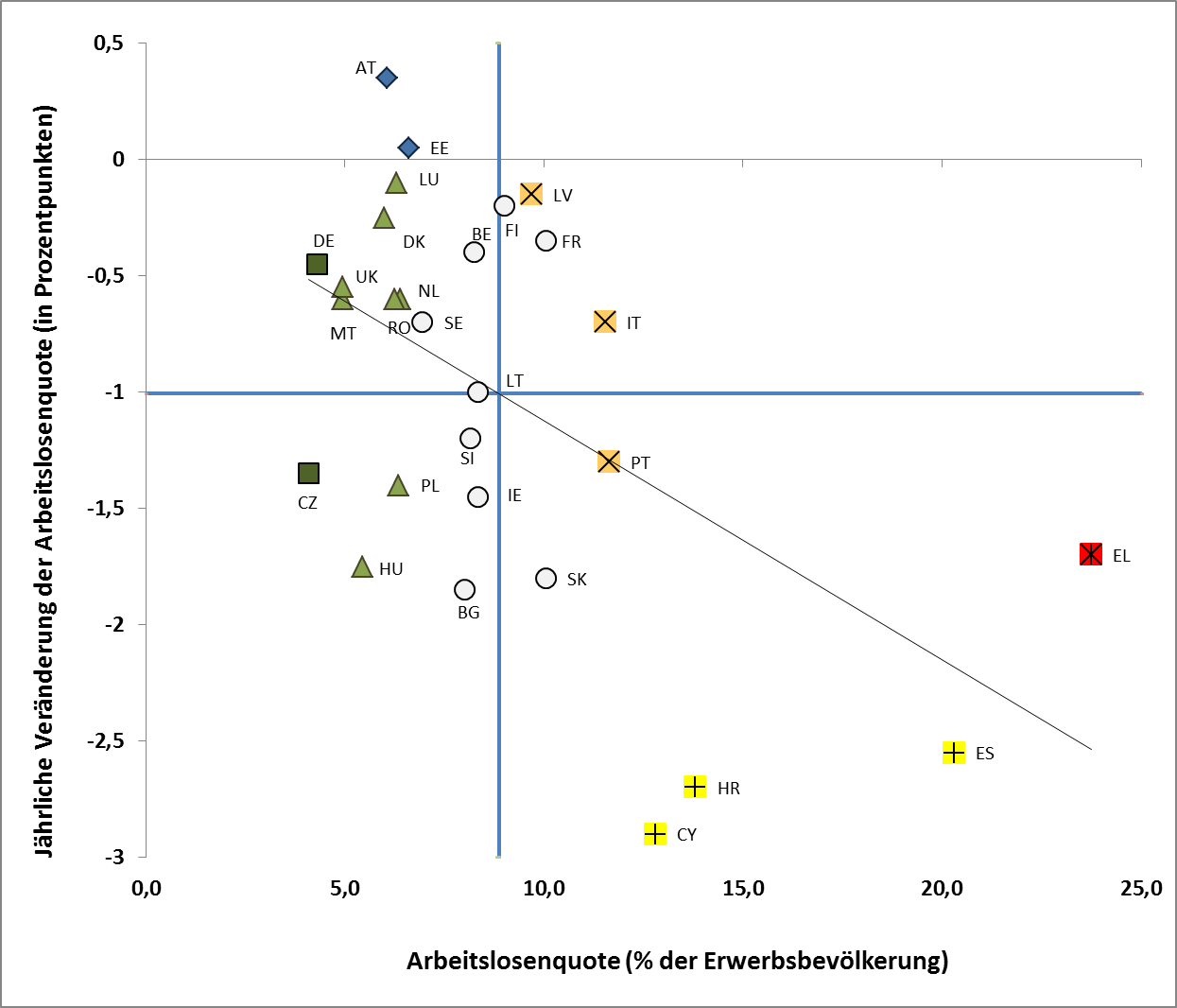
Quelle: Eurostat, AKE (Berechnungen der GD EMPL). Zeitraum: Werte des ersten Halbjahrs 2016 und jährliche Änderungen im Vergleich zum ersten Halbjahr 2015. Hinweis: Schnittpunkt der Achsen ist der nicht gewichtete EU-Durchschnittswert. Die Legende befindet sich im Anhang.

Die Dynamik des Beschäftigungswachstums war je nach Altersgruppe und Bildungsstand unterschiedlich. Wie aus Schaubild 2 ersichtlich, wurde der stärkste Anstieg bei den Beschäftigtenzahlen, nämlich um 3,8 % im Jahr 2015, bei älteren Arbeitnehmern verzeichnet (55-64 Jahre), deren Erwerbsquote um 1,4 Prozentpunkte stieg und damit 2015 bei 57,3 % lag. Dies schlug sich in einem weiteren Anstieg der Beschäftigungsquote für diese Gruppe auf 53,3 % im Jahr 2015 nieder und trug damit zum stetige Wachstum im letzten Jahrzehnt bei. Das Beschäftigungswachstum bei jungen Arbeitnehmern (15-24) und Arbeitnehmern im Haupterwerbsalter (25-54) moderat. Die Erwerbsquote der letztgenannten Gruppe liegt seit vier Jahren in Folge beinahe stabil bei 85,4 % und hat damit offenbar eine Obergrenze erreicht. Je nach Qualifikationsniveau verlief die Entwicklung jedoch höchst unterschiedlich: Der Beschäftigungszuwachs war für hoch qualifizierte Arbeitnehmer (mit Hochschulbildung) mit einem Anstieg um 3,3 % pro Jahr stabil, während niedrig qualifizierte Arbeitnehmer (mit unterem Sekundarschulabschluss oder weniger) seit 2014 einen Rückgang um 1,4 % hinnehmen mussten. Damit bestätigt sich ein Trend von sinkenden Beschäftigungsmöglichkeiten für Niedrigqualifizierte, deren Beschäftigungsquote noch immer unter den Werten von 2008 liegt. Das Beschäftigungswachstum war bei Männern und Frauen vergleichbar; bei beiden stieg die Beschäftigungsquote im Jahr 2015 leicht an. Die große Lücke zwischen der Beschäftigungsquote von Frauen (64,3 %) und Männern (75,9 %), die sich von 2008-2013 verringert hatte, blieb dabei quasi unberührt. Auch die Daten in Schaubild 3 zeigen keine signifikante Differenz beim Beschäftigungswachstum für Vollzeit und Teilzeit.
Schaubild 2: Beschäftigungsquoten und Beschäftigungswachstum in unterschiedlichen Gruppierungen in der EU
Quelle: Eurostat, AKE.
Die Erholung der Arbeitsmärkte schlägt sich nieder in einem Anstieg der Beschäftigtenzahlen, wobei der Anteil von befristet Beschäftigten stabil bleibt. Die Zahl der selbstständig Erwerbstätigen ging leicht zurück (um 0,4 %), wobei sich hinter diesem Wert große Unterschiede zwischen den Mitgliedstaaten verbergen (siehe Abschnitt 2.1). Die Zahl der befristet Beschäftigten stieg um 3 %, während die Zahl der unbefristet Beschäftigten um 1,2 % zunahm. Dies schlug sich in einem marginalen Anstieg des Anteils befristet Beschäftigter an der gesamten Beschäftigungszahl (auf 14,2 % im Jahr 2015) nieder, wobei wiederum große Unterschiede zwischen den Mitgliedstaaten bestehen (siehe Abschnitt 2.3). Die meisten Arbeitsplätze wurden im Dienstleistungssektor geschaffen (+1,4 %), gefolgt von der Industrie (+0,7 %), während die Beschäftigung in der Landwirtschaft weiter zurückging (-2,6 %), was auch zum Teil den Rückgang bei der selbstständigen Erwerbstätigkeit erklärt. Der Beschäftigungsrückgang im Baugewerbe kam 2015 zum Stillstand, und dies erstmals seit 2008.

Schaubild 3: Beschäftigungswachstum (2014-15) in unterschiedlichen Gruppierungen in der EU
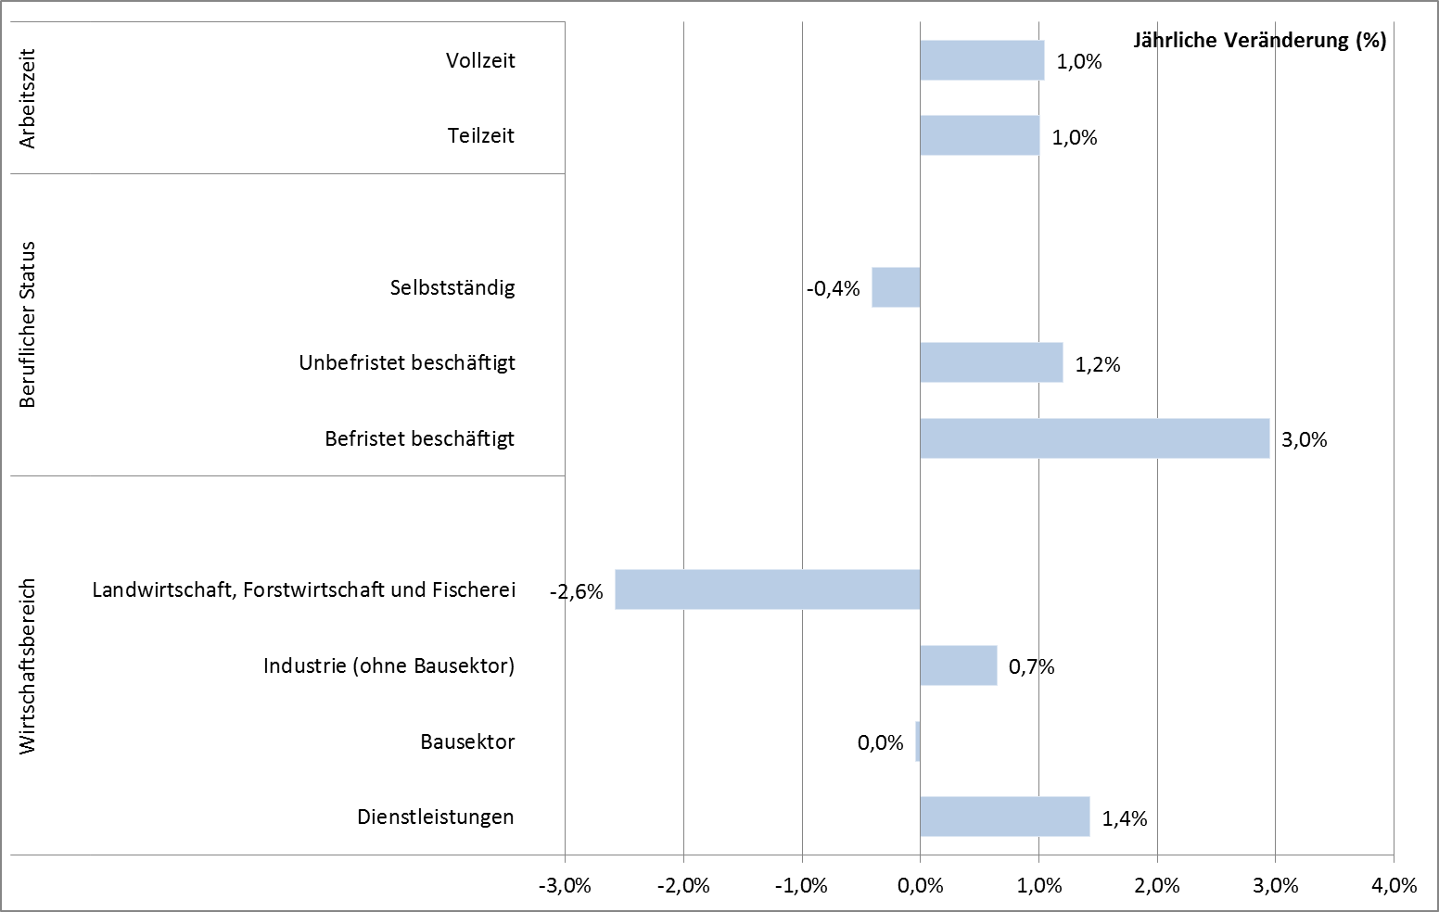
Quelle: Eurostat, AKE
Jugend- und Langzeitarbeitslosigkeit gingen im Jahr 2015 weiter zurück und folgten damit der allgemeinen Tendenz der Arbeitslosenquote. Die Jugendarbeitslosenquote (15-24-Jährige), die im Jahr 2013 mit 23,7 % in der EU ihren Höchstwert erreichte, sank 2015 auf 20,3 %. Dieser Trend setzte sich 2016 fort; die Quote ging auf 18,9 % im ersten Halbjahr weiter zurück. Im Euro-Raum-19 liegt sie jedoch höher (21,4 % im ersten Halbjahr 2016) und zwischen den Mitgliedstaaten bestehen erhebliche Unterschiede. Die Langzeitarbeitslosenquote (als Anteil an der Erwerbsbevölkerung) ging 2015 ebenfalls auf 4,5 % von 5 % 2014 zurück (und sank im ersten Halbjahr 2016 weiter), aber die zähe Kompensation der Langzeitarbeitslosigkeit in einigen Mitgliedstaaten, insbesondere in den von der Krise am stärksten betroffenen, zeigt die Gefahr auf, dass hohe Arbeitslosigkeit zu einem strukturellen Phänomen wird.

1.2 Soziale Trends
Die finanzielle Situation der Haushalte in der EU hat sich 2015 weiter verbessert. Das reale verfügbare Bruttoeinkommen der Haushalte in der EU stieg 2015 um etwa 2 % und erholte sich damit weiter von den Einkommensverlusten der Jahre 2010-2013. Diese Verbesserung ist hauptsächlich ein Ergebnis des Anstiegs beim Arbeitseinkommen und eines Rückgangs von Steuern und Abgaben (siehe Schaubild 4).
Schaubild 4: Wachstum von BIP und verfügbarem Bruttoeinkommen der Haushalte sowie Änderungen der Komponenten des verfügbaren Bruttoeinkommens der Haushalte in der EU
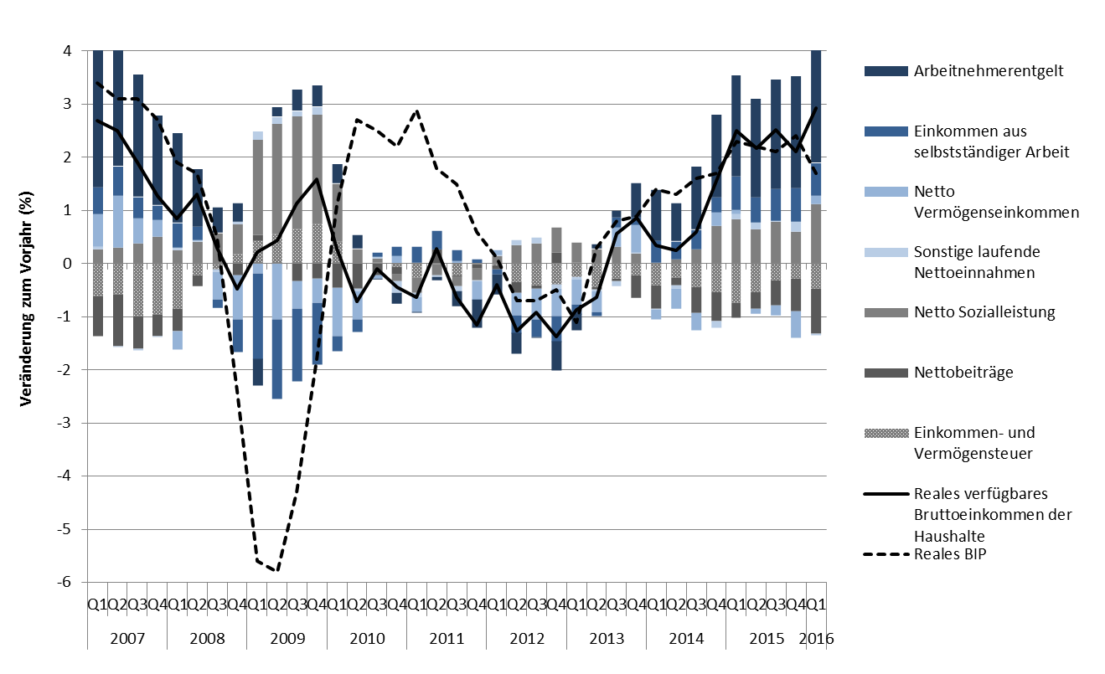
Quelle: Eurostat, AKE
Betrachtet man die neuesten EU-Daten, spiegelt sich dieser Aufwärtstrend jedoch nicht in den Armutszahlen wider. Der Anteil der von Armut bedrohten Bevölkerung in der EU stabilisierte sich im Jahr 2015 mit einem Anstieg um 0,1 Prozentpunkte auf 17,3 % (sowohl in der EU als auch im Euro-Raum). Diese Entwicklung folgt einem Anstieg um 0,5 Prozentpunkte 2014 (0,4 Prozentpunkte im Euro-Raum) und war zum Teil eine Folge der nach oben verschobenen Armutsschwellen im Zuge der beginnenden Erholung der Haushaltseinkommen Mitte 2013. Auch der Anteil der erwerbstätigen Armen stieg 2014 um 0,5 Prozentpunkte, parallel zu einem wachsenden Anteil von befristet Beschäftigten (deren Einkommen gewöhnlich niedriger ist als das von unbefristet Beschäftigten), und blieb 2015 stabil.
Der Prozentsatz von Menschen, die in der EU von Armut oder sozialer Ausgrenzung bedroht sind, ging 2015 weiter zurück, bleibt aber weiterhin sehr hoch. Der Anteil der von Armut oder sozialer Ausgrenzung bedrohten Menschen in der EU ging 2015 auf 23,7 % zurück (von 24,4 % 2014 und 24,6 % 2013), bewegt sich jedoch weiterhin in der Nähe des historischen Höchststands von 2012. Dieser Wert ging auch im Euro-Raum zurück, und zwar von 23,5 % 2014 auf 23,1 % 2015 (und damit auf das Niveau von 2013). 2015 waren rund 119 Millionen Menschen von Armut oder sozialer Ausgrenzung bedroht, etwa 3,5 Millionen weniger als 2014. Auch wenn die EU noch weit von der Erreichung ihres Europa-2020-Ziels entfernt ist, bis 2020 mindestens 20 Millionen Menschen aus Armut oder sozialer Ausgrenzung herauszuführen, nähert sich die Zahl der von Armut oder sozialer Ausgrenzung bedrohten Menschen nun wieder dem Niveau von 2008 an, dem Referenzjahr für die Ziele von Europa 2020: Im Jahr 2015 lebten etwa 1,2 Millionen Menschen mehr mit dem Risiko von Armut oder sozialer Ausgrenzung als 2008, das sind 4,8 Millionen weniger als beim Höchststand von 2012.
Der Rückgang der erheblichen materiellen Deprivation deutet auf eine Verbesserung des Lebensstandards hin. Die erhebliche materielle Deprivation ging 2015 um 0,8 Prozentpunkte auf 8,1 % zurück, das bedeutet 9,1 Million Menschen weniger als beim Höchststand 2012. Dieser seit 2013 beobachtete Trend steht im Zusammenhang mit der angesprochenen Verbesserung der finanziellen Situation der Haushalte im Zuge der Konjunkturerholung. Der Anteil von Menschen, die in (quasi) arbeitslosen Haushalten leben (also Personen im Alter 0-59, die in Haushalten mit sehr niedriger Erwerbsintensität leben), ging 2015 leicht zurück auf 10,5 %, ausgelöst durch verbesserte Arbeitsmarktbedingungen nach einem leichten Anstieg 2014.
Schaubild 5: Anteil der von Armut oder sozialer Ausgrenzung bedrohten Menschen und seine Komponenten in der EU
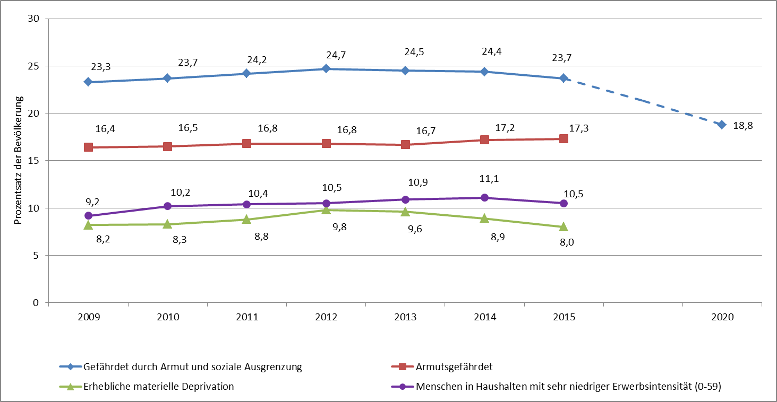
Quelle: Eurostat, EU-SILC (ilc_peps01, ilc_li02, ilc_mddd11, ilc_lvhl11). HR ist nicht erfasst, da keine Daten für 2009 verfügbar sind. Hinweis: Der Anteil der von Armut oder sozialer Ausgrenzung bedrohten Menschen umfasst den Anteil der von Armut bedrohten Menschen, erhebliche materielle Deprivation und Haushalte mit gar keiner oder mit sehr niedriger Erwerbsintensität. Die gestrichelte Linie zeigt den Rückgang, der geschätzt zur Erreichung des Europa-2020-Ziels erforderlich wäre.
Junge Menschen, Kinder, Arbeitslose und Drittstaatsangehörige sind am stärksten betroffen. Fast ein Drittel (31,2 %) der jungen Menschen (18-24) waren 2015 von Armut oder sozialer Ausgrenzung bedroht. Dies ist hauptsächlich auf Arbeitslosigkeit, prekäre Arbeitsverhältnisse oder die schwierige sozioökonomische Lage der Familien junger Menschen zurückzuführen. Teil eines Einverdiener-Haushalts zu sein bedeutet ein höheres Armutsrisiko. Der Anteil der von Armut oder sozialer Ausgrenzung bedrohten Kinder (0-17) ist auf 26,9 % zurückgegangen (von 27,8 %), bleibt jedoch hoch, verursacht durch den Arbeitsmarktstatus der Eltern, insbesondere in Kombination mit eingeschränktem Zugang zu sozialen Dienstleistungen und Einkommensbeihilfen. Ältere Menschen (65+) waren relativ wenig betroffen und ihre Gefährdung durch Armut oder soziale Ausgrenzung ging von 18,3 % 2013 auf 17,4 % 2015 zurück, wobei Frauen ärmer waren als Männer (19,6 % der Frauen gegenüber 14,6 % der Männer). Andere von Armut und sozialer Ausgrenzung bedrohte Gruppen sind Arbeitslose (66,6 %), Drittstaatsangehörige (48,2 %) und Personen mit Behinderung (30,1 % 2014).
Die Einkommensungleichheit (gemessen anhand des Einkommensquintilverhältnisses) hat sich 2015 auf hohem Niveau stabilisiert. Das Einkommensquintilverhältnis (oder S80/S20-Indikator, also das Verhältnis zwischen den Einkommen der 20 % der Bevölkerung mit den höchsten Einkommen und den Einkommen der 20 % mit den niedrigsten Einkommen) blieb bei 5,2 im Jahr 2015 stabil und folgte damit dem Aufwärtstrend der letzten Jahre, insbesondere im Euro-Raum (Schaubild 6). Der Gini-Koeffizient blieb ebenfalls stabil bei 0,31 im Jahr 2015. Dennoch bestehen weiterhin große Unterschiede bei den Niveaus und Trends in den Mitgliedstaaten (siehe Abschnitt 2.4). Zunehmende Einkommensungleichheiten, ein gemeinsamer Trend in entwickelten Volkswirtschaften, beeinträchtigen nicht nur die fairen Verteilungseffekte für die Bevölkerung, sondern stellen auch ein Risiko für das langfristige Wachstum dar.
Schaubild 6: S80/S20 Einkommensquintilverhältnis
Quelle: Eurostat. Daten für Kroatien nicht verfügbar für die Zeit vor 2010.

1.3 Allgemeine Ergebnisse des Scoreboards beschäftigungs- und sozialpolitischer Schlüsselindikatoren
Das Scoreboard beschäftigungs- und sozialpolitischer Schlüsselindikatoren, nunmehr in seiner vierten Auflage, ermöglicht die frühzeitige Erkennung wichtiger beschäftigungs- und sozialpolitischer Probleme und möglicher Abweichungen zwischen den Mitgliedstaaten, die einer weiteren Analyse bedürfen könnten. Das Scoreboard (siehe Anhänge 1 bis 3) umfasst sechs Schlüsselindikatoren für beschäftigungs- und sozialpolitische Trend:s
• Arbeitslosenquote (15-74 Jahre);
• Jugendarbeitslosenquote (15-24 Jahre);
• Junge Menschen, die weder in Arbeit noch in Ausbildung sind (NEET) als Anteil an der Bevölkerung zwischen 15 und 24 Jahren;
• Verfügbares Bruttoeinkommen der Haushalte (jährliche Veränderung);
• Armutsgefährdungsquoten für Personen im erwerbsfähigen Alter (18-64 Jahre);
• Einkommensungleichheiten (Quote S80/S20).

Das Scoreboard hilft auch bei der Ermittlung von Bereichen, in denen politische Antworten besonders dringend benötigt werden. Das ist damit ein wichtiges Instrument zur Beobachtung der Wirkungen von Reformen im Rahmen des Europäischen Semesters. Es verdeutlicht die in den Länderberichten dargestellten Herausforderungen und hilft bei der Abfassung der länderspezifischen Empfehlungen. Bei der Interpretation des Scoreboards sollten auch die analytischen Ergebnisse anderer Instrumente wie des Anzeigers für die Leistungen im Beschäftigungsbereich, des Anzeigers für die Leistungsfähigkeit des Sozialschutzes und des Anzeigers für die Verfahren bei einem makroökonomischen Ungleichgewicht mit den kürzlich hinzugefügten Indikatoren für die beschäftigungspolitischen Kernziele berücksichtigt werden. In ähnlichem Sinne wird im Bericht der fünf Präsidenten über die Vollendung der Europäischen Wirtschafts- und Währungsunion und in der Mitteilung über Schritte zur Vollendung der Wirtschafts- und Währungsunion der verstärkte Rückgriff auf Benchmarking und vergleichende Prüfungen der Leistungen der Mitgliedstaaten befürwortet, um mangelnde Leistungen festzustellen und Aufwärtskonvergenz zu fördern. Der Prozess sollte auch zum Austausch bester Verfahren beitragen. In Kasten 1 werden die Hintergründe und der Sachstand der Entwicklung von Benchmarking-Indikatoren im Bereich Arbeitsmarkt dargestellt.
Aktuelle Trends bei den Schlüsselindikatoren werden im Scoreboard in drei Dimensionen erfasst (siehe detaillierte Tabelle im Anhang):
- Veränderung des Indikators in einem bestimmten Jahr gegenüber früheren Zeiträumen (historischer Trend) für jeden einzelnen Mitgliedstaat;
- Abweichung von den Durchschnittswerten für die EU und den Euro-Raum im selben Jahr (was eine Momentaufnahme der bestehenden Disparitäten im Beschäftigungs- und Sozialbereich bietet) für jeden einzelnen Mitgliedstaat;
- Veränderung des Indikators binnen zwei aufeinanderfolgenden Jahren in jedem einzelnen Mitgliedstaat im Verhältnis zur Veränderung auf EU- und Euro-Raum-Ebene (was einen Hinweis auf die Entwicklung der sozioökonomischen Konvergenz bzw. Divergenz gibt).

Seit 2016 wird die Situation der Mitgliedstaaten in Bezug auf alle beschäftigungs- und sozialpolitischen Schlüsselindikatoren durch eine gemeinsam vereinbarte Methodik bewertet, wobei die Werte und Veränderungen für jeden einzelnen Indikator gemeinsam betrachtet werden (wie im Anhang 4 erläutert). Gestützt auf diese Methodik bietet Tabelle 1 eine Zusammenfassung der Aussagen des Scoreboards. Nach den Analysen in diesem Abschnitt sowie in Abschnitt 2 (siehe Schaubilder 1, 14, 15, 26, 27 und 28) haben fünf Mitgliedstaaten (Griechenland, Zypern, Portugal, Spanien und Italien) eine Reihe grundlegender beschäftigungs- und sozialpolitischer Probleme, wobei ihre Situation sich bei den neuesten Entwicklungen unterscheidet. Fünf weitere Mitgliedstaaten (Bulgarien, Kroatien, Lettland, Litauen und Rumänien) sind mehr als ein Mal in der zusammenfassenden Tabelle erwähnt, mit unterschiedlichem Schweregrad im Hinblick auf entweder Beschäftigungs- oder Sozialindikatoren. Der Rest des Abschnitts enthält eine ausführliche Auswertung des Scoreboards.

In Griechenland bleibt die Situation für sämtliche Beschäftigungs- und Sozialindikatoren weiterhin problematisch, insbesondere im Hinblick auf die allgemeine Arbeitslosenquote und Einkommensungleichheit. Bei der NEET-Quote und der Armutsgefährdungsquote wurden leichte Verbesserungen festgestellt. In Italien sind die Werte von Indikatoren für die Situation junger Menschen auf dem Arbeitsmarkt weiterhin kritisch, während auch die allgemeine Arbeitslosenquote im Vergleich zum EU-Durchschnitt nur langsam sinkt. Parallel dazu bleibt die Lage bei den Sozialindikatoren, insbesondere der Armutsgefährdungsquote, problematisch. Portugal verzeichnet weiterhin eine hohe allgemeine Arbeitslosigkeit und Jugendarbeitslosigkeit, wenn auch ein leichter Rückgang zu beobachten ist. Sowohl die Indikatoren für das Armutsrisiko als auch für Einkommensungleichheit zeigen erhöhte Werte im Vergleich zur EU-Durchschnitt, die allerdings leicht zurückgehen. In Spanien haben sich Arbeitslosen- und NEET-Quote weiter verbessert (allerdings weiterhin auf problematischem Niveau), die Lage hinsichtlich Jugendarbeitslosigkeit, Armut und Ungleichheiten bleibt jedoch angespannt. Zypern verzeichnet erfreuliche Entwicklungen bei der allgemeinen und der Jugendarbeitslosenquote sowie bei der NEET-Quote, die allesamt ausgehend von sehr hohen Werten sinken. Doch das verfügbare Bruttoeinkommen der Haushalte ist 2015 weiterhin negativ und die Armutsgefährdungsquote weist das stärkste Wachstum auf. Rumänien verzeichnet nach wie vor kritische Werte bei der NEET- und der Armutsgefährdungsquote sowie bei den Ungleichheiten, die beträchtlich zugenommen haben. Auch in Litauen sind sowohl die Armutsgefährdungsquote als auch die Einkommensungleichheiten stark angestiegen. Den stärksten Anstieg bei der Jugendarbeitslosigkeit verzeichnet Lettland, während die Situation dort im Hinblick auf Armutsgefährdung und Ungleichheiten stabil bleibt. In Kroatien sind die allgemeine und die Jugendarbeitslosenquote hoch, sinken jedoch rasch. In Bulgarien bereiten die NEET-Quote sowie Einkommensungleichheiten weiterhin große Probleme.

Die Situation der NEETs wird in Finnland, Frankreich, Irland und der Slowakei als „zu beobachten“ eingestuft (entweder aufgrund eines plötzlichen Anstiegs oder überdurchschnittlicher Werte). Außer Italien verzeichnen auch Finnland, Frankreich und Österreich ein unter dem EU-Durchschnitt liegendes Wachstum des verfügbaren Bruttoeinkommens der Haushalte. Schließlich sollten einige weitere Länder im Hinblick auf die Armutsgefährdung (Polen) und Einkommensungleichheiten (Estland) genau beobachtet werden.

In drei Mitgliedstaaten haben sich einige Indikatoren ausgehend von guten Werten leicht verschlechtert. In Österreich und Estland ist die Arbeitslosenquote (sowohl allgemein als auch die Jugendarbeitslosenquote) schneller gestiegen als im EU-Durchschnitt, wobei die Werte allerdings sehr niedrig bleiben. Eine ähnliche Situation ist in Dänemark im Hinblick auf Jugendarbeitslosigkeit und NEET-Quote zu beobachten.
Tabelle 1: Zusammenfassung des Scoreboards beschäftigungs- und sozialpolitischer Schlüsselindikatoren
Hinweis: Quartalsdaten zur Jugendarbeitslosigkeit für RO nicht verfügbar; Daten zum verfügbaren Bruttoeinkommen der Haushalte für BE, BG, EE, IE, EL, HR, LU, MT und PL waren am 26. Oktober 2016 nicht verfügbar; Daten zur Armutsgefährdungsquote und S80/S20-Daten für IE waren am 26. Oktober 2016 nicht verfügbar.
Kasten 1: Benchmarking und Best Practice auf dem Arbeitsmarkt
Im Bericht der fünf Präsidenten wird eine stärkere Fokussierung auf Beschäftigung und Soziales gefordert, wobei betont wird, dass die Probleme in den Mitgliedstaaten häufig vergleichbar seien, es aber dennoch kein für alle passendes Konzept gebe.
In der Mitteilung der Kommission von Oktober 2015 über die Schritte zur Vollendung der Wirtschafts- und Währungsunion sind stufenweises Benchmarking und vergleichende Prüfungen für politische oder thematische Bereiche vorgesehen. In der Mitteilung heißt es: „Ziel solcher Überkreuzprüfungen ist es, unzureichende Ergebnisse zu ermitteln und in den Bereichen Arbeitsmarkt, Wettbewerbsfähigkeit und Rahmenbedingungen für Unternehmen sowie bei den öffentlichen Verwaltungen und bei bestimmten Aspekten der Steuerpolitik Konvergenz in Richtung der Länder zu erreichen, die am besten abschneiden. (…) Benchmark-Indikatoren müssen zwei Voraussetzungen erfüllen: Erstens müssen sie in enger Beziehung zu den politischen Hebeln stehen, damit sie sich tatsächlich bedeutend auf die Politik auswirken. Zweitens muss es belastbare Nachweise und einen ausreichenden Konsens darüber geben, dass sie signifikant zur Erreichung übergeordneter Ziele, wie Arbeitsplatzschaffung, Wachstum, Wettbewerbsfähigkeit, soziale Inklusion und Gerechtigkeit oder Finanzstabilität beitragen.“
Benchmarking, ergänzt durch breiter angelegte Wirtschaftsanalysen, kann verstärkend in Reformen einfließen, indem es das Voneinander-Lernen und die Annäherung an die besten Vorgehensweisen, die in den Mitgliedstaaten erfolgreich durchgeführt werden, fördert.
Seit März 2016 läuft ein Pilotverfahren zum Benchmarking von Arbeitslosenleistungen und aktiven arbeitsmarktpolitischen Maßnahmen. Gemeinsam mit den Mitgliedstaaten wurde ein dreistufiger Ansatz entwickelt, der die bestehenden Rahmenbedingungen berücksichtigt. Beim ersten Schritt werden die Schlüsselprobleme des fraglichen Politikbereichs erörtert und eine Reihe entsprechender Ergebnisindikatoren auf hohem Niveau ermittelt. Beim zweiten Schritt werden anhand einiger zentraler Leistungsindikatoren gute und schwache Leistungen ermittelt. Beim dritten Schritt schließlich werden die wichtigsten politischen Hebel zur Erzeugung von Aufwärtskonvergenz ermittelt.
Davon ausgehend wurden im Bereich Arbeitslosenleistungen und aktive arbeitsmarktpolitische Maßnahmen Indikatoren für die ersten beiden Schritte entwickelt, während für den dritten Schritt vier politische Hebel für ein Benchmarking ermittelt wurden: Dauer, Höhe und Gewährungskriterien für Arbeitslosenleistungen und ein politischer Grundsatz des Zugangs zu frühzeitiger Unterstützung, angepasst an die Arbeitsmarktsituation einzelner Personen. Außerdem läuft seit September 2016 ein Benchmarking zu Kompetenzen.

2. BESCHÄFTIGUNGSPOLITISCHE UND SOZIALE REFORMEN – MASSNAHMEN UND LEISTUNGEN DER MITGLIEDSTAATEN
Dieser Abschnitt gibt einen Überblick über die aktuellen beschäftigungs- und sozialpolitischen Schlüsselindikatoren und die jüngsten Maßnahmen der Mitgliedstaaten in den prioritären Bereichen gemäß den Leitlinien für beschäftigungspolitische Maßnahmen, die der Rat 2015 verabschiedet und 2016 ohne Änderungen bestätigt hat. Für jede Leitlinie werden die jüngsten Entwicklungen bei einer Reihe zentraler Indikatoren sowie die von den Mitgliedstaaten ergriffenen politischen Maßnahmen dargestellt. Der Abschnitt stützt sich auf die nationalen Reformprogramme der Mitgliedstaaten 2016 und auf Daten der Europäischen Kommission. Soweit nicht anders angegeben, werden in dem Bericht nur politische Maßnahmen aufgeführt, die nach Juni 2015 umgesetzt wurden. Eine eingehende Analyse der jüngsten Arbeitsmarktentwicklungen enthalten die Berichte Labour Market and Wage Developments – Annual review 2016 und Employment and Social Developments in Europe 2016.

2.1 Leitlinie 5: Ankurbelung der Nachfrage nach Arbeitskräften
In diesem Abschnitt wird die Umsetzung der beschäftigungspolitischen Leitlinie 5 behandelt, mit der den Mitgliedstaaten empfohlen wird, günstige Rahmenbedingungen zu schaffen für die Nachfrage nach Arbeitskräften und die Schaffung von Arbeitsplätzen. Zunächst werden die Indikatoren zum Unternehmertum vorgestellt, das eine wesentliche Voraussetzung für die Schaffung von Arbeitsplätzen sowie per se eine Quelle für Beschäftigungswachstum (auch über die Aufnahme selbstständiger Tätigkeiten) ist. Anschließend werden die wichtigsten makroökonomischen Determinanten von Einstellungsentscheidungen, namentlich die Entwicklung der Löhne und der Steuern und Abgaben, erläutert. In Abschnitt 2.1.2 werden die Maßnahmen der Mitgliedstaaten in diesen Bereichen dargestellt, einschließlich nicht gezielter Einstellungsbeihilfen (auf benachteiligte Gruppen ausgerichtete Einstellungsbeihilfen werden in Abschnitt 2.2.2 behandelt).

2.1.1 Schlüsselindikatoren
Neue Unternehmen tragen maßgeblich zur Schaffung von Arbeitsplätzen in der Europäischen Union bei. 2014 hatten neugegründete Unternehmen einen Anteil von über 4 % an der Gesamtbeschäftigung in der gewerblichen Wirtschaft in Ländern wie Polen, Lettland, Portugal, Litauen und der Slowakei. Auf kleine und mittlere Unternehmen (KMU) entfielen fast 71 % des gesamten Beschäftigungswachstums. Diese Zahlen vermitteln einen Eindruck vom Beschäftigungspotenzial, das durch die Beseitigung von Hindernissen für unternehmerische Initiative und Firmenwachstum freigesetzt werden könnte. 2014 verzeichneten über zwei Drittel der Mitgliedstaaten einen Anstieg der Unternehmensgründungen. Es bestehen jedoch erhebliche Unterschiede bei Gründungsquote und durchschnittlicher Firmengröße (Schaubild 7).

Schaubild 7: Gründungsquote und durchschnittliche Unternehmensgröße bei der Gründung, gewerbliche Wirtschaft 2014
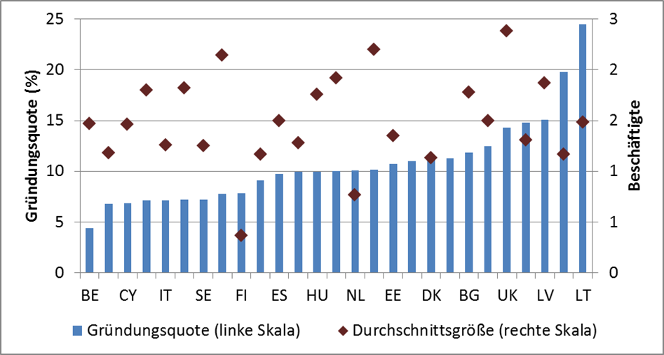
Quelle: Eurostat, Unternehmensdemografie. Hinweis: Für EL keine Daten verfügbar.

Die selbstständige Erwerbstätigkeit ist überall rückläufig, hauptsächlich aufgrund branchenspezifischer Entwicklungen, allerdings sind von Land zu Land sehr unterschiedliche Muster festzustellen. Die durchschnittliche Quote der selbstständig Erwerbstätigen ging 2015 von 14,4 % auf 14,1 % zurück, den niedrigsten Wert seit 2008, da die selbstständige Erwerbstätigkeit um 0,4 % sank, während die Gesamtbeschäftigung um 1 % zunahm (siehe Abschnitt 1). Nimmt man den Primärsektor (Landwirtschaft, Forstwirtschaft und Fischerei) aus, der mit einem strukturellen Rückgang kämpft, so ergibt sich lediglich ein Rückgang der Selbstständigenzahl um 0,1 % (und nicht um 0,4 %), und das Niveau bleibt über dem von 2008. In fast der Hälfte aller Mitgliedstaaten nahm indessen die selbstständige Erwerbstätigkeit 2015 zu, wobei der höchste Anstieg in absoluten Zahlen in Polen, Spanien und den Niederlanden zu verzeichnen war. Beim Anteil der selbstständigen Frauen setzte sich die langsame Aufholentwicklung mit einem Anstieg des Gesamtanteils von 31,8 % im Jahr 2014 auf 32,2 % im Jahr 2015 (2008 waren es noch 30,4 %) fort. Frauen stellen 34,4 % der selbstständig Erwerbstätigen ohne Angestellte und 43,9 % der Selbstständigen mit einem tertiären Bildungsabschluss. Bei den Selbstständigen mit Angestellten machen sie indessen nur rund 26 % aus.
Anstieg bei den im Ausland geborenen Selbstständigen. Insgesamt waren 89 % aller Selbstständigen in dem Mitgliedstaat geboren, in dem sie tätig waren. Die Entwicklungen im Einzelnen sind hier jedoch sehr unterschiedlich. So war 2015 für diese Gruppe ein Rückgang bei den Selbstständigen um 1 % zu beobachten, gegenüber einem Anstieg um 2,7 % und 4,7 % bei in einem anderen Mitgliedstaat bzw. außerhalb der EU geborenen Personen. Besonders groß war der Anstieg für die letztgenannte Gruppe (über 5 %) in Luxemburg, Irland, Zypern, Belgien, Österreich, dem Vereinigten Königreich und Schweden.
2015 beschleunigte sich der durchschnittliche Lohnzuwachs in der EU leicht, während er im Euro-Raum moderat blieb. Der durchschnittliche Nominallohn erhöhte sich in der EU um 3,2 % (gegenüber 1,6 % im Jahr 2014), während er im Euro-Raum um etwas über 1 % stieg (Schaubild 8). Angesichts einer fast bei null liegenden Inflation waren diese Lohnanstiege fast uneingeschränkt mit Reallohnerhöhungen gleichzusetzen. Dieser Trend steht im Einklang mit durchgehend rückläufigen Arbeitslosenquoten, auch wenn die Muster hier in einzelnen Ländern sehr stark vom Durchschnitt abweichen. Am schnellsten sind die Löhne im Baltikum (insbesondere in Lettland) gestiegen, wo der Zuwachs über dem Anstieg der Arbeitsproduktivität lag. Schweden, Rumänien, Polen und Ungarn verzeichneten ebenfalls ein relativ hohes (Real-)Lohnwachstum, das jedoch (außer in Ungarn) näher am Produktivitätswachstum war. In Griechenland, Zypern, Portugal und Kroatien wurde hingegen ein nominaler Rückgang verzeichnet, der allerdings weniger stark war als in den Vorjahren. In den Ländern des Euro-Währungsgebiets waren die Lohnerhöhungen tendenziell niedriger als in den EU-Volkswirtschaften, die nicht zum Euro-Raum gehören.
Schaubild 8: Löhne, Produktivität und Inflation – Entwicklung 2014/15
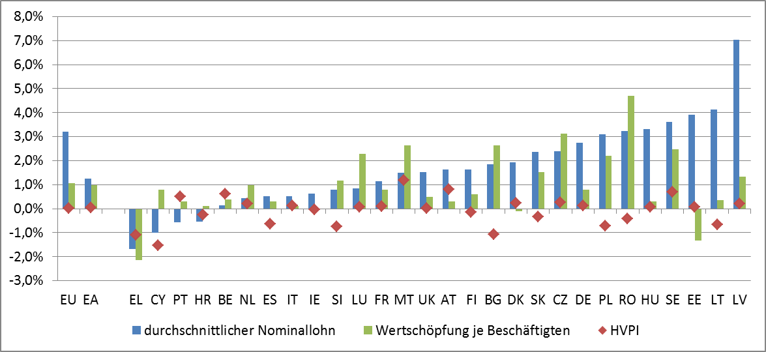Quelle: Eurostat. Hinweis: Für IE keine Angaben zum Wachstum der Wertschöpfung je Beschäftigten (23,1 %).
Die Steuer- und Abgabenbelastung des Faktors Arbeit ist in Europa weitgehend stabil, es gibt jedoch erhebliche Unterschiede zwischen den Mitgliedstaaten. Für Alleinverdiener mit Durchschnittslohn (Schaubild 9) liegt die Steuer- und Abgabenbelastung zwischen unter 30 % in Irland und Malta und fast 50 % in Belgien, Ungarn, Deutschland, Österreich, Frankreich und Italien. Eine ähnliche Streuung ist für die Bezieher niedriger Einkommen (definiert als 67 % des Durchschnittslohns) festzustellen, auch wenn die Muster der Steuerprogression hier je nach Land unterschiedlich sind. Von 2014 auf 2015 ist die durchschnittliche Steuer- und Abgabenbelastung weitgehend gleichgeblieben, wenngleich eine Reihe von Mitgliedstaaten ihre Auswirkungen auf die Arbeitskosten verringert hat (Spanien, Griechenland und Estland sowie Frankreich für Bezieher niedriger Einkommen, um rund 1 Prozentpunkt). In Portugal hingegen war ein erheblicher Anstieg zu verzeichnen (es war das Land mit der stärksten Erhöhung der Steuer- und Abgabenbelastung von Durchschnittseinkommen in den letzten Jahren).
Schaubild 9: Steuer- und Abgabenbelastung der Arbeit, Werte für 2015 und Veränderung 2014/15
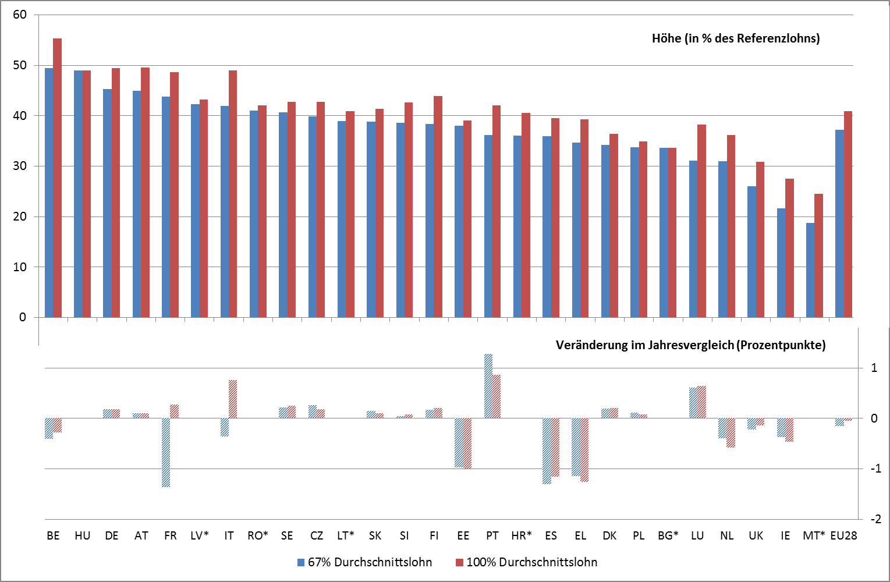Quelle: Steuer- und Leistungsdatenbank, OECD/EK. Hinweis: Die Daten betreffen Alleinverdienerhaushalte (kinderlos). Für 2015 keine Daten verfügbar für Länder mit einem -*.

2.1.1 Die Antwort der Politik
Mehrere Mitgliedstaaten haben auf Einstellungsbeihilfen zurückgegriffen, um Beschäftigung und Schaffung von Arbeitsplätzen zu fördern. Die meisten dieser Maßnahmen sind auf bestimmte Gruppen ausgerichtet, die Probleme haben, auf dem Arbeitsmarkt Fuß zu fassen (z. B. junge Menschen, Ältere, Langzeitarbeitslose, Flüchtlinge). Häufig umfassen diese Beihilfen finanzielle Anreize (Abschläge auf Steuern/Sozialabgaben) für die Einstellung von Arbeitnehmern, die zu einer der Zielgruppen gehören. Im Bezugszeitraum (ab zweitem Halbjahr 2015; siehe Einleitung Abschnitt 2) wurden gezielte Einstellungsbeihilfen in Belgien, Dänemark, Irland, Frankreich, Zypern, Malta, den Niederlanden, Österreich, Slowenien und der Slowakei eingeführt (Näheres unter Nummer 2.2 des Berichts zu den einzelnen Zielgruppen). Einige Länder führten auch nicht gezielte Einstellungsbeihilfen, d. h. solche, die nicht an besondere Bedingungen geknüpft sind, ein (oder planen dies), normalerweise mit dem Ziel, unbefristete Arbeitsverhältnisse zu fördern. So hat Frankreich eine Prämie von 4000 EUR eingeführt, die KMU (Unternehmen bis 249 Beschäftigte) zwei Jahre lang für die unbefristete oder auf mindestens sechs Monate befristete Einstellung von Mitarbeitern erhalten, die bis zum 1,3-fachen des Mindestlohns verdienen. In Italien wurden 2016 die Anreize für die unbefristete Einstellung von Mitarbeitern, die 2015 im Zuge des Jobs Act eingeführt wurden, beibehalten, allerdings wurden die Beträge gesenkt und die Dauer der Beihilfegewährung von drei auf zwei Jahre verkürzt. Portugal diskutiert derzeit mit den Sozialpartnern Anreize für unbefristete Einstellungen durch Unternehmen, etwa Änderungen bei den Sozialabgaben, um dem Missbrauch von Zeitverträgen entgegenzuwirken, und/oder finanzielle Anreize für Unternehmen, die Zeitverträge in unbefristete Arbeitsverhältnisse umwandeln. Finnland plant eine Regelung, die die Nutzung von Leistungen bei Arbeitslosigkeit als Lohnzuschuss ermöglicht, um die Einstellung von Arbeitslosen für die Arbeitgeber attraktiver zu machen.
Einige Mitgliedstaaten werben für Unternehmertum und Unternehmensgründungen, insbesondere bei jungen Menschen. Einige Länder haben Maßnahmen auf den Weg gebracht, mit denen die Gründung von Sozialunternehmen unterstützt wird. So hat Ungarn Schulungen und Finanzhilfen für Jungunternehmer als Teil der Jugendgarantie sowie Unterstützung für Sozialunternehmen eingeführt (unter anderem vorübergehende beschäftigungsbezogene Lohnzuschüsse für benachteiligte Arbeitnehmer). Lettland erarbeitet einen neuen Rechtsrahmen für soziales Unternehmertum und hat Unterstützungsmaßnahmen für Sozialunternehmen eingeführt, mit denen die Beschäftigungsmöglichkeiten für benachteiligte Gruppen verbessert werden sollen. Belgien und Irland haben Steueranreize für Selbstständige eingeführt. Im Rahmen eines Vorschlags zur Verwendung von Arbeitslosenleistungen für die Aktivierung Arbeitsuchender plant Finnland die Bereitstellung von Beihilfen (auch für junge Menschen, die als Teilzeit-Unternehmer tätig sind) und von Lohnzuschüssen für Unternehmensgründungen, vor allem für die Einstellung des ersten Mitarbeiters. Griechenland führt Programme zur Unterstützung von Unternehmensgründungen und Selbstständigkeit von Hochschulabsolventen durch.
Die weitere Erholung am Arbeitsmarkt 2015 und 2016 wurde in mehreren Mitgliedstaaten durch die Senkung der Steuer- und Abgabenbelastung der Arbeit unterstützt, die häufig auf die niedrigsten Einkommen ausgerichtet war. Die Steuerreformen konzentrierten sich auf die Besteuerung des Arbeitseinkommens mit dem Ziel, die Kaufkraft der Bezieher niedriger Einkommen zu erhöhen, um so stärkere Anreize für die Aufnahme einer Erwerbstätigkeit zu schaffen und gleichzeitig die Erwerbsarmut zu bekämpfen. Maßnahmen zur Senkung der Einkommensteuer, entweder durch Senkung der Steuersätze oder durch Änderungen bei Freibeträgen und/oder Progression sind in Belgien, Deutschland, Estland, Irland, Spanien, den Niederlanden, Österreich, der Slowakei, Slowenien, Schweden und dem Vereinigten Königreich eingeführt worden. In Belgien wurde eine Senkung des Steuersatzes mit einer Erhöhung der Obergrenze für steuerlich absetzbare Ausgaben kombiniert. Estland hat ein Steuererstattungssystem, mit dem die Erwerbsarmut angegangen werden soll, sowie eine Erhöhung des Steuerfreibetrags eingeführt. Irland hat im Haushalt 2016 eine Ausweitung von Einkommensteuergutschriften vorgesehen sowie eine Senkung der universellen Sozialabgabe (Universal Social Charge) (weitere Senkungen sind für 2017 angekündigt). In den Niederlanden sind Steuererleichterungen von insgesamt 5 Mrd. EUR geplant; eine Änderung der Progression und eine Erhöhung der Steuerfreibeträge sollen dafür sorgen, dass die Arbeitnehmer einen höheren Nettoverdienst übrig behalten. Dänemark und Litauen planen Reformen zur Senkung bzw. Änderung der Einkommensteuer.
In einer kleineren Zahl von Mitgliedstaaten wurde die Steuer- und Abgabenbelastung durch eine generelle oder gezielte Senkung der Sozialversicherungsbeiträge reduziert. Das war beispielsweise in Belgien, Estland, Frankreich und dem Vereinigten Königreich der Fall. In Belgien werden die Arbeitgeberbeiträge zur Sozialversicherung zwischen 2016 und 2019 sinken, wobei auch bestehende Lohnzuschüsse teilweise auslaufen werden. Besondere Ermäßigungen für KMU und Selbstständige werden ausgeweitet. In Frankreich wurden zum April 2016 die Arbeitgeber-Sozialabgaben (Familie) auf Löhne und Gehälter, die das 1,6-fache bis 3,5-fache des Mindestlohns betragen, um 1,8 Prozentpunkte gesenkt. Frankreich plant außerdem eine Erhöhung der Steuergutschrift für Wettbewerbsfähigkeit und Beschäftigung (CICE), die sich gegenwärtig auf 6 % der Lohnsumme eines Unternehmens beläuft, ausgenommen Löhne und Gehälter, die mehr als das 2,5-fache des Mindestlohns betragen. In Finnland soll mit dem im März 2016 von den Sozialpartnern geschlossenen Wettbewerbspakt eine einmalige Senkung der Arbeitskosten um 5 % erreicht werden (nach jüngsten Schätzungen wird von einer Senkung um rund 3 % ausgegangen), und zwar durch eine Verlagerung der Sozialabgaben von Arbeitgebern zu Arbeitnehmern sowie einige zusätzliche Maßnahmen (unter anderem eine Erhöhung der Arbeitszeit, siehe Abschnitt 2.3.).
Entsprechend den Trends der letzten Jahre modernisieren eine Reihe von Mitgliedstaaten ihre Lohnfindungssysteme mit dem Ziel, Löhne und Gehälter enger an die Produktivitätsentwicklung zu koppeln. Finnland hat die Möglichkeiten zum Abschluss betrieblicher Tarifvereinbarungen erweitert. Branchentarifverträge können eine „Krisenklausel“ enthalten, die regelt, wann beispielsweise bei Löhnen und Gehältern und Arbeitszeit von den Tarifverträgen abgewichen werden darf. Außerdem können alle Arbeitgeber, auch die, die keinem Arbeitgeberverband angehören, örtliche Vereinbarungen nach Maßgabe des Tarifvertrags schließen (siehe auch Nummer 2.3 des Berichts über den sozialen Dialog, in dem auch die Bemühungen Frankreichs zur Vereinfachung auf Unternehmensebene erläutert werden). In Irland ist der branchenbezogene Lohnfindungsmechanismus, der 2013 vom Supreme Court in wichtigen Punkten für verfassungswidrig befunden worden war, wieder eingeführt worden; es werden neue Bestimmungen über die Ausweitung von Tarifvereinbarungen auf alle Arbeitnehmer einer Branche geplant. Außerdem wurde genauer definiert, was unter Tarifverhandlungen zu verstehen ist, um klarzustellen, unter welchen Bedingungen das Arbeitsgericht Tarifstreitigkeiten entscheiden kann, wenn ein Unternehmen nicht an einen Tarifvertrag gebunden ist. In Belgien hat der Minister für Wirtschaft und Beschäftigung einen Gesetzesentwurf zur Reform des Wettbewerbsfähigkeitsgesetzes aus dem Jahr 1996 vorgelegt, der mit den Sozialpartnern diskutiert werden und bis Ende 2016 zu einem neuen Rahmen für Tarifverhandlungen führen soll.
Einige Mitgliedstaaten haben eine Reform ihrer Mindestlohnregelungen in Angriff genommen, um die Transparenz und/oder die Vorhersehbarkeit der Anpassungen zu verbessern. So schuf Irland 2015 eine Low Pay Commission, die mit Arbeitnehmern, Arbeitgebern und unabhängigen Experten besetzt ist und jedes Jahr Empfehlungen zum nationalen Mindestlohnsatz und ähnlichen Themen an die Regierung richtet. Auf Empfehlung dieser neu eingerichteten Kommission wurde der gesetzliche Mindestlohn zum Januar 2016 erhöht. In Bulgarien will die Regierung gegen Ende 2016 die Kriterien für die Festsetzung des Mindestlohns festlegen, wobei die Produktivitätsentwicklung (und bisweilen auch die Armutsentwicklung) berücksichtigt werden soll. In einigen Ländern wurde der Geltungsbereich erweitert oder er wurde angemessener gestaltet. So hat Polen im Juli 2016 einen Mindestlohn für Personen, die unter zivilrechtlichen Verträgen arbeiten, und für Selbstständige eingeführt, der 2017 in Kraft tritt. Im Vereinigten Königreich ist im April 2016 ein neuer „National Living Wage“ (NLW) eingeführt worden, der zu einer erheblichen Erhöhung des nationalen Mindestlohns (NMW) für Arbeitnehmer ab 25 Jahre führt. Die Regierung des UK geht davon aus, dass der NLW bis 2020 auf 60 % des Medianeinkommens steigt. Das slowenische Parlament hat im November 2015 ein Gesetz verabschiedet, in dem der Mindestlohn neu definiert wird. Dabei werden Zulagen für Nacht-, Sonn- und Feiertagsarbeit ausgenommen (die entsprechenden Sätze werden in Tarifvereinbarungen festgelegt).
2.2 Leitlinie 6: Verbesserung des Arbeitskräfteangebots, der Fähigkeiten und der Kompetenzen
In diesem Abschnitt wird die Umsetzung der beschäftigungspolitischen Leitlinie 6 behandelt, mit der den Mitgliedstaaten empfohlen wird, Rahmenbedingungen zu schaffen, die Arbeitskräfteangebot, Fähigkeiten und Kompetenzen fördern. Zunächst werden Indikatoren für die Bedeutung des Systems der allgemeinen und beruflichen Bildung für die Beschäftigungsfähigkeit der Arbeitskräfte (Grundkompetenzen, Teilnahme am lebenslangen Lernen, Übergang von der Schule ins Berufsleben für unterschiedliche Bildungsgänge) vorgestellt. Es folgen Darstellungen der Arbeitsmarktsituation verschiedener benachteiligter Gruppen (z. B. junge Menschen, ältere Arbeitnehmer, Personen mit Migrationshintergrund, Frauen und Langzeitarbeitslose). In Abschnitt 2.2.2 werden die Maßnahmen der Mitgliedstaaten in diesen Bereichen dargestellt, wie etwa (gezielte) Einstellungsbeihilfen und speziell auf diese benachteiligten Gruppen, einschließlich Personen mit Behinderungen, ausgerichtete Maßnahmen.

2.2.1 Schlüsselindikatoren
Das Bildungsniveau ist 2015 weiter gestiegen. Der Trend der letzten zehn Jahre hat sich fortgesetzt, und die Quote der frühen Schulabgänger ist in den meisten Mitgliedstaaten gesunken; im Durchschnitt wurde 2015 ein Rückgang um 0,2 Prozentpunkte auf 11,0 % verzeichnet. Allerdings weisen Spanien, Malta und Rumänien noch Werte von fast 20 % aus, und sechs weitere Mitgliedstaaten liegen über dem Europa-2020-Ziel von 10 %. Bei Roma und Schülern mit Migrationshintergrund, vor allem solchen, die im Ausland geboren sind, liegt die Quote der frühen Schulabgänger besonders hoch. Auch der Anteil der Personen mit tertiärem Bildungsabschluss in der Gruppe der 30- bis 34-Jährigen hat sich in den letzten Jahren kontinuierlich und signifikant erhöht. Gegenwärtig beträgt die Quote 38,7 %, wobei allein 2015 eine Zunahme um 0,8 Prozentpunkte verzeichnet wurde. 17 Mitgliedstaaten liegen über dem Europa-2020-Ziel von 40 %.
Deutlich höher ist der Anteil der tertiären Bildungsabschlüsse bei den Frauen, während er bei Studierenden mit Migrationshintergrund niedriger ist. Dennoch bestehen in einigen Studienfächern weiterhin Ungleichgewichte zwischen Männern und Frauen. So sind Männer bei den Absolventen in den Bereichen Gesundheit und Bildung in der Minderzahl, während die Frauen in Naturwissenschafts- und Ingenieurstudiengängen unterrepräsentiert sind. Der Hintergrund der Eltern beeinflusst nach wie vor die Teilnahme an der Hochschulbildung. Die Ankunft einer großen Zahl junger Asylsuchender in jüngster Zeit erfordert Maßnahmen, die es ermöglichen, diesen Menschen einen guten Start in allgemeiner und beruflicher Bildung zu ermöglichen, um ihnen die Integration in die Gesellschaften und die Arbeitsmärkte Europas zu erleichtern.
Hinter dieser Aufwärtsentwicklung verbergen sich indessen große Unterschiede zwischen den Mitgliedstaaten beim Erwerb von grundlegenden Fertigkeiten wie Lesen, Schreiben und Rechnen und Grundkenntnissen der Naturwissenschaften (Schaubild 10). In der PISA (Programme for International Student Assessment)-Studie der OECD über grundlegende Fertigkeiten aus dem Jahr 2012 schnitten 22,1 % der 15-Jährigen europäischen Schüler in Mathematik, 17,8 % beim Lesen und 16,6 % in den Naturwissenschaften schlecht ab. Sozio-ökonomische Benachteiligung, besondere pädagogische Bedürfnisse und ein Migrationshintergrund sind die Hauptfaktoren, mit denen schwache Grundkompetenzen assoziiert werden. Schulen mit mehr sozio-ökonomisch benachteiligten Schülern haben tendenziell Ressourcen von vergleichsweise geringerer Qualität. Die Ergebnisse der PISA-Studien legen indessen nahe, dass die Verteilung der Mittel auch die Leistung des Bildungssystems insgesamt beeinflusst, und besonders die Chancengleichheit. So waren die Leistungen in Mathematik dort besser, wo die Ressourcen gleichmäßiger auf die Schulen verteilt wurden, und das gilt für alle Länder, wobei man in leistungsstarken Volkswirtschaften die Mittel gleichmäßiger auf alle Schulen verteilt, ungeachtet ihres sozio-ökonomischen Profils.
Schaubild 10: Anteil Erwachsener mit schwachen Leistungen bei den Grundfertigkeiten
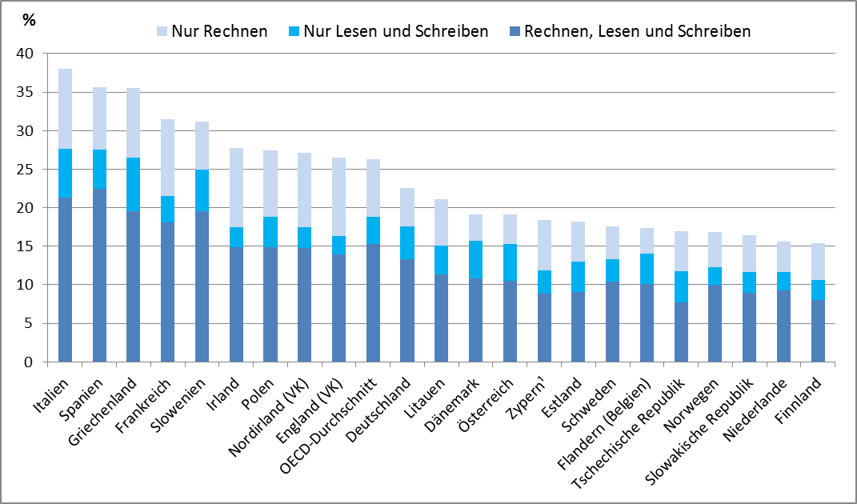
Quelle: Skills Matter, OECD Publishing, 2016
In Europa gibt es auch sehr viele Erwachsene, die nicht über das Mindestmaß an Kompetenzen verfügen, das nötig ist, um erfolgreich am gesellschaftlichen und wirtschaftlichen Leben teilzunehmen. Das ist teilweise auf einen frühen Schulabgang und schwache Leistungen in jungen Jahren zurückzuführen, aber auch auf veraltete Qualifikationen im späteren Leben und eine geringe Lernbeteiligung im Erwachsenenalter. Die OECD-Studie aus dem Jahr 2012 über die Kompetenzen von Erwachsenen („Survey on Adult Skills“ (PIAAC)) hat gezeigt, dass in Italien, Spanien und Griechenland ein Drittel oder mehr der erwachsenen Bevölkerung im Erwerbsalter nur über geringe Lese- und Schreib- und/oder Rechenfertigkeiten verfügt. Der Bildungsabschluss ist das aussagekräftigste Indiz für die Fertigkeiten: 51 % der Erwachsenen mit sehr schlechten Lese-, Schreib- und Rechenfertigkeiten haben keinen höheren Sekundarabschluss. Erwachsene, die nicht über ein Mindestmaß an Fertigkeiten verfügen, haben wiederum Schwierigkeiten bei der Arbeitssuche: In allen EU-Mitgliedstaaten ist die Beschäftigungsquote von gering qualifizierten Erwachsenen deutlich niedriger (und die Arbeitslosenquote höher) als die von Personen mit mittlerem oder hohem Qualifikationsniveau.
Die durchschnittliche Beteiligungsrate Erwachsener am Lernen lag 2014 in der EU bei 10,7 % und nahm 2015 trotz vielfältigen, sich schnell entwickelnden Bedarfs nicht weiter zu. Vor allem diejenigen, die das System der allgemeinen Bildung oder die berufliche Erstausbildung ohne hinreichende Grundfertigkeiten verlassen haben, brauchen die Möglichkeit, diese später im Leben zu erwerben. Weiter- und Neuqualifizierung stellen sicher, dass Qualifikationen weiter gefragt und aktuell sind. In 12 Mitgliedstaaten ging indessen die Lernbeteiligung der Erwachsenen gegenüber 2010 zurück, in den anderen blieb sie stabil, ausgenommen in Luxemburg, Frankreich und Ungarn (Schaubild 11), wobei in den beiden letztgenannten Ländern ein erheblicher Anstieg zu beobachten war. Im Übrigen beteiligen sich gering qualifizierte Erwachsene nur halb so oft wie die Allgemeinbevölkerung an Lernangeboten, und der Abstand hat sich zwischen 2012 und 2015 weiter vergrößert.
Schaubild 11: Beteiligung am lebenslangen Lernen in der EU-28
Quelle: Eurostat (AKE). Online-Datencode: tesem250. Hinweis: Der Indikator betrifft die Beteiligung 25- bis 64-Jähriger an formalen und nicht formalen Bildungs- und Berufsbildungsmaßnahmen (in den letzten vier Wochen vor der Befragung).
Wenn junge Menschen leichter einen Arbeitsplatz finden und wirksam zum Wirtschaftswachstum beitragen sollen, muss das Bildungssystem arbeitsmarktrelevante Kompetenzen vermitteln. Die durchschnittliche Beschäftigungsquote neuer Hochschulabsolventen, beträgt in der EU 81,9 %, die von Absolventen der Sekundarstufe II 70,8 %. In Mitgliedstaaten mit insgesamt niedrigerer Jugendbeschäftigungsquote ist der Abstand größer (Schaubild 12).
Eine effektive allgemeine und berufliche Bildung erleichtert auch den Übergang ins Arbeitsleben durch Förderung von tätigkeitsspezifischen Fertigkeiten und Querschnittskompetenzen. Neue Absolventen mit einer Berufsqualifikation auf Sekundarstufe-II-Niveau oder einem nicht-tertiären postsekundären berufsbildenden Abschluss tun sich normalerweise leichter beim Übergang von der Ausbildung ins Arbeitsleben, und ihre Beschäftigungsquote ist auch höher als die der Absolventen allgemeinbildender Bildungsgänge auf vergleichbarem Niveau (Schaubild 13).

Schaubild 12: Beschäftigungsquote neuer Sekundarstufe-II- und Hochschulabsolventen (2015)
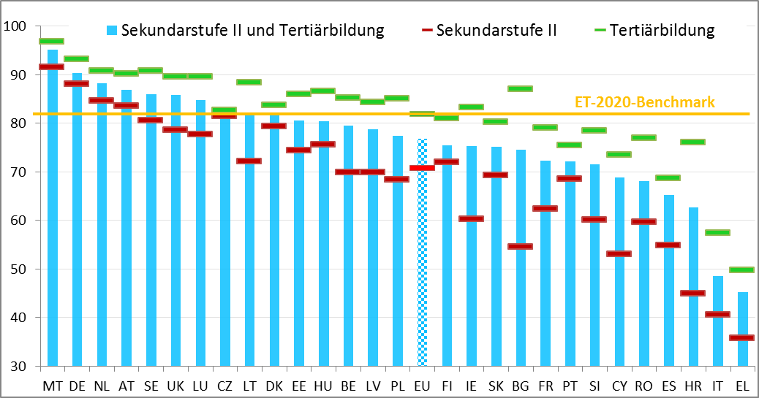
Quelle: Eurostat (AKE). Hinweis: Beschäftigungsquote der Absolventen von Hochschulen (ISCED 5-8) und der Sekundarstufe II (ISCED 3-4) im Alter zwischen 20 und 34 Jahren, die ihren Abschluss in den letzten 1 bis 3 Jahren vor dem Referenzjahr erworben haben und gegenwärtig keine weitere formale oder nicht formale Bildungs- oder Berufsbildungsmaßnahme absolvieren.
Aber trotz der positiven Ergebnisse ist die berufliche Erstausbildung noch immer nicht so attraktiv wie der allgemeine Bildungsweg; die durchschnittliche Zahl der Lernenden war in den letzten 10 Jahren in beiden Bereichen stabil. Auf EU-Ebene beträgt der Anteil der Schüler in der beruflichen Erstausbildung an der Gesamtzahl der Schüler der Sekundarstufe II 48 %, und der Anteil der Lernenden in einem Berufsbildungsgang der Sekundarstufe II, einer nicht-tertiären postsekundären Ausbildung oder einem kurzen tertiären Bildungsgang (ISCED 3-5) liegt bei insgesamt 39 %. Formale Berufsbildungsgänge sind auch für etwas ältere Lernende interessant. In der EU waren 36,6 % der Lernenden in Berufsbildungsgängen 20 Jahre oder älter, d. h. älter als die typischen Sekundarschüler. Vermutlich haben viele von ihnen die Berufsausbildung nach einer Unterbrechung des Bildungswegs aufgenommen. Diese Gruppe macht deutlich mehr als die Hälfte aller Lernenden in Berufsbildungsgängen in Dänemark, Irland, Spanien und Finnland aus.
Insgesamt ist die Jugendarbeitslosenquote von einem Höchstwert von nahezu 24 % im Jahr 2013 auf 20,3 % im Jahr 2015 zurückgegangen, aber sie liegt noch immer fast 4,4 Prozentpunkte höher als 2008. Im ersten Halbjahr 2016 lag sie in einigen Mitgliedstaaten noch bei oder über 40 % (Italien, Spanien, Griechenland), und es waren keine signifikanten Rückgänge zu verzeichnen, während sich die Zahlen in anderen stark betroffenen EU-Ländern (vor allem Zypern und Kroatien) deutlich verbessert hatten. Die Streuung der Jugendarbeitslosigkeit in der EU ist weiter hoch, auch wenn sie sich im Laufe der Zeit verringert hat (siehe Schaubild 14, wo die diagonale Linie eine negative Korrelation zwischen Schwankungen und Höhe der Jugendarbeitslosigkeit anzeigt).

Schaubild 13: Beschäftigungsquoten der Absolventen unterschiedlicher (post)sekundärer Bildungs- und Ausbildungsgänge (2015)
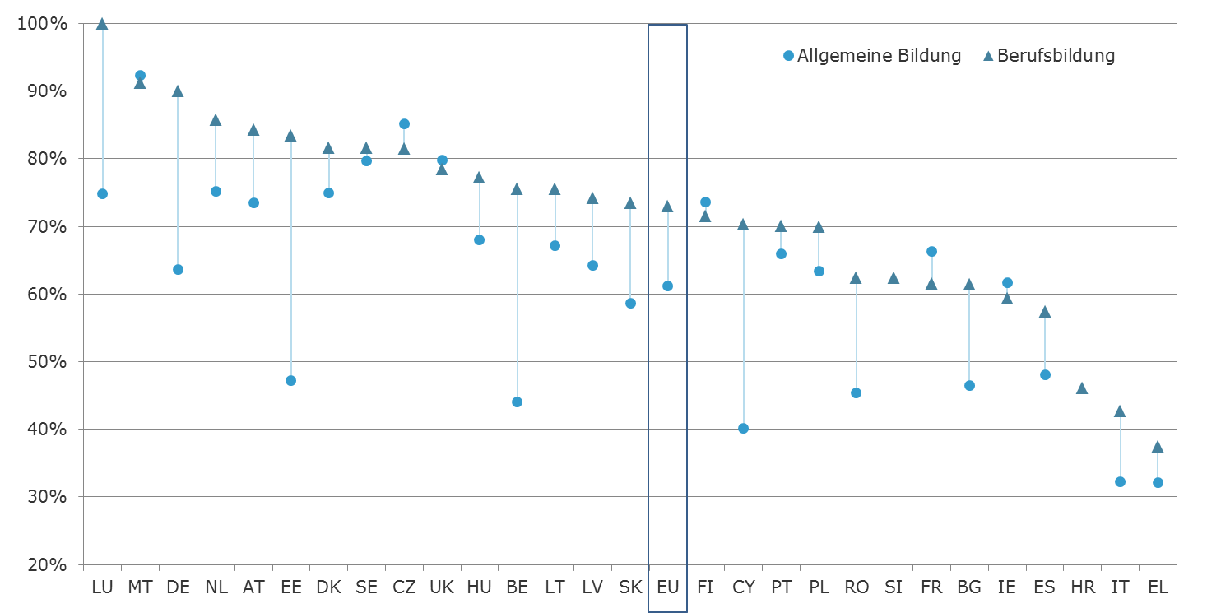
Quelle: Eurostat (AKE, 2015). Der Indikator misst die Beschäftigungsquoten von 20- bis 34-Jährigen, die in den letzten 1 bis 3 Jahren vor dem Referenzjahr einen Abschluss der Sekundarstufe II (ISCED 3) oder eines nicht-tertiären postsekundären Bildungsgangs (ISCED 4) erworben haben und gegenwärtig keine weitere formale oder nicht formale Bildungs- oder Berufsbildungsmaßnahme absolvieren. Bruch in den Zeitreihen für LU und HU, Daten unzuverlässig für Absolventen des allgemeinen Bildungssystems in CZ, EE, HR, AT und SI sowie für Absolventen von Berufsbildungsgängen in LU.

Schaubild 14: Jugendarbeitslosenquoten (Alter 15-24) und jährliche Veränderungen gemäß dem Scoreboard beschäftigungs- und sozialpolitischer Schlüsselindikatoren
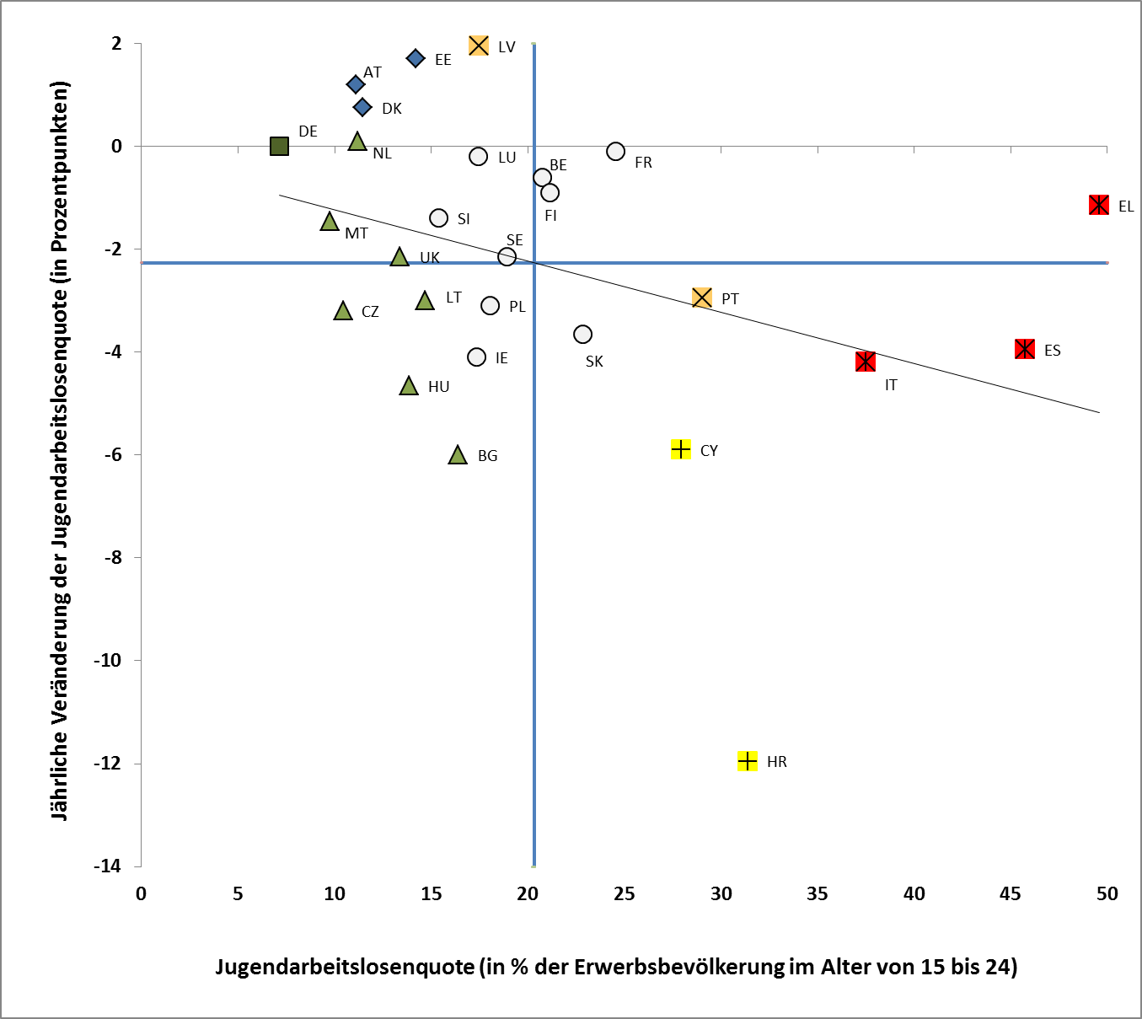
Quelle: Eurostat, AKE (Berechnungen der GD EMPL). Zeitraum: Werte des ersten Halbjahrs 2016 und jährliche Veränderungen im Vergleich zum ersten Halbjahr 2015. Hinweis: Schnittpunkt der Achsen ist der nicht gewichtete EU-Durchschnittswert. Die Legende befindet sich im Anhang.

Neben den Arbeitslosen gibt es in der Gruppe der 15- bis 24-Jährigen einen konstanten Anteil, der inaktiv ist und sich nicht in einer Ausbildung befindet. Insgesamt waren 2015 in der EU 6,6 Millionen Menschen zwischen 15 und 24 Jahren weder in Beschäftigung noch in einer Ausbildung (NEETs - Not in Employment, Education or Training). Das entspricht 12,0 % der Personen dieser Altersgruppe, gegenüber 10,9 % im Jahr 2008, aber rückläufig von 13,2 % im Jahr 2012. Wie aus Schaubild 15 hervorgeht, verzeichnen einige Länder noch immer NEET-Quoten nahe oder über 20 % (Kroatien, Bulgarien, Italien und Rumänien, wo 2015 sogar ein erheblicher Anstieg zu beobachten war). Die NEET-Quoten sind auch in Dänemark, Finnland, Frankreich und der Slowakei signifikant gestiegen. Die Hälfte der NEETs war inaktiv, wobei erhebliche Abweichungen zwischen den Mitgliedstaaten bestehen, aber ein stabiler Anteil auf EU-Ebene festzustellen ist (Schaubild 16). Weibliche NEETs sind häufiger inaktiv als arbeitslos, bei den Männern ist es umgekehrt.
Schaubild 15: NEET-Quoten (Alter 15-24) und jährliche Veränderung gemäß dem Scoreboard beschäftigungs- und sozialpolitischer Schlüsselindikatoren
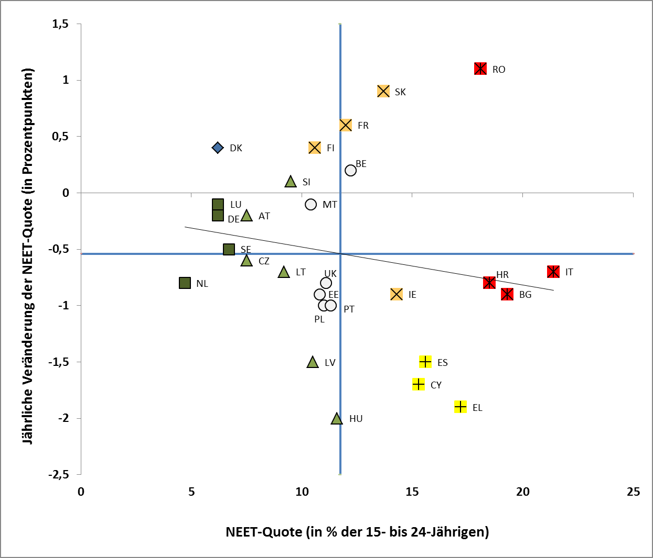
Quelle: Eurostat, AKE (Berechnungen der GD EMPL). Bruch in der Reihe bei FR und ES. Zeitraum: Werte von 2015 und jährliche Veränderung im Vergleich zu 2014. Hinweis: Schnittpunkt der Achsen ist der nicht gewichtete EU-Durchschnittswert. Die Legende befindet sich im Anhang.
Schaubild 16: NEET-Profile (Alter 15-24), 2015 (%)
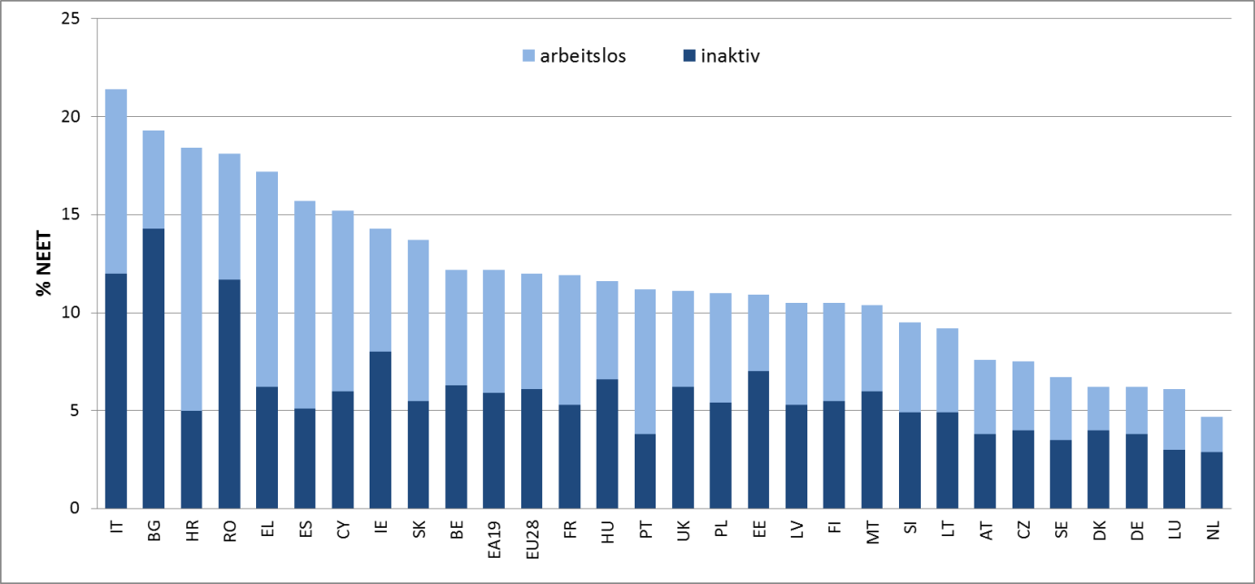
Quelle: Eurostat [edat_lfse_20]
Trotz eines beträchtlichen Anstiegs der Beschäftigungsquote älterer Arbeitnehmer in vielen Ländern in den letzten zehn Jahren und obwohl diese Gruppe die Krise besser überstanden hat als andere Altersgruppen, besteht hier weiterhin ein erhebliches Steigerungspotenzial. Die demografische Entwicklung macht ein aktives Altern noch wichtiger. 2015 lag die Beschäftigungsquote älterer Arbeitnehmer (Alter 55-64) zwischen 34,3 % in Griechenland und 74,5 % in Schweden, bei einem EU-Mittelwert von 53,3 % und Quoten unter 40 % in vier Ländern. Die Beschäftigungsquote der Frauen zwischen 55 und 64 Jahren steigt langsam an, war aber 2015 mit 46,9 % weiter niedriger als die der Männer. Es besteht auch ein erhebliches Geschlechtergefälle bei der Lebensarbeitszeit: Frauen nehmen im Durchschnitt 5,1 Jahre weniger am Erwerbsleben teil (32,7 gegenüber 37,8 Jahren 2014) (Schaubild 17). Hinter diesem Durchschnittsabstand verbergen sich erhebliche Unterschiede zwischen den Mitgliedstaaten mit einer Vielzahl von Ursachen, etwa Hemmnissen wie unzureichenden Betreuungsangeboten und einem niedrigeren Renteneintrittsalter für Frauen (Näheres siehe unten).

Schaubild 17: Durchschnittliche Lebensarbeitszeit 2014
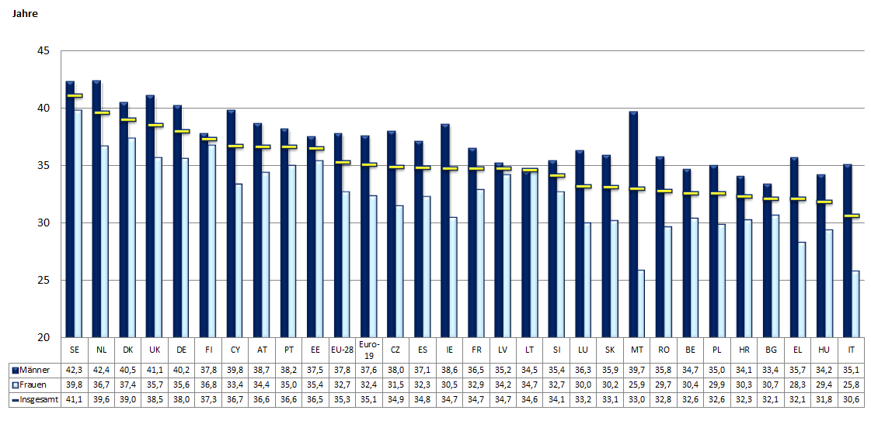Quelle: Eurostat, AKE

Die Daten weisen auch ein hohes Erwerbs- und Beschäftigungsgefälle für Menschen mit Behinderungen aus. Die Zahl dieser Menschen dürfte angesichts des Alterns der Bevölkerung in der EU von 80 auf 120 Millionen im Jahr 2020 steigen. 2014 betrug das Erwerbsgefälle (Alter 20-64 Jahre) zwischen Menschen mit und ohne Behinderung in der EU 21,1 Prozentpunkte (60,6 % gegenüber 81,7 %) und das Beschäftigungsgefälle 23,8 Prozentpunkte (48,7 % gegenüber 72,5 %). In Litauen, Irland und Malta betrug das Beschäftigungsgefälle fast 40 Prozentpunkte, und in 12 Ländern lag es über 30 Prozentpunkten. Die Beschäftigungsquote von Menschen mit Behinderungen liegt den EU-SILC-Daten für 2014 zufolge in Griechenland, Irland, Malta und Kroatien unter 30 %. Menschen mit Behinderungen scheiden normalerweise früher aus dem Erwerbsleben aus und haben im Alter zwischen 55 und 64 Jahren mit 34,5 % eine sehr niedrige Beschäftigungsquote.
Auch der nicht in der EU geborene Teil der Bevölkerung hat unterdurchschnittliche Erwerbs- und Beschäftigungsquoten: Bei der Erwerbsquote beträgt der Abstand zur einheimischen Bevölkerung (Alter 20-64) durchschnittlich 4,2 Prozentpunkte, liegt in sieben Mitgliedstaaten allerdings über 10 Prozentpunkten (Schaubild 18). Bei den Frauen ist das Erwerbsgefälle sogar noch höher. Die Beschäftigungsquote der nicht in der EU Geborenen ist durchschnittlich 10,4 Prozentpunkte niedriger als die der Einheimischen; allerdings liegt der Abstand in drei Mitgliedstaaten über 20 und in vier weiteren über 15 Prozentpunkten, wobei auch hier das Gefälle bei den Frauen noch höher ist. Die Beschäftigungsquote nicht in der EU geborener Frauen ist im Durchschnitt 13,5 Prozentpunkte niedriger als die der einheimischen Frauen. Auch in der zweiten Generation ist die Situation häufig noch schwierig: In der EU geborene Personen (Alter 25-54), deren Eltern nicht hier geboren sind, haben eine Beschäftigungsquote, die um 5,7 Prozentpunkte und eine Erwerbsquote, die um 3,7 Prozentpunkte niedriger ist als die derjenigen mit mindestens einem in der EU geborenen Elternteil.

Schaubild 18: Beschäftigungsquote nach Geburtsland, Altersgruppe 20-64, 2015 und Veränderungen seit 2008
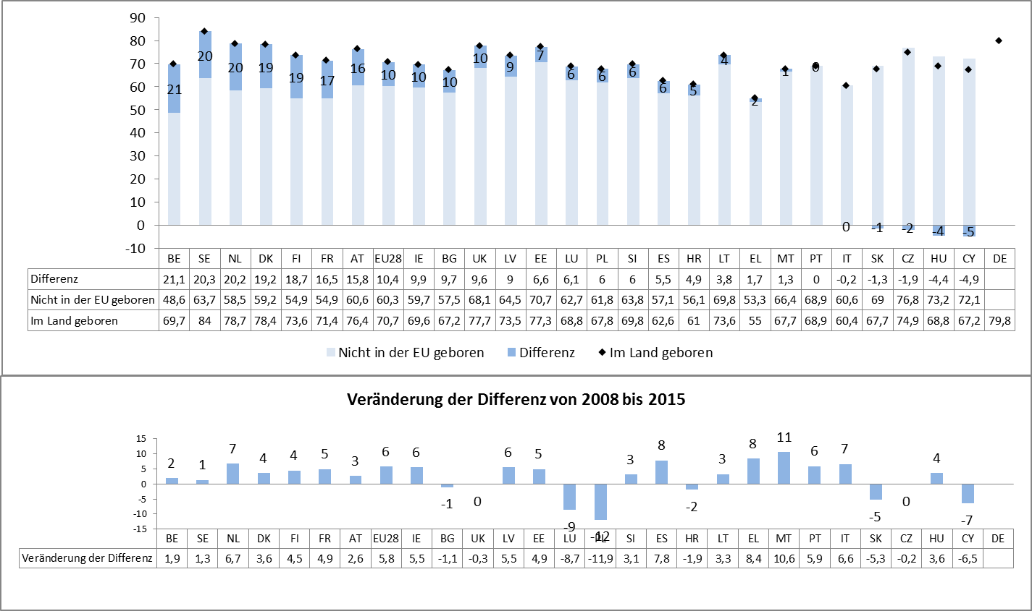Quelle: Eurostat. Für DE liegt keine Aufschlüsselung für nicht in der EU Geborene vor, aber ein Vergleich zwischen Einheimischen und Drittstaatsangehörigen ergibt ein Gefälle von 22,6 Prozentpunkten.
Die Arbeitsmarktsituation von Zuwanderern wird von vielen Faktoren beeinflusst. Neben den klassischen Faktoren wie Alter, Geschlecht, Bildungsstand oder Berufserfahrung kommen auch spezifische Aspekte wie die Beherrschung der Landessprache und die Übertragbarkeit von Ausbildung und Kompetenzen, die im Ausland erworbenen wurden, zum Tragen. Außerdem spielt es eine Rolle, ob die Zuwanderung im Zuge der Familienzusammenführung, aus wirtschaftlichen oder aus humanitären Gründen erfolgt ist, zum einen weil sich das wiederum auf die oben genannten Faktoren auswirkt, aber auch weil sich daraus Unterschiede bei der Integrationsfähigkeit und dem Bedarf an Integrationsmaßnahmen ableiten. Aber selbst wenn man diesen Unterschieden Rechnung trägt, bleibt ein Gefälle bei der Beschäftigungswahrscheinlichkeit. Das kann teilweise auf diskriminierende Praktiken oder fehlende Qualifikationsanerkennung zurückgeführt werden, aber auch auf andere, nicht berücksichtigte Faktoren wie die Herkunftsregion, die beispielsweise das Verständnis der Geschlechterrollen und damit die Erwerbsbeteiligung von Frauen beeinflussen kann. Solche Probleme könnten sich angesichts des beispiellosen Zuzugs von Asylsuchenden mit fast 1,8 Millionen Asylanträgen allein im Jahr 2015 und im ersten Halbjahr 2016 verschärfen.
In allen Mitgliedstaaten sind die Beschäftigungsquoten der Frauen niedriger als die der Männer, jedoch mit großen Unterschieden von Land zu Land. 2015 lag die Beschäftigungsquote der Männer (Alter 20-64) in der EU bei 75,9 %, die der Frauen bei lediglich 64,3 % (Schaubild 19), obwohl sich das Qualifikationsniveau der Frauen stetig erhöht und sie bei den Abschlüssen die Männer sogar überholt haben. 2015 hatten 43,4 % der Frauen (Alter 30-34) einen tertiären Bildungsabschluss, bei den Männern waren es nur 34 %. In acht Mitgliedstaaten, von denen die meisten eine starke demografische Alterung verzeichnen, liegt die Frauen-Beschäftigungsquote bei 60 %, und es besteht ein starkes Geschlechtergefälle in diesem Bereich. Dieses Beschäftigungsgefälle zwischen Männern und Frauen (Alter 15-64) ist unter Flüchtlingen (17 Prozentpunkte) und Migranten (19 Prozentpunkte) besonders ausgeprägt.
Schaubild 19: Beschäftigungsquote der 20- bis 64-Jährigen und Prozentsatz der Teilzeitbeschäftigten nach Geschlecht 2015
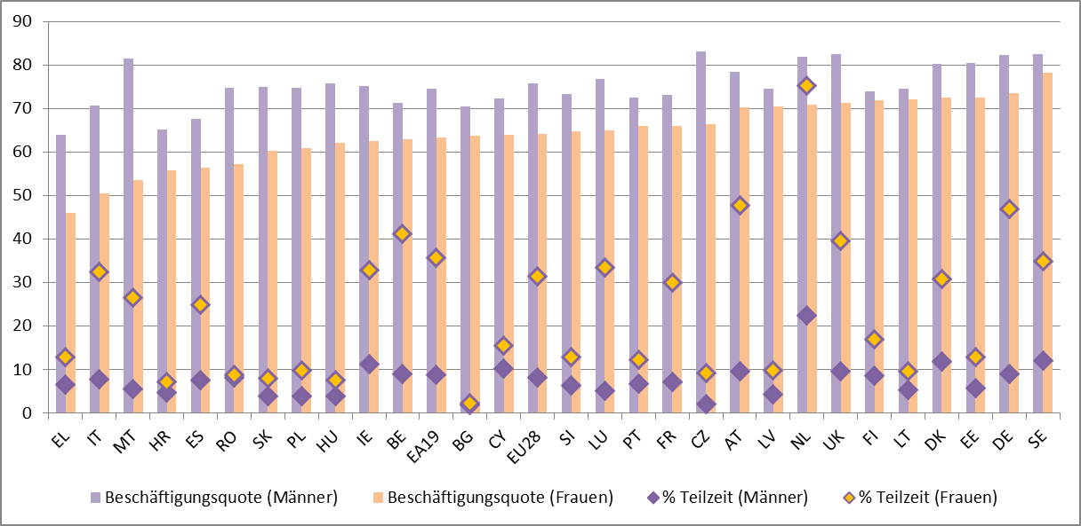
Quelle: Eurostat, AKE. Hinweis: Anteil der Teilzeitbeschäftigten an der erwerbstätigen Bevölkerung der jeweiligen Geschlechtsgruppe, Länderreihenfolge aufsteigend nach Frauenbeschäftigungsquote.
Besonders stark ist das Beschäftigungsgefälle zwischen den Geschlechtern bei Eltern; noch immer sind es eher die Frauen, die die Kinder betreuen. Die durchschnittliche Beschäftigungsquote von Frauen mit einem Kleinkind ist 8 Prozentpunkte niedriger als die von Frauen, die keine Kleinkinder haben, und in einigen Ländern liegt diese Differenz sogar über 30 Prozentpunkten (Tschechische Republik, Slowakei, Ungarn). Hingegen ist in allen EU-Mitgliedstaaten für Väter die Beschäftigungswahrscheinlichkeit höher als für kinderlose Männer. In Ländern mit gut konzipierten und gleichermaßen auf beide Geschlechter ausgerichteten Maßnahmen zur Vereinbarkeit von Familie und Beruf (namentlich in Schweden und Dänemark) sind die Beschäftigungsquoten der Mütter tendenziell höher als die kinderloser Frauen. Das Beschäftigungsgefälle ist besonders stark bei gering qualifizierten Müttern und Alleinerziehenden.
Frauen übernehmen tendenziell auch mehr längerfristige Betreuungsaufgaben und sind mit finanziellen Negativanreizen konfrontiert, wenn sie die Erwerbstätigkeit wieder aufnehmen oder mehr arbeiten wollen. Bei ihnen ist daher die Wahrscheinlichkeit höher, dass sie ihre Arbeitszeit reduzieren oder ganz aus dem Erwerbsleben ausscheiden. In Ungarn, Irland, der Slowakei, Estland, der Tschechischen Republik und dem Vereinigten Königreich gingen über 25 % der nichterwerbstätigen Frauen (Alter 20-64) 2015 aufgrund familiärer Aufgaben (einschließlich Betreuung von Kindern und pflegebedürftigen Erwachsenen) keiner Erwerbstätigkeit nach. Hinzu kommt, dass in einigen Steuersystemen Barleistungen und steuerliche Förderung im Fall von Zweitverdienern die finanziellen Anreize für die Aufnahme einer Erwerbstätigkeit mindern und so die Erwerbsbeteiligung der Frauen hemmen. Hohe Kinderbetreuungskosten können bei Doppelverdienern für den Zweitverdiener ebenfalls eine Bremse für die Aufnahme einer Erwerbstätigkeit oder die Rückkehr in den Job sein. Das gilt besonders für das Vereinigte Königreich und Irland, wo die mit der Kinderbetreuung verknüpften Kosten sich im Durchschnitt auf über 23 % des Netto-Familieneinkommens belaufen. In der EU insgesamt wurden 2014 nur 28 % der Kinder im Alter bis 3 Jahre und 83 % der Kinder zwischen 3 Jahren und dem Schulpflichtalter in formellen Betreuungseinrichtungen betreut. Niedrigere Frauenbeschäftigungsquoten gehen folglich mit einem hohen Anteil von Teilzeitbeschäftigung einher: 31,9 % der Frauen arbeiten in Teilzeit, aber nur 8,3 % der Männer. Bei Eltern ist der Abstand noch größer: 40,5 % der Mütter haben eine Teilzeitbeschäftigung, gegenüber lediglich 5,7 % der Väter.

Schaubild 20: Unbereinigtes Verdienstgefälle zwischen Männern und Frauen 2008 und 2014
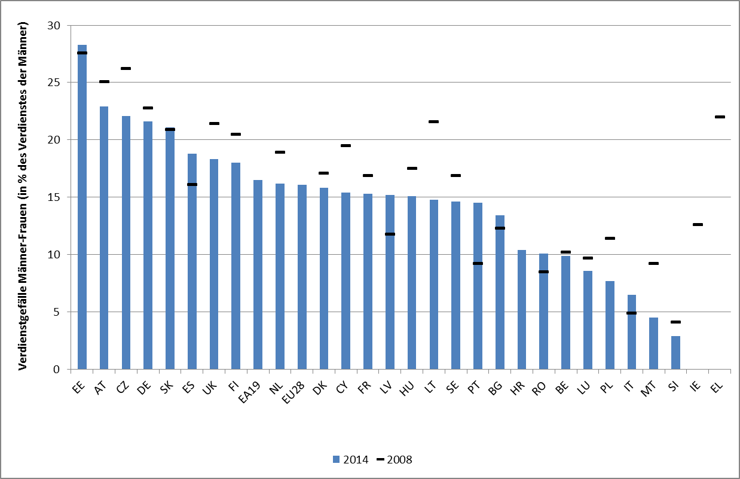
Quelle: Eurostat. Hinweis: Die Zahlen beziehen sich auf die Differenz zwischen dem durchschnittlichen Bruttostundenverdienst von Männern und dem von Frauen in Prozent des durchschnittlichen Bruttostundenverdiensts der Männer für abhängig Beschäftigte, nicht bereinigt um Unterschiede bei persönlichen oder Tätigkeitsmerkmalen. Quelle: Eurostat. Industrie, Baugewerbe und Dienstleistungen (ohne öffentliche Verwaltung, Verteidigung, Sozialversicherung). Keine Daten für 2014 für Griechenland und Irland.

Frauen haben nicht nur niedrige Vollzeitäquivalent-Beschäftigungsquoten, sie verdienen auch deutlich weniger als Männer. Das Gefälle belief sich 2014 auf 16,6 %, wobei die Situation in den einzelnen Mitgliedstaaten jedoch sehr unterschiedlich ist (siehe Schaubild 20). Für das Verdienstgefälle zwischen Männern und Frauen kann es eine Reihe von Gründen geben, etwa Unterschiede bei der Berufserfahrung, der Arbeitszeit, der Art der Tätigkeit oder der Branche. In der EU insgesamt ist die Arbeitsmarktsegregation mit 25,3 % bei der Verteilung auf die Berufsfelder und 18,3 % bei der Verteilung auf die Wirtschaftszweige relativ hoch. Frauen arbeiten häufiger in Branchen, in denen weniger verdient wird, üben seltener Managementfunktionen aus und haben häufiger als Männer Teilzeitbeschäftigungen, in denen der Stundenverdienst niedriger ist als bei Vollzeittätigkeiten. In fast allen Berufen ist ein Verdienstgefälle zugunsten der Männer festzustellen. Darüber hinaus können andere, nicht beobachtbare Faktoren wie etwa Diskriminierung zu diesem Geschlechtergefälle beitragen. Niedrigere Bezahlung, kürzere Arbeitszeit und kürzere Erwerbstätigkeit von Frauen wirken sich negativ auf ihren Gesamtverdienst und ihre Pensionsansprüche aus.
In den meisten Mitgliedstaaten ist die Langzeitarbeitslosigkeit vom 2014 auf 2015 zurückgegangen, aber sie ist noch immer sehr problematisch, denn über 10,3 Millionen Europäer (1. Quartal 2016) sind seit über einem Jahr und 6,5 Millionen seit über zwei Jahren auf Arbeitssuche. Der Anteil der Langzeitarbeitslosen an der Erwerbsbevölkerung nahm 2015 in Österreich, Belgien, Kroatien, Finnland, Luxemburg, den Niederlanden, Rumänien und Schweden zu, in den meisten der stark betroffenen Staaten war er hingegen teilweise sogar deutlich rückläufig (Schaubild 21). In Griechenland, Spanien und Kroatien liegt er indessen weiter über 10 %, in der Slowakei, Portugal, Italien, Zypern, Bulgarien und Irland über 5 %. Wenn die Arbeitslosigkeit andauert, verschlechtert sich die Verbindung zum Arbeitsmarkt; die Chance, wieder eine dauerhafte Beschäftigung zu finden, sinkt drastisch, und das Risiko eines dauerhaften Ausscheidens aus dem Erwerbsleben steigt, weil die Beschäftigungsfähigkeit abnimmt und immer mehr Schranken für den Zugang zum Arbeitsmarkt überwunden werden müssen.
Schaubild 21: Anteil der Langzeitarbeitslosen an der Erwerbsbevölkerung (in %) 2014 und 2015
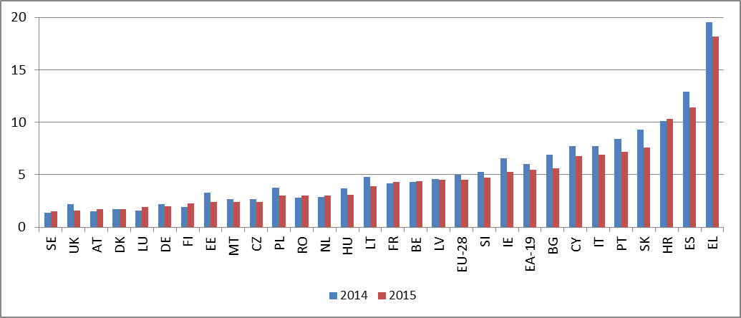
Quelle: Eurostat, AKE
Die Mitgliedstaaten bemühen sich mit sehr unterschiedlichem Erfolg, Langzeitarbeitslose wieder in Arbeit zu bringen. Wie in der Empfehlung des Rates vom 15. Februar 2016 zur Wiedereingliederung Langzeitarbeitsloser in den Arbeitsmarkt dargelegt wird, ist die Qualität der Dienste, die Langzeitarbeitslosen angeboten werden, nach wie vor von entscheidender Bedeutung für ihre erfolgreiche Integration in den Arbeitsmarkt.

2.2.2 Die Antwort der Politik
Politische Maßnahmen, durch die das Problem schwach ausgeprägter Grundfertigkeiten angegangen werden soll, standen in Mitgliedstaaten wie Zypern, Ungarn und Schweden besonders im Fokus. Sie sind auch Teil des jüngsten Vorschlags der Kommission für eine Kompetenzgarantie. Häufig wurde dieser Herausforderung mit einer Verbesserung des jeweiligen Berufsbildungssystems in den Mitgliedstaaten begegnet. In Schweden zielt allerdings eine neue Initiative auf eine frühzeitige Intervention ab. Sie richtet sich an Schülerinnen und Schüler in den ersten Schuljahren (d. h. Vorschule und Klassen 1 bis 3) und legt einen besonderen Schwerpunkt auf Grundfertigkeiten. In Ungarn und der Slowakei wird der Verbesserung der digitalen Kompetenzen besondere Aufmerksamkeit gewidmet. In Zypern bestand das Ziel in einer stärkeren Einbeziehung und in der Anpassung der Berufsbildung an die Bedürfnisse des Arbeitsmarktes.
Anstrengungen zur Förderung einer inklusiven Bildung stehen ebenfalls ganz oben auf der Tagesordnung, wobei das Hauptziel in der Verringerung der Bildungsunterschiede durch die Unterstützung benachteiligter Lernender liegt (einschließlich Lernender mit sonderpädagogischem Förderbedarf, Migrantinnen und Migranten und Roma). Im Laufe des letzten Jahres sind in der Tschechischen Republik, in Griechenland, Polen, Portugal und der Slowakei Initiativen für ein inklusiveres Bildungswesen angelaufen. Diese Maßnahmen dienen hauptsächlich dazu, unterschiedliche Gruppen von Lernenden (und hierbei insbesondere Lernende aus benachteiligten Gruppen) frühzeitig in das reguläre Bildungssystem einzubeziehen. In Ungarn wurde das Pflichtalter für frühkindliche Betreuung, Bildung und Erziehung von fünf auf drei Jahre herabgesetzt und in der Tschechischen Republik wurde ein Gesetz zur Senkung des Pflichtalters von sechs auf fünf Jahre ab September 2017 verabschiedet. In Griechenland wurden Bildungsschwerpunkte eingerichtet, die Auffangklassen, Nachhilfeunterricht und Aufnahmeeinrichtungen umfassen, in denen Migrantinnen und Migranten Grundschulunterricht erhalten. In Portugal wiederum wurde die Anzahl der Stipendien für Studierende aus benachteiligten wirtschaftlichen Verhältnissen ebenso erhöht wie die öffentlichen Finanzmittel für frühkindliche Betreuung, Bildung und Erziehung. Aus der Slowakei stammt eine Initiative, die verhindern soll, dass Kinder nicht allein aufgrund ihrer benachteiligten sozioökonomischen Herkunft fälschlicherweise auf Sonderschulen geschickt werden. In Belgien (Flämische Gemeinschaft) haben alle Kinder, d. h. auch solche mit besonderen Bedürfnissen, nunmehr das Recht, eine Regelschule zu besuchen, sofern dies mittels angemessener Anpassungen möglich ist.
Einige Mitgliedstaaten konzentrieren sich stärker auf Unterstützungsmaßnahmen für Lehrer/innen, Ausbilder/innen, Schulleiter/innen und andere Lehrkräfte. Hierzu gehören Belgien (wo erste Maßnahmen sowohl in der Flämischen als auch in der Französischen Gemeinschaft ergriffen wurden), die Tschechische Republik, Kroatien, Zypern, Lettland, Rumänien, die Slowakei und Schweden.
In den Mitgliedstaaten werden auch Anstrengungen unternommen, um den Anteil von Hochschulabsolventinnen und -absolventen sowie deren Beschäftigungsfähigkeit zu steigern. Hierzu sollen etwa benachteiligte und schutzbedürftige Gruppen stärker einbezogen werden, klare Entwicklungsmöglichkeiten von der Berufsbildung und anderen Bildungszweigen in die Hochschulbildung aufgezeigt sowie eine Senkung der Schulabbrecherquote erreicht werden. Die schwedische Regierung wird bis 2019 ca. 14 600 neue Studienplätze im Hochschulsektor finanzieren, um noch mehr Menschen diesen Bildungsweg zu ermöglichen. In der Tschechischen Republik und in Portugal gibt es mehr Stipendien und Unterstützung für Menschen aus wirtschaftlich benachteiligten Verhältnissen. Die Relevanz der Hochschulbildung wird etwa durch eine stärkere Nutzung von Kompetenzprognosen und Beschäftigungsdaten, die Beteiligung von Arbeitgebern bei der Gestaltung der Studienlehrpläne, die Entwicklung verschiedener Studienformen (Teilzeit-, Fernstudien usw.) sowie den weiteren Ausbau der höheren beruflichen Aus- und Weiterbildung gestärkt. In Spanien sollen mehr Informationen über die Berufswege von Absolventinnen und Absolventen gesammelt werden, um die Beschäftigungschancen, die sich aus verschiedenen Studienprogrammen ergeben, besser einordnen zu können. Maßnahmen zur Steigerung der Beschäftigungsfähigkeit in Belgien umfassen insbesondere bessere Entwicklungsmöglichkeiten durch Kurzstudienprogramme (Flämische Gemeinschaft) und duale oder praxisbezogene Bildungsprogramme auf Bachelor-Ebene (Föderation Wallonie-Brüssel).
Mit den politischen Reformen in der Erwachsenenbildung soll sichergestellt werden, dass das Bildungs- und Berufsbildungsangebot den Bedürfnissen des Arbeitsmarktes entspricht. Initiativen in diesem Bereich, die den Schwerpunkt meist auf Grundfertigkeiten legen oder dazu dienen, Kenntnisse auf dem neuesten Stand zu halten und Frühverrentungen zu verhindern, wurden kürzlich in Zypern, Ungarn, Litauen, Rumänien und Schweden auf den Weg gebracht. Beispielsweise wurde in Schweden das „Recht auf Erwachsenenbildung“ auf Ebene der Sekundarstufe II als Teil des Haushaltsplans für 2016 angenommen. Ab 2017 werden dort alle Erwachsenen das Recht auf eine Ergänzung ihrer vorherigen Ausbildung und den Erwerb eines höheren Sekundarschulabschlusses erhalten, der ihnen den Zugang zur Hochschulbildung ermöglicht und ihre Chancen auf dem Arbeitsmarkt erhöht. Das Ziel der ungarischen Regierung besteht in der Weiterentwicklung digitaler Kompetenzen von 200 000 benachteiligten Personen. In Litauen liegt ein besonderes Augenmerk auf den Bedingungen für eine qualitative Verbesserung der nichtformalen Erwachsenenbildung und von Weiterbildungen. Durch die neue europäische Kompetenzagenda fördert die Kommission nachhaltige Investitionen in den Kompetenzerwerb und eine bessere Anpassung von Kompetenzen an die Bedürfnisse des Arbeitsmarktes, um die Schaffung hochwertiger Arbeitsplätze zu fördern.
Maßnahmen zur Förderung von relevanten und hochwertigen Kenntnissen, Kompetenzen und Fähigkeiten durch lebenslanges Lernen mit einem besonderen Schwerpunkt auf Lernergebnissen zur Steigerung der Beschäftigungsfähigkeit, Innovation, aktiven Bürgerbeteiligung bzw. des allgemeinen Wohlergehens wurden auch in Irland, Spanien, Frankreich, Kroatien, Polen und im Vereinigten Königreich ergriffen.
Die Mitgliedstaaten arbeiteten weiterhin an einer erhöhten Transparenz von Kompetenzen und Qualifikationen. In Polen, Kroatien und Finnland wurden die nationalen Qualifikationsrahmen verbessert. In Schweden wurde der nationale Qualifikationsrahmen an den Europäischen Qualifikationsrahmen angepasst. Österreich und Schweden konzentrierten sich zudem auf die Bewertung und Validierung von Kompetenzen und Qualifikationen von vor Kurzem angekommenen Migrantinnen und Migranten.
In Bezug auf die Beschäftigung junger Menschen dient die Jugendgarantie als Katalysator für den Wandel. Die nationalen Jugendgarantien der Mitgliedstaaten umfassen zwei verschiedene Maßnahmen, nämlich 1. rasch greifende Maßnahmen für eine zielgerichtete Unterstützung aller jungen Menschen, die sich weder in Ausbildung noch in einem Beschäftigungsverhältnis befinden (NEET) und 2. mittel- bis langfristige Strukturreformen zur Verbesserung der institutionellen Kapazität und zur Sicherstellung einer umfassenden Herangehensweise an die Erbringung von Diensten. Hinsichtlich der Reichweite wurden im Jahr 2015 in der EU 41,9 % aller NEET zwischen 15 und 24 Jahren in die Jugendgarantie eingebunden, was einem Anstieg gegenüber 2014 (40,4 %) entspricht. In einer Reihe von Mitgliedstaaten ist die Garantie erst seit Kurzem in vollem Umfang angelaufen, da in vielen Fällen zunächst grundlegende Reformen notwendig waren und Partnerschaften auf breiter Basis aufgebaut werden mussten.
Investitionen in Sensibilisierungsmaßnahmen für junge Menschen, die nicht bei öffentlichen Arbeitsverwaltungen (ÖAV) gemeldet sind, stellten in vielen Mitgliedstaaten eine Priorität dar. Zwei Drittel der ÖAV sind derzeit an Sensibilisierungsmaßnahmen im Zusammenhang mit der Umsetzung der Jugendgarantie beteiligt. Die schwedische Strategie „Wege vorwärts – Strategie für NEET“ ist vor allem darauf ausgerichtet, junge Menschen ab 15 Jahren dazu zu motivieren, Bildungs- und Ausbildungsgänge (wieder-)aufzunehmen und die Sekundarstufe II abzuschließen oder eine Arbeit aufzunehmen (Letzteres trifft nur auf die Altersgruppe der 20- bis 25-Jährigen zu). Die Arbeit des nationalen Koordinators für NEET zielt auf eine bessere Zusammenarbeit zwischen den Regierungsstellen, den Kommunen, den Kreisräten und den Organisationen auf nationaler, regionaler und lokaler Ebene ab und erfolgt in enger Zusammenarbeit mit den Vertretungen berufstätiger junger Menschen, um lokale Vereinbarungen zwischen den Kommunen und den öffentlichen ÖAV zu fördern und umzusetzen. Die in Kroatien landesweit angesiedelten CISOK-Zentren (Zentren für lebenslange Berufsberatung) bieten mehr und mehr Unterstützung bei der Arbeitssuche, Karriereberatung und Informationen für NEET. In Lettland dient das Sensibilisierungsprojekt „Wissen und Handeln“ der Einbeziehung von NEET in den Bildungssektor und der Weiterentwicklung ihrer Kompetenzen.
Für eine bessere Zugänglichkeit und eine Ausdehnung des Wirkungsbereichs wurden auch zentrale Anlaufstellen eingerichtet. Hierbei werden verschiede Dienste für junge Menschen unter einem Dach zusammengefasst, die ein breites Spektrum von Leistungen auf flexible und leicht zugängliche Art und Weise anbieten. 2015 wurden in Finnland zentrale Beratungsstellen für junge Menschen eingerichtet. In bisher 35 Kommunen bieten diese Stellen niedrigschwellige Unterstützung für alle jungen Menschen unter 30 Jahren, einschließlich persönlicher Beratung und Orientierung, Unterstützung bei der Gestaltung ihres Lebens und ihrer beruflichen Laufbahn, Vermittlung sozialer Kompetenzen sowie Unterstützung bei der Ausbildung und Beschäftigung.
In vielen Mitgliedstaaten hat die Jugendgarantie insgesamt dazu beigetragen, das Schubladendenken zwischen verschiedenen Politikbereichen zu überwinden und tragfähige Partnerschaften aufzubauen. So wurde die Koordinierung zwischen dem Beschäftigungs-, Bildungs- und Jugendpolitiksektor verbessert. In Italien wurde durch die Umsetzung der Jugendgarantie ein gemeinsames IT-System geschaffen, in welches die Datenbanken der Ministerien für Arbeit und Bildung integriert wurden. Darüber hinaus wurden zielgerichtete Initiativen zur Förderung von aktiven arbeitsmarktpolitischen Maßnahmen und der Jugendgarantie in Schulen eingeleitet. In Litauen wurde für den Zeitraum 2015 bis 2018 in allen Kommunen das Projekt „Entdecke dich selbst“ umgesetzt, welches eine sektorübergreifende Partnerschaft zwischen den lokalen Agenturen der ÖAV, der Polizei, Kinderschutzeinrichtungen, Sozialarbeiterinnen und -arbeitern und lokalen Jugendzentren umfasst, über die NEET beim Erwerb persönlicher, sozialer und beruflicher Kompetenzen unterstützt werden sollen.
Darüber hinaus haben die meisten Mitgliedstaaten zielgerichtete Lohn- und Einstellungsbeihilfen eingesetzt, von denen viele auch durch EU-Gelder gefördert werden, insbesondere aus dem ESF und der Beschäftigungsinitiative für junge Menschen. In Kroatien ist seit 2015 ein geändertes Gesetz über Sozialversicherungsbeiträge in Kraft, durch welches Arbeitsgeber, die jungen Menschen unter dreißig Jahren einen unbefristeten Arbeitsvertrag anbieten, fünf Jahre lang keine Beiträge zur Krankenversicherung und Arbeitslosenunterstützung zahlen müssen. Estland hat im Jahr 2015 das Projekt „Mein erster Arbeitsplatz“ ins Leben gerufen, bei dem ein Jahr lang ein Lohnzuschuss gezahlt und die Kosten für Schulungsmaßnahmen während der ersten zwei Jahre übernommen werden. In Litauen kann Arbeitgebern, die junge Menschen einstellen, die bei den ÖAV gemeldet sind, bis zu sechs Monate lang 50 % des Bruttolohns erstattet werden. Besonders unterstützt werden dabei junge Langzeitarbeitslose oder junge Eltern mit zwei Kindern. Arbeitgeber, die subventionierte Arbeitnehmerinnen und Arbeitnehmer binnen sechs Monaten nach dem Förderzeitraum entlassen, werden mit Sanktionen belegt. Im Jahr 2015 waren in dieses Programm 28 % aller 16- bis 29-jähigen Teilnehmer aktiver arbeitsmarktpolitischer Maßnahmen eingebunden. In Zypern gibt es neue Programme zur Arbeitsvermittlung für unter 25-jährige, arbeitslose Absolventinnen und Absolventen der Sekundarstufe I und II und bis zu zwei Jahre dauernder weiterführender Bildungszweige, die über geringe Berufserfahrung verfügen. Diese Programme umfassen einen Schulungszuschuss in Höhe von 125 EUR pro Woche für einen Zeitraum von bis zu sechs Monaten. Auch Hochschulabsolventinnen und -absolventen bis 35 Jahre sind förderfähig. In Frankreich können sich junge Menschen unter 28 Jahren, die ein Stipendium erhalten haben, bis zu vier Monate nach ihrem Abschluss an einer Hoch- oder Berufsschule um eine „Beihilfe für die Suche nach einem ersten Arbeitsplatz“ in Höhe von 200 bis 300 EUR monatlich bewerben. Diese Maßnahme dürfte 126 000 jungen Menschen zugutekommen. Darüber hinaus wird Unternehmen mit weniger als zehn Angestellten, die Lehrlinge zwischen 16 und 18 Jahren aufnehmen, im ersten Jahr eine Prämie von 4400 EUR gezahlt. Auch die rumänischen Behörden bereiten gerade Änderungen am Arbeitsrecht vor, um eine Kombination großzügigerer und maßgeschneiderter Aktivierungsmaßnahmen für die am schwersten zu vermittelnde Gruppen anzubieten (einschließlich Förderung des Unternehmertums und Einstellungszuschüssen sowie Anreizen für Lehrstellen und Praktika).
Vermehrt werden auch besondere Anstrengungen zur Förderung einer Reform der Lehrlingsausbildung und zur besseren Regulierung von Praktika unternommen. Diese Reformen haben geholfen, die Kompetenzen der jungen Menschen besser mit dem Bedarf des Arbeitsmarktes in Einklang zu bringen und für ein stärkeres Engagement der Unternehmen gesorgt. Die Hälfte der EU-Mitgliedstaaten hat rechtliche Änderungen zur Anpassung des nationalen Rahmes an den Qualitätsrahmen für Praktika (2013) vorgenommen bzw. plant solche. In jenen Mitgliedstaaten, die ihre Rechtsvorschriften bereits angepasst haben (Bulgarien, Frankreich, Deutschland, Griechenland, Litauen, Portugal, Spanien und Schweden) bestehen die meisten Reformen in einer Begrenzung der Dauer von Praktika auf sechs Monate (in Bulgarien auf zwölf Monate), der Festlegung von Bedingungen für längere Praktika und der Zuweisung von Mentorinnen und Mentoren, die während des Praktikums beraten und den Fortschritt überwachen.
Kasten 2: Vollumfängliche Nutzung des Europäischen Sozialfonds (ESF)

Mit einem Budget von 86,4 Mrd. EUR für den Zeitraum 2014-2020 stellt der Europäische Sozialfonds (ESF) eines der wichtigsten Instrumente der EU zur Bewältigung der in den länderspezifischen Empfehlungen (LSE) festgestellten Herausforderungen dar. In den ESF-Vorschriften ist die Möglichkeit einer Umwidmung als Reaktion auf neu entstandene Herausforderungen vorgesehen.

Eine der wichtigsten politischen Prioritäten des ESF 2014-20 ist die Jugendarbeitslosigkeit, die sowohl im Rahmen des Fonds selbst, als auch durch die Beschäftigungsinitiative für junge Menschen bekämpft wird. Im Rahmen des ESF werden 6,3 Mrd. EUR direkt für Maßnahmen zur Eingliederung junger Menschen in den Arbeitsmarkt eingesetzt. Darüber hinaus sind junge Menschen auch bei Maßnahmen zu Bildung, lebenslangem Lernen und zur sozialen Eingliederung eine wichtige Zielgruppe. Das Budget der Beschäftigungsinitiative für junge Menschen beträgt insgesamt 6,4 Mrd. EUR (bestehend aus 3,2 Mrd. EUR aus Mitteln der Beschäftigungsinitiative für junge Menschen und einer entsprechenden Mittelzuweisung aus dem ESF in Höhe von 3,2 Mrd. EUR). Die Beschäftigungsinitiative für junge Menschen, für die derzeit 20 Mitgliedstaaten förderfähig sind, richtet sich insbesondere an junge Menschen, die ohne Arbeits- oder Ausbildungsplatz sind, und legt den Schwerpunkt auf die Regionen der EU, die im Jahr 2012 die höchste Jugendarbeitslosigkeit aufwiesen. Um ein rasches Tätigwerden bei dieser wichtigen politischen Herausforderung sicherzustellen, wurden die Ausgaben für die Beschäftigungsinitiative für junge Menschen im EU-Haushalt in die erste Hälfte des Haushaltszyklus vorgezogen. Zudem hat die Kommission 2015 rund 1 Mrd. EUR mehr an Vorfinanzierungen für die Beschäftigungsinitiative für junge Menschen zur Verfügung gestellt, um Maßnahmen zur Jugendbeschäftigung und -ausbildung schneller umsetzen zu können. Dieser Anstieg hatte positive Auswirkungen auf die Hälfte der Verwaltungsbehörden, die Mittel aus der Beschäftigungsinitiative für junge Menschen erhielten und somit mehr Mittel einsetzten bzw. weitere Projekte starten konnten.

Allerdings war 2014 und 2015 sowohl für den ESF als auch bei der Beschäftigungsinitiative für junge Menschen nur ein relativ schleppender Start bei der Umsetzung in den Mitgliedstaaten zu verzeichnen, aus denen nur wenige bescheinigte förderfähige Ausgaben gemeldet wurden, was auf eine niedrige Ausschöpfungsrate schließen lässt. Allerdings sollte dies nicht als Zeichen für ausbleibende Maßnahmen und eine mangelnde Umsetzung vor Ort wahrgenommen werden. In den Mitgliedstaaten kam es zu Verzögerungen bei der Benennung der Verwaltungsbehörden und Überwachungssysteme, wodurch die Weiterleitung der Zahlungsanträge an die Europäische Kommission aufgehalten wurde.

Bereits jetzt geht aus den Daten hervor, dass seit dem Start der operationellen Programme mehr als 2 Millionen Teilnehmerinnen und Teilnehmer Unterstützung aus dem ESF erhalten und 1,4 Millionen junge NEET von durch die Beschäftigungsinitiative für junge Menschen geförderten Maßnahmen profitiert haben. Dies umfasst insbesondere Arbeitsvermittlungen, Lehrstellen und Praktikumsplätze, Maßnahmen für Selbstständige und Weiterbildungsangebote. In den meisten Mitgliedstaaten wird die Beschäftigungsinitiative für junge Menschen als Schlüsselinstrument bzw. als Hebelmechanismus wahrgenommen, durch den die Empfehlungen des Rates zur Einführung einer Jugendgarantie (2013) umgesetzt werden. Obwohl in den einzelnen Mitgliedstaaten unterschiedlich große Fortschritte bei der Umsetzung erzielt wurden, haben einige Projekte bereits jetzt erhebliche Auswirklungen auf die Situation vor Ort.

Fast alle Mitgliedstaaten haben Maßnahmen ergriffen, um die Qualität, das Angebot und die Attraktivität der beruflichen Lehrlingsausbildung im Sinne der im Juli 2013 ins Leben gerufenen Europäischen Ausbildungsallianz zu stärken. Durch die dänische Reform der beruflichen Lehrlingsausbildung, die 2013 verabschiedet wurde und seit Mitte des Jahres 2015 umgesetzt wird, sollen Lehrlinge die Möglichkeit erhalten, eine allgemeine Qualifikation der Sekundarstufe II zu erwerben, die ihnen den Zugang zur Hochschulbildung ermöglicht. In Frankreich ist mittels Lehrlingsverträgen nun der Erwerb von 85 Berufsqualifikationen möglich, die durch das Arbeitsministerium (statt des Bildungsministeriums) anerkannt wurden. Voraussetzung ist, dass der zukünftige Lehrling über einen Bildungsabschluss der Stufe 3 gemäß der internationalen Standardklassifikation für das Bildungswesen (ISCED) verfügt oder als früher Schulabgänger eingestuft ist. In Österreich wurde durch die Reform des Berufsausbildungsgesetzes im Jahr 2015 das Qualitätsmanagement im Berufsausbildungssystem gestärkt. Für benachteiligte junge Menschen wurden neue Aus- und Weiterbildungsangebote, wie zum Beispiel standardisierte Lehrpläne für niedrigschwellige Qualifikationen oder Teilqualifikationen, entwickelt. Auch in Irland und Slowenien sind Reformen im Bereich der Berufsausbildung geplant. Der Ende des Jahres 2014 in Irland ins Leben gerufene Ausbildungsrat (Apprenticeship Council) befasst sich mit der Feststellung jener Wirtschaftssektoren, in denen eine Ausweitung des Ausbildungsangebots eine spürbare Verbesserung für sowohl für Arbeitgeber/innen als auch für Arbeitnehmer/innen bieten kann. Im Anschluss an eine Aufforderung zur Einreichung von Vorschlägen (Stichtag: 31. März 2015) wurde eine Reihe von neuen Berufsausbildungen, die auf die Bedürfnisse des Arbeitsmarktes zugeschnitten sind, für die Entwicklung und Umsetzung ausgewählt. Die erste neue Berufsausbildung in Bereich Versicherungen wird seit Mitte September 2016 angeboten. In Slowenien soll das Berufsausbildungsgesetz, das derzeit Gegenstand einer öffentlichen Konsultation ist, einen allgemeinen Rahmen für die berufliche Ausbildung bieten (einschließlich Zulassungsbedingungen, arbeitsbezogener und sozialer Bedingungen und gegenseitige Verpflichtungen).
Verschiedene politische Initiativen wurden auch zur Förderung der Integration älterer Arbeitnehmerinnen und Arbeitsnehmer in den Arbeitsmarkt ergriffen. Einige Mitgliedstaaten haben das Augenmerk insbesondere auf einen besseren Zugang zur Erwachsenenbildung gelegt. In Rumänien wurde etwa eine nationalen Strategie für lebenslanges Lernen angenommen, durch die vor allem Menschen, die in der Regel auf dem Arbeitsmarkt unterrepräsentiert sind und benachteiligt werden, stärker in lebenslanges Lernen einbezogen werden sollen. Andere Mitgliedstaaten führten spezifische Aktivierungspläne und individuelle Arbeitsvermittlungsdienste wie etwa Berufsberatungen ein. In Luxemburg wurde 2016 das Berufsbildungspraktikum eingeführt, das sich insbesondere an Arbeitsuchende über 45 Jahren richtet. In anderen Fällen haben sich die Mitgliedstaaten für eine Anpassung der Arbeitsplätze und die Förderung des gesunden Altwerdens am Arbeitsplatz eingesetzt. Dies war etwa eines der Ziele der lettischen Strategie für aktives Altern und ein längeres und besseres Arbeitsleben, welche eine Bewertung der Kompetenzen und des Gesundheitszustandes, die Entwicklung eines individuellen Plans auf Unternehmensebene (einschließlich Anpassung des Arbeitsplatzes, flexibler Arbeitsmodelle, Maßnahmen zur Verbesserung des Gesundheitszustandes) und Schulungen umfasst.
Derzeit werden in mehreren Mitgliedstaaten stärkere Anreize für die Beschäftigung älterer Arbeitnehmerinnen und Arbeitnehmer (z. B. Prämien) geschaffen und es wird an der Beseitigung von Negativanreizen in den Steuer-/Sozialleistungssystemen gearbeitet. Belgien, Deutschland und Österreich haben Initiativen ergriffen, mit denen stärkere Anreize für die Beschäftigung älterer Arbeitnehmerinnen und Arbeitnehmer geboten werden sollen. In Deutschland ist die Einführung flexiblerer Bedingungen für Menschen vorgesehen, die bis zum allgemeinen Rentenalter und darüber hinaus einer Arbeit nachgehen, indem bessere Rahmenbedingungen für eine Kombination des erwirtschafteten Lohns und der Rentenzahlungen entwickelt werden. In zwei belgischen Regionen (Wallonien und Brüssel) wurden Reformen angenommen, mithilfe derer die Anreizsysteme zur Aufnahme einer Beschäftigung für ältere Arbeitnehmerinnen und Arbeitnehmer verbessert wurden.
Spezifische Programme und Strategien für lebenslanges Lernen dienen dazu, Menschen mit Behinderungen oder andere benachteiligte Bevölkerungsgruppen dabei zu unterstützen, auf dem freien Markt eine bezahlte Beschäftigung zu finden und aufrechtzuerhalten. Jüngste konkrete Beispiele für derartige Maßnahmen stammen aus Zypern (Zuschüsse für Arbeitgeber, die Menschen mit Behinderungen einstellen), Luxemburg (befristete Praktika mit Aussicht auf eine dauerhafte Anstellung), Malta (Beschäftigungsquoten) und den Niederlanden (Schaffung von Arbeitsplätzen insbesondere für Menschen mit Behinderungen). Ein Ziel der aktuellen nationalen Strategie für lebenslanges Lernen in Rumänien liegt in einer stärkeren Einbeziehung von benachteiligten Gruppen, einschließlich Menschen mit Behinderungen.
Im Kontext eines beispiellosen Zustroms von Asylbewerberinnen und -bewerbern haben die Mitgliedstaaten ihre Aufmerksamkeit auch verstärkt auf die Arbeitsmarktintegration von Menschen mit Migrationshintergrund gelegt. Zahlreiche Initiativen zielen unter anderem auf ein frühes Zugehen auf die Zugezogenen ab und beziehen dabei relevante Interessenvertreter wie Arbeitgeber und öffentliche Arbeitsverwaltungen ein. Schweden hat frühzeitige Maßnahmen wie Sprach- und Gesellschaftskundekurse für den Zeitraum der Bearbeitung des Asylantrags entwickelt. Sobald den Zugezogenen eine dauerhafte Aufenthaltserlaubnis erteilt wurde, können sie an einem Einführungsprogramm teilnehmen, wobei Arbeitskräfte aus Berufszweigen mit Fachkräftemangel bevorzugt behandelt werden. Darüber hinaus wurden 200 Einrichtungen im öffentlichen Sektor damit beauftragt, im Zeitraum zwischen 2016 und 2018 Praktika für neu angekommene Migrantinnen und Migranten anzubieten. Auch Unternehmen spielen eine proaktive Rolle: Jene Unternehmen, die mindestens 100 Arbeits- oder Praktikumsplätze für neu angekommene Migrantinnen und Migranten schaffen, sind nun Teil des sogenannten „Club der 100“ und erhalten maßgeschneiderte Maßnahmenpakete der öffentlichen Arbeitsverwaltungen. Mit dem aktualisierten Integrationsprogramm der finnischen Regierung für 2016-2019 wird ebenfalls das Ziel verfolgt, einen reibungslosen Übergang von Migrantinnen und Migranten in ein Studium oder das Arbeitsleben zu ermöglichen, indem von Anfang an eine enge Zusammenarbeit zwischen den Behörden und den Interessenvertretern stattfindet. Im gleichen Sinne, aber unter Berücksichtigung der föderalen Struktur, haben die deutschen Bundesländer mehrere Arbeitsprogramme, Pläne und Vereinbarungen entsprechend ihren Bedürfnissen getroffen. Ein Beispiel ist das Projekt „Integration durch Ausbildung und Arbeit“, für das eine Vereinbarung zwischen der Regierung des Freistaates Bayern, der bayrischen Wirtschaft und der Agentur für Arbeit geschlossen wurde. In Österreich hat die Bundesregierung im September 2015 einen „Topf für Integration“ mit einer Mittelausstattung in Höhe von 75 Mio. EUR eingerichtet, durch den Maßnahmen zur Integration von Flüchtlingen in den Arbeitsmarkt gefördert werden sollen. Hinzu kommen jährlich weitere 40 Mio. EUR im Bundeshaushalt für 2016 und 2017. Vor diesem Hintergrund wird ein Pilotprojekt von den ÖAV durchgeführt, mit dem individuelle Bedürfnisse und Schulungsanforderungen ermittelt werden sollen. Auch soll es allgemeine Informationen über die Arbeitsuche und das Bildungssystem sowie über die Rechte und Pflichten von Arbeitnehmern und Arbeitgebern in Österreich bieten.
Spezifische Aktivierungsmaßnahmen wurden auch durch eine gezielte Überarbeitung der Sozialleistungen und -dienste entwickelt. In Dänemark wurde die Bildungs- und Sozialhilfe im September 2015 durch die Integrationsbeihilfe ersetzt, um stärkere Anreize zur Aufnahme einer Beschäftigung für Migrantinnen und Migranten zu bieten. Da Flüchtlinge nun direkt nach ihrer Ankunft arbeiten können, wird das Integrationsprogramm des öffentlichen Sektors speziell auf Arbeitsplatzmaßnahmen, Bildung und Sprachunterricht für Dänisch ausgerichtet und soll stärker arbeitsmarktorientiert werden. Außerdem werden die Arbeitsämter ihre Angebote für Unternehmen verbessern. Darüber hinaus wird ein Barzahlungs-Bonussystems für Unternehmen eingeführt, die Flüchtlinge in regulären, nicht subventionierten Arbeitsverhältnissen beschäftigen.
Über die Maßnahmen hinaus, die vor allem der Integration neu eingetroffener Migrantinnen und Migranten dienen, bekämpfen viele Mitgliedstaaten Diskriminierung entweder durch neue oder geänderte Rechtsvorschriften oder durch die Entwicklung spezifischer Projekte. In Finnland trat das Nichtdiskriminierungsgesetz im Jahr 2015 in Kraft und umfasst nunmehr auch die Pflicht, die Gleichstellung zu fördern und Diskriminierung zu verhindern. Diese Pflicht betrifft sowohl Bildungsanbieter als auch Bildungseinrichtungen und Arbeitgeber und zielt insbesondere auf das Arbeitsleben im Privatsektor ab. In Belgien wurde mit dem königlichen Erlass vom 18. November 2015 eine neue Expertenkommission eingesetzt, die aus Vertretern der Justiz, der Rechtsberufe, der Gewerkschaften und der Arbeitgeberorganisationen besteht und das Ziel verfolgt, die Anwendung und Wirksamkeit der Antidiskriminierungsvorschriften alle fünf Jahre zu bewerten. Im Rahmen der nationalen Strategie zur Bekämpfung von Rassismus, Diskriminierung, Fremdenfeindlichkeit und anderen Formen der Intoleranz sind in Spanien innovative Projekte entstanden. Das Projekt „FRIDA“ wurde im Laufe des Jahres 2015 entwickelt und dient der Schulung und Sensibilisierung von im Bildungswesen tätigen Personen. Ähnliche Programme sollen auch in den Bereichen Justiz und Gesundheit aufgelegt werden.
Durch bezahlten Mutterschafts- bzw. Elternurlaub wird die Teilnahme von Frauen am Arbeitsmarkt gefördert, da Frauen dadurch Familie und Beruf besser vereinbaren können. Eine ausgewogene Aufteilung des bezahlten Elternurlaubs zwischen Frauen und Männern ermöglicht insbesondere Frauen mit Kindern die Rückkehr auf den Arbeitsmarkt. In der letzten Zeit haben mehrere Mitgliedstaaten (darunter Deutschland, Irland, Luxemburg, Ungarn, Malta und Portugal) Maßnahmen ergriffen, um die Bestimmungen für den bezahlten Elternurlaub zu verbessern. So hat Deutschland beispielsweise die Regelungen für die Elternzeit erweitert, sodass Eltern für Kinder zwischen drei und acht Jahren nun bis zu 24 Monate Elternzeit nehmen und diese in drei Zeitabschnitte aufteilen können. Eine ausgewogene Inanspruchnahme des Rechts auf Elternurlaub zwischen Männern und Frauen nach der Geburt eines Kindes (einschließlich der Inanspruchnahme von Urlaubsregelungen durch Väter) hat auch positive Auswirkungen auf die Aufteilung der Haushalts- und Betreuungsaufgaben und bewirkt eine Verbesserung der Situation von Frauen auf dem Arbeitsmarkt, einschließlich ihrer schnelleren Rückkehr ins Erwerbsleben. Um dies zu erreichen, hat Irland kürzlich zwei Wochen bezahlten Vaterschaftsurlaub eingeführt und in Portugal wurde der Vaterschaftsurlaub auf 25 Arbeitstage ausgedehnt (vorher 20 Tage), von denen 15 Tage verpflichtend genommen werden müssen (vorher 10 Tage). Auch in der Tschechischen Republik wurden die Bestimmungen und Zahlungen zum Elternurlaub abgeändert, um die Beteiligung der Väter an der Kinderbetreuung zu fördern und Mütter zu unterstützen, die früher ins Berufsleben zurückkehren möchten.
Die Mitgliedstaaten haben auch Maßnahmen in den Bereichen Kinderbetreuung und Langzeitpflege getroffen, um Beschäftigungshindernisse für betreuende Angehörige, d. h. insbesondere Frauen, zu beseitigen. So hat beispielsweise die Tschechische Republik Initiativen vorgeschlagen, um die vorschulische Erziehung und die Unterstützung von Kindern mit besonderen Bedürfnissen zu verbessern. Die Tschechische Republik plant darüber hinaus die Annahme einer Regelung zur finanziellen Unterstützung und zu Urlaubsansprüchen für informelle Pflegekräfte von Familienangehörigen im Jahr 2017. Andere Mitgliedstaaten (darunter Bulgarien, Deutschland, Irland, die Slowakei, Luxemburg und das Vereinigte Königreich) haben kürzlich Schritte unternommen, um Kinderbetreuung bezahlbarer zu gestalten. Die Slowakei plant eine Erhöhung der Vergütung für Pflegekräfte von Menschen mit einer schweren Behinderung bis Ende 2016 und eine Verlängerung des Zeitraums, der die Pflege für die Rente angerechnet wird. Einige Mitgliedstaaten beabsichtigen auch, die negativen finanziellen Anreize zur Aufnahme einer Beschäftigung, die sich aus ihren Steuer- und Sozialleistungssystemen ergeben, zu beseitigen. So haben beispielsweise Österreich und das Vereinigte Königreich Initiativen eingeleitet, um Kindergeld und Kosten für die Kinderbetreuung steuerlich künftig noch besser zu behandeln.
Flexible Arbeitsbedingungen wie Telearbeit, Gleitzeitregelungen und verkürzte Arbeitszeiten dienen ebenfalls der Förderung der Beschäftigung von Frauen. In Portugal haben Arbeitnehmerinnen und Arbeitnehmer mit Kindern ein Anrecht auf Teilzeitarbeit oder flexible Arbeitsformen wie Telearbeit. In Deutschland wurde vor Kurzem das ElterngeldPlus eingeführt, durch das Eltern die Elternzeit in Teilzeit nehmen können und Anreize für beide Elternteile geboten werden, die Teilzeitregelung in Anspruch zu nehmen. Auch in der Tschechischen Republik sind Maßnahmen geplant, mittels derer Beschäftigte mit Kindern im Alter von bis zu drei Jahren flexible Anspruchsformen nutzen können. Telearbeit kann auf Entscheidung des Arbeitgebers hin genehmigt werden.
Langzeitarbeitslose sind häufig mit einer Kombination der oben genannten Hindernisse konfrontiert. Viele Mitgliedstaaten bemühen sich um eine verstärkte Unterstützung dieser Menschen, indem sie in einem ersten Schritt etwa Maßnahmen einführen, durch welche die Meldequoten bei Arbeitsverwaltungen, die 2015 in der EU bei durchschnittlich 71 % lagen, angehoben werden sollen. In Rumänien werden in Herbst 2016 beispielsweise integrierte Teams aufgestellt, die soziale Dienste und Gesundheits- und Bildungsmediatoren zusammenbringen und deren Ziel in der Sensibilisierung und Registrierung von Nichterwerbstätigen und Langzeitarbeitslosen in ländlichen Gebieten und benachteiligten Kommunen besteht.
Eine Reihe von Ländern bietet, entsprechend der Empfehlung des Rates, verstärkt individualisierte Unterstützung für Langzeitarbeitslose mit Schwerpunkt auf Wiedereinstiegsvereinbarungen an und passt dabei die Unterstützung an die individuellen Bedürfnisse an, was auch klar definierte Rechte und Pflichten sowohl für die Arbeitslosen als auch für die Förderstellen umfasst. In Frankreich wird die Unterstützung durch die öffentlichen Arbeitsverwaltungen immer mehr individualisiert, indem verstärkt Kompetenzbewertungen durchgeführt werden und Mitarbeiterinnen und Mitarbeiter zunehmend für umfassendere Beratungen eingesetzt werden, durch die bis 2017 460 000 Kundinnen und Kunden erreicht werden sollen, denen Langzeitarbeitslosigkeit droht. Das gemeinsame Portfolio der Arbeitsverwaltungen aus dem Jahr 2015 in Spanien sieht die Schaffung von individuellen Beschäftigungspfaden und personalisierten Beschäftigungsvereinbarungen vor, die für die Empfänger von Arbeitslosengeld verbindlich sind. Darüber hinaus wurde 2016 ein Programm zur Unterstützung von Langzeitarbeitslosen eingeführt, um die Kapazitäten der ÖAV zu stärken, damit diese mehr individualisierte Unterstützung anbieten können. Die dänischen Arbeitsämter setzen seit 2016 einen „Kontaktplan“ ein, der den verstärkten Kontakt in den ersten sechs Monaten der Arbeitslosigkeit und nach 16 Monaten Arbeitslosigkeit zum Ziel hat. Der oder die Langzeitarbeitslose ist dabei aktiv an der Planung der Treffen beteiligt und die Jobberater/innen sind darin geschult, Mittel einzusetzen, die die Selbstbestimmung und Motivation fördern. Auch in Finnland ist ab 2017 die Einführung von alle drei Monate stattfindenden persönlichen Gesprächen mit Langzeitarbeitslosen geplant.
Eine Reihe von Ländern hat die Arbeitsvermittlung von Langzeitarbeitslosen ausgelagert. In Malta wurde eine Arbeitsprogramm-Initiative gestartet, im Rahmen derer die Profilerstellung, Schulung und Arbeitsvermittlung für Langzeitarbeitslose zwischen 25 und 56 Jahren ausgelagert wurde. In Lettland wurde im August 2015 ein nationales ESF-Programm (40 Mio. EUR) begonnen, das Nichtregierungsorganisationen als Dienstleister für Einzel- und Gruppenberatungen, Karriereberatung, Gesundheitskontrollen, allgemeine Beratung, Motivationsmaßnahmen und Suchtbehandlungen einbezieht.
Langzeitarbeitslosen stehen in mehreren Ländern nun auch mehr Weiterbildungsmaßnahmen offen. Im Jahr 2016 wurde in Frankreich ein mit 1 Mrd. EUR dotierter Plan zur Finanzierung von 500 000 zusätzlichen Weiterbildungen für Arbeitsuchende gestartet, von denen 300 000 in erster Linie an Langzeitarbeitslose und Geringqualifizierte in Sektoren mit vielversprechenden Aussichten in Bezug auf die regionale Beschäftigungs- und Konjunkturentwicklung vergeben werden. In Schweden wird die Weiterbildungskomponente in der Aktivierungsgarantie ausgebaut, indem mehr Möglichkeiten für berufliche Bildung, bis zu 24 Monate dauernde berufsspezifische Kurse für Mangelberufe an Volkshochschulen und Möglichkeiten für Langzeitarbeitslose angeboten werden, zu studieren und dabei ein Jahr lang weiterhin „Aktivierungsunterstützung“ zu erhalten.
Eine bessere Anpassung der Unterstützung an die individuellen Bedürfnisse gelang oft nur durch eine bessere Koordinierung von Dienstleistungen zwischen den verschiedenen Organisationen. So haben sich die Mitgliedstaaten mit der Empfehlung des Rates zur Einführung einer zentralen Anlaufstelle für Langzeitarbeitslose bereiterklärt. Datenaustausch und Interoperabilitätsplattformen sind für die effektive Erbringung von Dienstleistungen unerlässlich. In der Slowakei wird die Kapazität der integrierten Arbeitsämter ausgebaut, indem die Berufsberatung und die Zahlung von Sozialleistungen eingebunden und spezialisierte Aktivierungszentren für Langzeitarbeitslose eingerichtet werden. In den Intreo-Zentren in Irland, die vor allem auf Einzelfallmanagement ausgerichtet sind, wurden die Einkommensbeihilfen und die Arbeitsverwaltungen zusammengeführt. Um die Arbeitsbelastung durch hohe Fallzahlen zu verringern und die individuelle Unterstützung zu stärken, wurde durch das „JobPath Programme“ eine einjährige Unterstützung von Langzeitarbeitslosen ausgelagert. Das Programm bietet privaten Partnern finanzielle Anreize für eine rasche Vermittlung aus dem Programm heraus, indem 13, 26, 39 und 52 Wochen nach der Aufnahme einer Arbeit durch den Arbeitsuchenden Zahlungen erfolgen. Während die Aufstellung einer zentralen Anlaufstelle in einigen Ländern gut voranschreitet, unternehmen andere Länder derzeit erste Schritte bei der Koordinierung der Dienstleistungserbringung zwischen den verschiedenen Organisationen. In Bulgarien wird die Integration von Dienstleistungen in einem Pilotversuch erprobt, indem mittels eines durch den ESF finanzierten Projekts 65 zentrale Anlaufstellen eingerichtet werden, in denen die Beratungsdienste sowohl der Arbeitsverwaltungen als auch der Sozialämter gebündelt werden.
Eine erfolgreiche Integration erfordert auch starke Partnerschaften mit den Arbeitgebern. Im Vereinigten Königreich und in den Niederlanden bieten spezialisierte Teams eine zentrale Anlaufstelle für Arbeitgeber, überwachen regelmäßig die Beschäftigungsmöglichkeiten für Langzeitarbeitslose, entwickeln Fachkenntnisse und bauen Beziehungen zu Unternehmen auf. In Portugal unterstützt das Programm Reativar Langzeitarbeitslose über 31 Jahre und bietet ihnen sechsmonatige Praktika in einer privaten Einrichtung mit einem monatlichen Zuschuss entsprechend ihrem Qualifikationsniveau. Am Ende des Praktikums stellt die Fördereinrichtung eine Bescheinigung aus. Die ÖAV, d. h. das portugiesische Amt für Beschäftigung und berufliche Bildung (IEFP), zahlt je nach Art der Fördereinrichtung und je nach Teilnehmer zwischen 65 % und 80 % des Zuschusses. In Zypern hat die Regierung neue Einstellungszuschüsse für Langzeitarbeitslose eingeführt, und in Finnland sollen 2017 berufsbezogene Bildungs- und Ausbildungsprogramme starten, die auf Langzeitarbeitslose zugeschnitten sind. In der Slowakei wird der ESF dazu eingesetzt, um Tutorien für Langzeitarbeitslose einzuführen, bei denen eine Beihilfe für Arbeitgeber mit einem durch den Arbeitgeber angebotenen Mentorenprogramm kombiniert wird.

2.3 Leitlinie 7: Verbesserung der Funktionsweise der Arbeitsmärkte
In diesem Abschnitt wird die Umsetzung der beschäftigungspolitischen Leitlinie 7 behandelt, mit der den Mitgliedstaaten empfohlen wird, die Funktionsweise ihrer Arbeitsmärkte zu verbessern. Zunächst werden Indikatoren zur Reichweite von öffentlichen Arbeitsverwaltungen und zu Aktivierungsmaßnahmen vorgestellt; beides sind entscheidende Faktoren dafür, Angebot und Nachfrage auf dem Arbeitsmarkt besser miteinander in Einklang zu bringen. Anschließend wird die Arbeitsmarktsegmentierung anhand von Arbeitsmarktübergängen quantifiziert, und die verschiedenen mit dem jeweiligen Schutzniveau verbundenen Kostenarten werden veranschaulicht. In Abschnitt 2.3.2 wird schließlich beschrieben, welche politischen Maßnahmen die Mitgliedstaaten in den genannten Bereichen ergriffen haben, einschließlich der Förderung der Arbeitskräftemobilität sowie des sozialen Dialogs, der eine wichtige Rolle für die Identifikation der Akteure mit den Reformen sowie für deren wirksame Umsetzung spielt.
2.3.1 Schlüsselindikatoren
Die öffentlichen Arbeitsverwaltungen (ÖAV) spielen eine entscheidende Rolle bei der Zusammenführung von Angebot und Nachfrage; Voraussetzung ist jedoch, dass die Arbeitsuchenden gemeldet sind, damit sie Zugang zu aktiven Arbeitsmarktmaßnahmen und Unterstützung bei der Stellensuche erhalten. Die unterschiedlichen Meldequoten in den Mitgliedstaaten (siehe Schaubild 22) sind auf mehrere Faktoren zurückzuführen, unter anderem auf die Qualität und die Attraktivität der von den ÖAV angebotenen Dienste, die Dauer von Arbeitslosen- und Sozialleistungen und die Gewährungskriterien hierfür sowie auf die mit diesen Leistungen verbundenen Sanktionsmechanismen.
Schaubild 22: Anteil der bei den Arbeitsverwaltungen gemeldeten Langzeitarbeitslosen (2015)

Quelle: Eurostat, Arbeitskräfteerhebung 2015. Keine Daten für AT und IE verfügbar.

Bei der Inanspruchnahme der ÖAV für die Arbeitsuche ergibt sich für die gesamte EU ein recht uneinheitliches Bild (Schaubild 23), und in manchen Mitgliedstaaten besteht auch das Risiko, dass besonders benachteiligte Arbeitsuchende die Schwarzarbeit als Ausweg wählen. Inwieweit Arbeitsuchende die ÖAV in Anspruch nehmen, hängt auch davon ab, wie effizient es den ÖAV gelingt, von den Arbeitgebern Informationen über offene Stellen einzuholen.
Schaubild 23: Inanspruchnahme von ÖAV und Anteil arbeitslos gemeldeter Arbeitsuchender (2014)
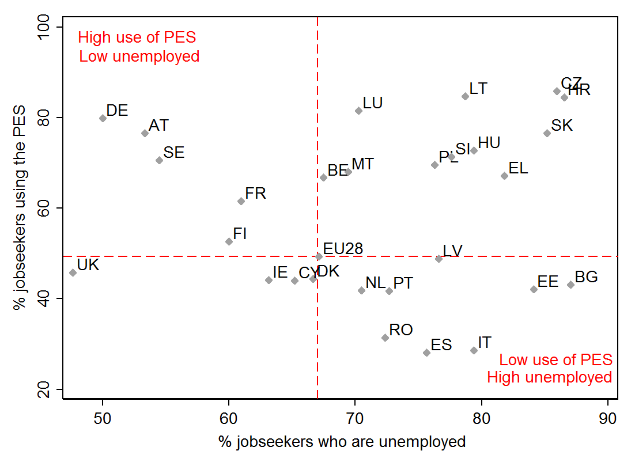

Quelle: Eurostat, Arbeitskräfteerhebung 2014.

Unter den Ländern mit der höchsten Beteiligung an aktiven arbeitsmarktpolitischen Maßnahmen sind auch die Länder mit den niedrigsten Langzeitarbeitslosenquoten. In mehreren anderen Mitgliedstaaten scheint die Unterstützung durch Aktivierungsmaßnahmen dagegen nicht in einem angemessenen Verhältnis zur den Herausforderungen aufgrund der Arbeitslosigkeit zu stehen.
Schaubild 24: Aktivierung/Unterstützung (AMP-Teilnehmer pro 100 an einer Arbeitsaufnahme interessierte Personen) und Langzeitarbeitslosenquote nach Mitgliedstaat (2014)
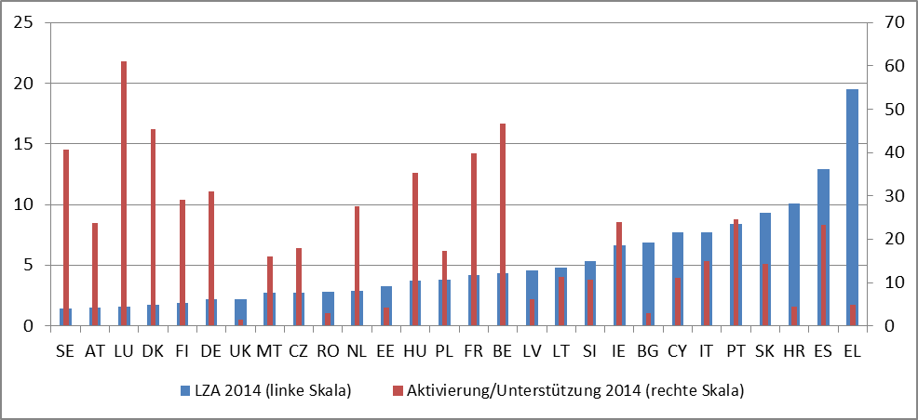

Quelle: Eurostat, AMP-Datenbank (Hinweis: Daten für Aktivierung/Unterstützung für das Vereinigte Königreich aus dem Jahr 2009, für Zypern aus 2012 und für Griechenland, Irland und Spanien aus 2013).

Wirkung und Effizienz von aktiven arbeitsmarktpolitischen Maßnahmen sind jedoch davon abhängig, wie diese Maßnahmen konzipiert und umgesetzt werden und welche Zielgruppen erfasst und gezielt angesprochen werden. Arbeitslosigkeit kann verschiedene Ursachen haben, beispielsweise eine allgemein schwache Nachfrage nach Arbeitskräften, Missverhältnis zwischen Qualifikationsangebot und –nachfrage, Beschäftigungsschutzvorschriften, Besteuerung der Arbeit usw. (siehe entsprechende Abschnitte dieses Papiers). Entsprechend können auch Aktivierungsmaßnahmen auf verschiedene Aspekte abzielen: auf die Angebotsseite (z. B. Einstellungsbeihilfen), auf bestimmte auf dem Arbeitsmarkt benachteiligte Zielgruppen, auf den Gesamtrahmen des Arbeitsmarktes (z. B. Systeme zur Prognostizierung des Qualifikationsbedarfs) oder auf die Konzeption von Sozialleistungen. Entsprechend werden aktive arbeitsmarktpolitische Maßnahmen – in unterschiedlichem Umfang – in den Abschnitten 2.2, 2.3 und 2.4 unter „Antwort der Politik“ behandelt. Je nach Typ von Arbeitslosen und je nach Gegebenheiten eignen sich unterschiedliche aktive arbeitsmarktpolitische Maßnahmen; somit erscheint es angezeigt, Verfahren auf Basis von Profilen („Profiling“) anzuwenden und eine Evaluierungskultur zu entwickeln. Beispielsweise können Einstellungsanreize für Unternehmen mit verhältnismäßig hohen Wohlfahrtsverlusten oder Verdrängungseffekten einhergehen. Auch die Wirksamkeit der direkten Schaffung von Arbeitsplätzen im öffentlichen Sektor erweist sich häufig als fraglich. Insgesamt scheinen aktive arbeitsmarktpolitische Maßnahmen, die Teil individualisierter, zielgerichteter Förderkonzepte sind, erfolgreicher zu sein. Aktive arbeitsmarktpolitische Maßnahmen, bei denen Anreize an bislang vom Arbeitsmarkt ausgeschlossene Personen umverteilt werden, sind offenbar in wirtschaftlichen Erholungsphasen besonders wirksam.
In diesem Zusammenhang ist darauf hinzuweisen, dass in vielen Mitgliedstaaten nach wie vor eine erhebliche Arbeitsmarktsegmentierung festzustellen ist. Es gibt also parallel verschiedene „Segmente“ von Arbeitskräften: einerseits diejenigen in stabilen Beschäftigungsverhältnissen, die über Kündigungsschutz und uneingeschränkten Zugang zum Sozialschutz verfügen, und andererseits Arbeitskräfte mit atypischen Arbeitsverträgen, die über keinen oder nur eingeschränkten Kündigungsschutz verfügen, sich in prekären Arbeitsverhältnissen befinden und (oft) nur begrenzten Zugang zum Sozialschutz haben. In einem segmentierten Arbeitsmarkt sind in der Regel befristet beschäftigte Arbeitskräfte gegen ihren Willen in dieser Situation; sie führen Aufgaben aus, die eigentlich nicht befristet sind, und es gibt nur in begrenztem Umfang Übergänge zu den geschützten Segmenten des Arbeitsmarktes. In der Praxis erweisen sich befristete Arbeitsverträge somit oft als „Sackgassen“ und nicht als „Sprungbretter“. Die Kombination aus einem hohen Anteil befristet beschäftigter Arbeitskräfte und wenigen Übergängen zu unbefristeten Beschäftigungsverhältnissen erscheint insbesondere in Ländern wie Polen, Spanien und Frankreich besorgniserregend (Schaubild 25).

Schaubild 25: Anteil befristeter Arbeitsverhältnisse (2015) und Quote der Übergänge von befristeten zu unbefristeten Arbeitsverträgen (2014-2015)

Quelle: Eurostat, Arbeitskräfteerhebung und SILC. Daten für Übergänge für DE, IE, EL, LT, MT, RO und UK aus dem Jahr 2014.
Die Einbeziehung der Sozialpartner in die Planung und Umsetzung relevanter Strategien und Reformen ist innerhalb der EU uneinheitlich. Dem sollte Beachtung geschenkt werden. Zwar verfügen alle Mitgliedstaaten über zwei- oder dreigliedrige Gremien, die Interaktionen zwischen den Sozialpartnern und teils auch staatlichen Stellen ermöglichen, doch der Grad und die Wirkung der Einbeziehung der Sozialpartner in Strategien und Reformen ist in hohem Maße abhängig von der allgemeinen Einstellung der Behörden gegenüber den Sozialpartnern, vom Verhältnis zwischen politischen Entscheidungsträgern und Vertretern von Organisationen der Sozialpartner sowie von den Kapazitäten dieser Organisationen und dem Inhalt ihrer Beiträge. Der Grad der Beteiligung der Sozialpartner an nationalen Entscheidungsprozessen spiegelt sich häufig in ihrer Einbeziehung in das Semester wider.

2.3.2 Die Antwort der Politik
Die öffentlichen Arbeitsverwaltungen (ÖAV) der Mitgliedstaaten haben eine zentrale Funktion bei der Verbesserung der Funktionsweise der Arbeitsmärkte und bei der Angleichung von Angebot und Nachfrage. Alle ÖAV haben an „Benchlearning“-Besuchen teilgenommen, um mit Hilfe des Europäischen Netzwerks der öffentlichen Arbeitsverwaltungen (ÖAV-Netzwerk) festzustellen, wo ihre Stärken liegen und wo es Verbesserungsbedarf gibt. Nach einem Prozess der Selbstbewertung und Peer-Reviews wurden Berichte erstellt, in denen bewährte Verfahren und verbesserungsfähige Bereiche dargelegt werden. Jede ÖAV entscheidet darüber, welche Folgemaßnahmen sie ergreift, und erstattet nach 12 Monaten über die umgesetzten Reformen Bericht.

Die öffentlichen Arbeitsverwaltungen der Mitgliedstaaten müssen jedoch nach wie vor in einem von Ressourcenknappheit geprägten Umfeld agieren, weshalb weiter an der Optimierung der zielgerichteten Leistungserbringung gearbeitet wurde. Mehrere ÖAV entwickeln derzeit Effizienzprogramme, die darauf abzielen, die Erbringung der Dienstleistungen aufrechtzuerhalten und – soweit möglich – zu verbessern und dabei ein verstärktes Augenmerk auf diejenigen zu richten, denen am schwersten zu helfen ist. In Estland verabschiedete die Regierung das neue Beschäftigungsprogramm 2016/2017, das im Januar 2016 in Kraft getreten ist. Dadurch stehen über 20 verschiedene aktive arbeitsmarktpolitische Maßnahmen zur Verfügung, bei denen die Unterstützung auf die individuellen Bedürfnisse der Arbeitsuchenden zugeschnitten ist. In Ungarn wird seit 2016 landesweit ein neues Profiling-System eingesetzt, um maßgeschneiderte, effiziente Arbeitsmarktdienstleistungen, Beihilfen und Arbeitsmarktprogramme bereitzustellen, die auf die individuellen Eigenschaften der Klienten abgestimmt sind.
In mehreren Mitgliedstaaten werden Systeme zur Prognostizierung des Qualifikationsbedarfs entwickelt, um die öffentlichen Arbeitsverwaltungen bei der Erreichung ihrer Ziele zu unterstützen. So wurde in Malta ein IT-Tool für Arbeitgeber und Arbeitsuchende entwickelt, das einen virtuellen Arbeitsmarkt schafft. Dort werden Arbeitsuchende und aktuelle Stellenangebote unter Berücksichtigung von Kompetenzen und Fähigkeiten zusammengeführt. Ziel dieser Maßnahme ist es, zur Steigerung der Effizienz in der öffentlichen Arbeitsverwaltung beizutragen und die Entwicklung politischer Maßnahmen durch Informationen zum Kompetenzbedarf zu untermauern. In Lettland wurden umfangreiche Mittel in ein Projekt investiert, das die kurzfristigen Arbeitsmarktprognosen verbessern soll; es umfasst unter anderem die Bereitstellung von Informationen über die Nachfrage nach bestimmten Kompetenzen und Berufsprofilen und die Schaffung eines benutzerfreundlichen Instruments zur Veranschaulichung der Angebots- und Nachfrageaussichten auf dem Arbeitsmarkt.
Die öffentlichen Arbeitsverwaltungen unternehmen verstärkte Anstrengungen, um ihre Zusammenarbeit mit den Arbeitgebern zu intensivieren, damit diese ihre freie Stellen mit den von den ÖAV betreuten Arbeitsuchenden besetzen. Eine entscheidende Komponente der ÖAV-Maßnahmen zur Schaffung eines ausgeglichenen Arbeitsmarktes ist es, das Augenmerk verstärkt auf den Bedarf der Arbeitgeber zu richten. So wurde in Luxemburg im Rahmen des Programms „Entreprises, partenaires pour l‘emploi“ eine Vereinbarung zwischen der Arbeitgebervereinigung Union des entreprises luxembourgeoises (UEL), der Regierung und der öffentlichen Arbeitsverwaltung (ADEM) geschlossen, um im Zeitraum 2015-2017 5000 Arbeitsuchende einzustellen. Ziel des Programms ist eine enge Zusammenarbeit zur Durchführung konkreter Maßnahmen: Verbesserung des Informationsaustauschs, Aufbau von Partnerschaften zwischen der ADEM und Privatunternehmen, Entwicklung zielgerichteter Fortbildungsangebote, damit Arbeitsuchende das Anforderungsprofil der Unternehmen erfüllen, usw. Im März 2016 wurde innerhalb der ADEM die Plattform JobBoard eingerichtet, um Arbeitsuchenden und Arbeitgebern eine weitere Möglichkeit zu geben, zusammenzufinden. In Rumänien werden im Rahmen der institutionellen Strategie der nationalen Beschäftigungsagentur (NEA) auf Arbeitgeber ausgerichtete Aktivitäten entwickelt, um verstärkt freie Stellen zu besetzen.
Entsprechend der Empfehlung des Rates zur Wiedereingliederung Langzeitarbeitsloser in den Arbeitsmarkt bauen die Mitgliedstaaten außerdem zentrale Anlaufstellen auf. In Portugal werden die von den öffentlichen Arbeitsverwaltungen und den Sozialämtern angebotenen Leistungen zusammengeführt. In Rumänien wird im Rahmen der ÖAV-Reform der einzelfallbezogene Ansatz (Case Management) – auch für soziale Dienste – eingeführt; Ziel ist eine verstärkte Aktivierung und ein besseres Zusammenwirken beider Verwaltungen. Für benachteiligte Bevölkerungsgruppen werden integrierte Teams geschaffen. Auch Finnland hat für Langzeitarbeitslose ein Netz sektorübergreifender Dienste aus dem Beschäftigungs- und Sozialbereich eingerichtet, das seit Anfang 2016 aktiv ist. Es ermöglicht einen integrierten, personalisierten Ansatz für die Aktivierung und für Unterstützungsmaßnahmen zwecks Rückkehr zur bei der Wiederaufnahme einer Erwerbstätigkeit.
Einige Mitgliedstaaten haben – ebenfalls mit dem Ziel, ganzheitliche, kohärente Ansätze zu entwickeln – Maßnahmen zur Verbesserung der Governance und der Kohärenz von aktiven arbeitsmarktpolitischen Maßnahmen ergriffen. In Italien wurde mit dem „Jobs Act“ eine neue nationale Agentur für einen aktiven Arbeitsmarkt (ANPAL) geschaffen, die ein umfassendes Netz von Einrichtungen und Agenturen koordiniert (u. a. die staatliche Sozialversicherungsanstalt, die staatliche Arbeitsunfallversicherung, Arbeitsvermittlungen, Handelskammern, Schulen) und die das Management und die Überwachung der aktiven Arbeitsmarktpolitik übernimmt. Für die Lenkung, das Monitoring und die Evaluierung der ANPAL ist das Ministerium für Arbeit und Sozialpolitik zuständig. Auf Basis einer Vereinbarung zwischen der Zentralregierung und den Regionen sollen in einem Verwaltungsdekret außerdem auf drei Jahre angelegte Leitlinien und Ziele für aktive arbeitsmarktpolitische Maßnahmen sowie landesweite Standards für die Leistungserbringung definiert werden. Auch Zypern führt derzeit ein Überwachungs- und Evaluierungssystem für seine aktiven arbeitsmarktpolitischen Maßnahmen ein. Die Nutzeranforderungen und Funktionsdefinitionen wurden bereits festgelegt, und bis Ende 2016 soll das System für die fortlaufende Überwachung und Evaluierung der aktiven arbeitsmarktpolitischen Maßnahmeneinsatzbereit sein. In Finnland hat die Regierung im April 2016 vorgeschlagen, die Definition eines annehmbaren Arbeitsplatzangebots (in puncto Art der Tätigkeit, Arbeitsort und Entlohnung) zu lockern. Die Debatte hierüber läuft noch. Der spanische Jahresplan für die Beschäftigungspolitik 2016 dient als Rahmen zur Koordinierung und Umsetzung aktiver arbeitsmarktpolitischer Maßnahmen und stützt sich auf einen umfassenden Satz von Indikatoren, die sämtliche relevanten Dienstleistungen abdecken.
Die Effizienz der Arbeitsmärkte zu verbessern, bedeutet für viele Mitgliedstaaten auch, die geografische Mobilität der Arbeitskräfte innerhalb ihrer Landesgrenzen zu fördern. Portugal hat ein Programm zur Unterstützung der geografischen Mobilität auf dem Arbeitsmarkt aufgelegt, das Arbeitslosen Anreize bieten soll, Beschäftigungsangebote aus weiter entfernten Regionen anzunehmen. Je nach Laufzeit des Arbeitsvertrags gibt es zwei Arten der Unterstützung: Leistungen für Pendler bei vorübergehender Mobilität (Arbeitsvertrag mit mindestens einmonatiger Laufzeit; Arbeitsort mindestens 50 km vom Wohnort des Arbeitnehmers entfernt) sowie Leistungen bei dauerhaftem Wohnortwechsel (Arbeitsvertrag mit mindestens zwölfmonatiger Laufzeit; Arbeitsort mindestens 100 km vom früheren Wohnort entfernt), die sich zusammensetzen aus einer Einmalzahlung und einer monatlichen, höchstens sechs Monate gewährten Beihilfe. Auch in der Tschechischen Republik erhalten Personen, die länger als fünf Monate arbeitsuchend gemeldet sind, in manchen Regionen Beihilfen für die regionale Mobilität; die Mittel sollen die Kosten abdecken, die durch das Pendeln zu einem Arbeitsplatz in einer anderen Region entstehen. In Bulgarien soll das Beschäftigungsförderungsgesetz geändert werden, sodass allen Menschen, die eine Stelle in über 50 km Entfernung vom Wohnort antreten, Beihilfen für Kinderbetreuung und Kindergärten, Mietkosten und Internetzugänge gewährt werden können. Auch in Rumänien soll im Rahmen eines umfassenden Pakets ein nationales Programm zur Unterstützung der internen Mobilität kofinanziert werden. Geplant sind eine Förderung für gemeldete Arbeitslose, die eine Stelle in über 15 km Entfernung vom Wohnort antreten, sowie eine Umzugsbeihilfe für Personen, die an einen Ort umziehen, der über 50 km von ihrem bisherigen Wohnsitz entfernt ist.
Über die Bereitstellung hochwertiger Unterstützungsangebote, Dienstleistungen und Informationen zur Beschäftigungsförderung hinaus haben mehrere Mitgliedstaaten auch Maßnahmen zur Bekämpfung der Schwarzarbeit ergriffen, insbesondere durch Stärkung der Arbeitsaufsicht. In Italien wurde im September 2015 ein Gesetzesdekret erlassen, um das System der Arbeitsaufsicht zu rationalisieren. Die drei bislang getrennten Aufsichtsbehörden wurden in eine nationale Aufsichtsbehörde integriert, und die Kontrollverfahren wurden angepasst. Eine Vereinbarung zwischen der neuen Agentur und dem Arbeitsministerium, in der die Ziele und Tätigkeiten der Behörde definiert werden, muss noch geschlossen werden. In Malta wurde das Beschäftigungs- und Berufsbildungsgesetz im Juni 2016 im Anschluss an öffentliche Konsultationen geändert; unter anderem wurden die Sanktionen für illegale Beschäftigung verschärft, und die Kapazität der Arbeitsaufsicht (Law Compliance Unit) innerhalb der öffentlichen Arbeitsverwaltung wurde verstärkt. In Zypern hat das Ministerium für Arbeit, Wohlfahrt und soziale Sicherheit die zentralen Voraussetzungen für eine effiziente Bekämpfung der Schwarzarbeit identifiziert. Es werden verstärkte Anstrengungen zur Überprüfung des Arbeitsaufsichtssystems unternommen, um Wirksamkeit und Effizienz der Kontrollen zu verbessern. Auch Griechenland plant die Annahme eines integrierten Aktionsplans zur Bekämpfung der Schwarzarbeit und falsch angemeldeter Erwerbstätigkeit.
Viele Mitgliedstaaten hatten bereits vor einiger Zeit Maßnahmen bei den Beschäftigungsschutzbestimmungen ergriffen; einige haben jedoch erst kürzlich ihre Vorschriften über die Entlassung von Einzelpersonen geändert oder planen derzeit solche Änderungen. So wurde kürzlich in Frankreich das „El-Khomri-Gesetz“ über die Arbeit, die Modernisierung des sozialen Dialogs und zur Sicherung der beruflichen Laufbahnen angenommen. Darin werden die Bedingungen, unter denen ein einzelner Arbeitnehmer aus wirtschaftlichen Gründen entlassen werden kann, genauer definiert. Die bisher zulässigen Gründe (Unterbrechung des Geschäftsbetriebs, technologischer Wandel, Umstrukturierung eines Unternehmens zur Wahrung der Wettbewerbsfähigkeit) wurden durch weitere ergänzt: Auftrags- oder Umsatzrückgänge in mehreren aufeinanderfolgenden Quartalen (gegenüber dem Vorjahr), Rückgang der Gewinnspannen innerhalb einer bestimmten Anzahl von Monaten sowie erhebliches Absinken der Einnahmen. Ferner ermöglicht das Gesetz Branchentarifverträge, in denen festgelegt werden kann, nach wie vielen Quartalen ein Absinken der Aufträge, der Gewinnspanne oder des Umsatzes Einzelentlassungen aus wirtschaftlichen Gründen rechtfertigt. Gibt es keine solche Vereinbarung, richtet sich die entsprechende Zahl der Quartale nach der Unternehmensgröße.
Mehrere Mitgliedstaaten haben sich eingehend mit der Durchführung arbeitsrechtlicher Verfahren befasst. In Frankreich wurde eine Reform durchgeführt, um die Verfahrensdauer zu verkürzen. Die Rolle der Schlichtung wurde gestärkt, und es wurde die Möglichkeit geschaffen, in Abwesenheit einer der Verfahrensparteien zu entscheiden. Zudem können die Vorgänge beschleunigt werden, indem bestimmte Fälle an kleinere Kammern übertragen werden, die ihren Beschluss innerhalb von maximal 3 Monaten fassen müssen, während bei komplexen Fällen nun direkt ein Gericht unter dem Vorsitz eines Berufsrichters mit Entscheidungsgewalt (départage) angerufen werden kann. Durch das irische Gesetz über Arbeitsbeziehungen, das im Mai 2015 erlassen wurde und seit Oktober angewandt wird, wurden die Organe und Verfahren für die Beilegung von Arbeitskämpfen sowie von Streitigkeiten bei Verstößen gegen das Arbeitsrecht gestrafft. Eine neu geschaffene Kommission für Beziehungen am Arbeitsplatz (Workplace Relations Commission) übernimmt die bisherigen Aufgaben der nationalen Arbeitsrechtsbehörde (National Employment Rights Authority), der Arbeitsbeziehungskommission (Labour Relations Commission), einige Funktionen des Employment Appeals Tribunal sowie die Aufgaben des Direktors des Equality Tribunal. Die Funktion des Employment Appeals Tribunal als Berufungsinstanz wird an die Arbeitsgerichte übertragen. Damit gibt es nur noch eine einzige Anlaufstelle und einen einzigen Berufungsweg, nämlich ein aus acht Mitgliedern bestehendes Gremium, das sich aus einem Vorsitzenden, Arbeitgeber- und Arbeitnehmervertretern sowie Experten zusammensetzt. Die 1990 eingerichtete Labour Relations Commission und das seit 1967 bestehende Employment Appeals Tribunal werden aufgelöst.
Auch gegen die Segmentierung des Arbeitsmarktes wurden Maßnahmen ergriffen; insbesondere wurde der Einsatz befristeter Arbeitsverträge eingeschränkt, und die laut Arbeitsrecht zulässigen Arten von Arbeitsverträgen wurden begrenzt. Entsprechende Maßnahmen wurden vor allem in Polen realisiert, und zwar mit einer Reform des Arbeitsgesetzbuches, die im August 2015 angenommen wurde und seit Februar 2016 angewandt wird. Eine noch breiter angelegte Reform des Arbeitsgesetzbuches ist ebenfalls geplant; im September 2016 wurden Kodifizierungsausschüsse zur Vorbereitung der neuen Arbeitsgesetze eingerichtet. In Litauen legte die Staatspräsidentin im Juli 2016 ihr Veto gegen neue Vorschriften für das Arbeitsgesetzbuch ein, sodass diese zur weiteren Erörterung an das Parlament zurückverwiesen wurden. Im Falle einer Annahme könnten die Vorschriften im Januar 2017 in Kraft treten. Das Ziel ist, beim Beschäftigungsschutz ein ausgewogenes Verhältnis zwischen Flexibilität und Sicherheit zu erreichen, damit die Arbeitgeber mehr (reguläre) Arbeitsplätze schaffen. Auch in Griechenland soll das Arbeitsrecht mittels Kodifizierung in einem Arbeitsgesetzbuch gestrafft werden.
In einigen Fällen wurde die Arbeitszeitregelung flexibler gestaltet: Es wurden weitere Kapazitätsanpassungen zur Berücksichtigung der wirtschaftlichen Entwicklung zugelassen, ohne dass hierdurch eine weitere Segmentierung entstehen soll. In der Tschechischen Republik wurde nach deutschem Vorbild ein „Kurzarbeitergeld“ eingeführt. Das neue Gesetz ermöglicht es Unternehmen, die sich in finanziellen Schwierigkeiten befinden oder von Naturkatastrophen betroffen sind, die Gehälter von Beschäftigten, für die es nicht genügend Arbeit gibt, um maximal 30 % zu kürzen. Zudem können sie eine staatliche Beihilfe in Höhe von bis zu 20 % des Gehalts des Beschäftigten beantragen, wobei diese Beihilfe 12,5 % des durchschnittlichen Gehalts im betreffenden Sektor nicht übersteigen darf und auf sechs Monate befristet ist (eine erneute Beantragung ist jedoch möglich). Durch Änderungen des Arbeitsgesetzbuches wurde auch die Flexibilität der Arbeitsbedingungen gesteigert; dies gilt insbesondere für die Regelung von Arbeitszeiten und Urlaubsansprüchen sowie für Bestimmungen über die Telearbeit; ferner wurde die Vereinbarkeit von Berufs- und Privatleben durch Instrumente wie „Heimarbeit“ verbessert. In dieselbe Richtung geht die vom belgischen Arbeitsminister (Föderalregierung) vorgeschlagene Reform der Arbeitsmarktgesetze in Bezug auf die Arbeitszeit (Jahresarbeitszeit), unbefristete Leiharbeit, gelegentliche Telearbeit und andere Aspekte der Arbeitszeitgestaltung (u. a. Zeitkonten für Laufbahnunterbrechungen, Spenden von Urlaubstagen). In Frankreich wurde mit dem sogenannten „Macron-Gesetz“ die Höchstlaufzeit von Beschäftigungssicherungsvereinbarungen (Accords de maintien de l'emploi) von zwei auf fünf Jahre verlängert; diese Vereinbarungen ermöglichen mit Schwierigkeiten konfrontierten Unternehmen eine Anpassung der Arbeitszeit und der Entlohnung (Begrenzung auf das 1,2-Fache des Mindestlohns pro Monat). Wenn ein Arbeitnehmer eine solche Vereinbarung verweigert, ist dies ein triftiger Grund für eine Kündigung aus wirtschaftlichen Gründen; allerdings muss das Unternehmen den Arbeitnehmer in einem solchen Fall beim Übergang unterstützen, insbesondere durch Fortbildung. Zudem können die Unternehmen nun Vereinbarungen zur Erhaltung und Weiterentwicklung der Beschäftigung schließen (eine neue, stärker zukunftsorientierte Art von Vereinbarung, die nicht allein auf „Sicherung“ ausgerichtet ist); diese können eine Neuorganisation und eine Verringerung der Arbeitszeit vorsehen (ohne dass hierdurch das Monatseinkommen des Arbeitnehmers sinkt).
In manchen Fällen wurde die Arbeitszeit auch als Parameter zur Verbesserung der Kostenwettbewerbsfähigkeit genutzt, beispielsweise in Finnland: Dort wurde eine Vereinbarung zur Verbesserung der Wettbewerbsfähigkeit geschlossen, die eine Erhöhung der jährlichen Arbeitszeit um 24 Stunden vorsieht, wobei jede Branche selbst im jeweiligen Tarifvertrag darüber entscheidet, ob dies durch die Kürzung von Urlaubstagen oder die Verlängerung der Arbeitszeit erfolgt. Durch die Annahme des „El-Khomri-Gesetzes“ über die Arbeit, die Modernisierung des sozialen Dialogs und zur Sicherung der beruflichen Laufbahnen in Frankreich werden Arbeitszeit, Arbeitszeitorganisation, tägliche Ruhezeiten, Feiertage und bezahlter Urlaub nun standardmäßig über mehrheitlich verabschiedete Tarifverträge auf Unternehmensebene geregelt. Da der Anwendungsbereich von Sperrklauseln auf Branchenebene erheblich eingeschränkt wurde, kann eine Vereinbarung auf Unternehmensebene in Bezug auf viele weitere Aspekte der Arbeitszeit flexibler sein als eine Vereinbarung auf Branchenebene. Dieser Grundsatz gilt insbesondere für die Überstundenzulage, die durch eine Vereinbarung auf 10 % verringert werden kann (ohne Vereinbarung gilt ein Satz von 25 %).
Da die Sozialpartner sowohl die Angebots- als auch die Nachfrageseite des Arbeitsmarktes repräsentieren, können sie durch angemessene Einbindung in Reformen selbst zur Verbesserung ihrer Arbeitsweise beitragen, und mehrere Mitgliedstaaten haben Maßnahmen ergriffen, um die Rolle der Sozialpartner zu stärken. Litauen hat im Februar 2016 einen Aktionsplan zur Stärkung des sozialen Dialogs angenommen, der u. a. Maßnahmen zum Kapazitätenaufbau umfasst, die bis Ende 2016 umgesetzt werden sollen. In Rumänien wurde im November 2015 eine öffentliche Konsultation über eine nationale Strategie für den sozialen Dialog eingeleitet; das Ziel war, die Rolle der Sozialpartner zu klären, die einschlägigen Rechtsvorschriften zu überarbeiten, Kapazitäten für die Sozialpartner aufzubauen und ihre Einbindung in die Beschäftigungspolitik zu verstärken.
In mehreren Mitgliedstaaten wurde die Rolle der Sozialpartner bei der Lohnfindung und der Festlegung der Arbeitsbedingungen neu definiert – also in den wichtigsten Bereichen, in denen die Sozialpartner eigenverantwortlich agieren (siehe auch Abschnitt 2.1.2). In Frankreich wurde im August 2015 ein Gesetz zur Vereinfachung des sozialen Dialogs auf Unternehmensebene angenommen. Die Themen, die in den obligatorischen Konsultationen und Tarifverhandlungen behandelt werden, wurden neu geordnet. So müssen statt 17 jetzt nur noch drei jährliche Konsultationen durchgeführt werden, und statt bisher zwölf Tarifverhandlungsblöcken gibt es nur noch drei: Lohn/Arbeitszeit, Qualität des Arbeitslebens und Stellen-/Laufbahnmanagement. Dem Gesetz zufolge kann mehrheitlich festgelegt werden, dass die Tarifverhandlungen nicht mehr jährlich, sondern spätestens alle 3 Jahre stattfinden. Unternehmen mit 50 bis 300 Beschäftigten wird darüber hinaus die Möglichkeit eingeräumt, ihre obligatorischen Gremien für den sozialen Dialog zu fusionieren; Gleiches gilt für Unternehmen mit über 300 Beschäftigten, sofern dies mehrheitlich beschlossen wird. Finnland hat einen wichtigen Schritt in Richtung einer Veränderung des Lohnfestsetzungssystems getan: Regierung und Sozialpartner unterzeichneten hierüber im März 2016 eine dreiseitige Vereinbarung, deren Umsetzung im 3. Quartal 2016 in Form von Kollektivverträgen erfolgte. Im Jahr 2017 wird ein neues Tarifverhandlungsmodell getestet. Es wird mehr Möglichkeiten für lokale Tarifverhandlungen geben; die Regeln hierfür werden von den Tarifpartnern auf Branchenebene vereinbart und nicht – wie ursprünglich vorgesehen – in Form von Gesetzen festgelegt. Die Rolle der Gewerkschaftsvertreter soll gestärkt werden, um den Informationsfluss am Arbeitsplatz zu verbessern. Kroatien überarbeitet sein Besoldungssystem im öffentlichen Dienst und baut hierfür unter anderem den Koordinierungsprozess für die Tarifverhandlungen aus. Es wird eine zentrale Behörde benannt, die die Sekretariatsaufgaben sowie die Koordinierung und Überwachung der Tarifverträge und -verhandlungen übernimmt, und es werden Leitlinien für den Abschluss solcher Vereinbarungen festgelegt.
Darüber hinaus binden die meisten Mitgliedstaaten, in denen es gesetzliche Mindestlöhne gibt, die Sozialpartner in die entsprechenden Prozesse ein, zumindest wenn größere Anpassungen anstehen (die makroökonomischen Aspekte der Festlegung von Mindestlöhnen werden in Abschnitt 2.1 behandelt). In Estland einigten sich die branchenübergreifenden Sozialpartner auf einen Mindestlohn, der in einer zweiseitigen Vereinbarung festgeschrieben ist und durch einen Regierungserlass umgesetzt wird. In Portugal beschloss die Regierung eine Anhebung des Mindestlohns; vorausgegangen waren Verhandlungen mit den Sozialpartnern, in denen sich der größte Gewerkschaftsverband gegen die vorgeschlagene Kürzung des Arbeitgeberbeitrags zur Sozialversicherung aussprach. Die Regierung und die Sozialpartner einigten sich schließlich darauf, dass die Umsetzung der Vereinbarung vierteljährlich kontrolliert wird. Dagegen konnten die slowakischen Sozialpartner im Juli 2016 keine Einigung über die Anpassung des Mindestlohns für 2017 erzielen.
Die Sozialpartner wurden auch in die Politikgestaltung zur Bewältigung neuer Herausforderungen einbezogen. In Dänemark schlossen die Regierung und die Sozialpartner im März 2016 eine Vereinbarung zur Verbesserung der Integration von Flüchtlingen und nachgezogenen Familienmitgliedern in den Arbeitsmarkt. Durch die Vereinbarung erhalten die Unternehmen neue und bessere Möglichkeiten, Flüchtlinge ohne Qualifikation und mit geringer Produktivität zu Löhnen einzustellen, die nicht den tarifvertraglich vereinbarten Löhnen entsprechen. Die Vereinbarung sieht beispielsweise die Einführung eines Barzahlungs-Bonussystems für Unternehmen vor, die Flüchtlinge in regulären, nicht subventionierten Arbeitsverhältnissen beschäftigen. In Slowenien wurden nach Gesprächen mit den Sozialpartnern Maßnahmen getroffen, um die illegale Nutzung atypischer Beschäftigungsformen zu verhindern.

2.4 Leitlinie 8: Förderung der sozialen Inklusion, Bekämpfung der Armut und Verbesserung der Chancengleichheit
In diesem Abschnitt wird die Umsetzung der beschäftigungspolitischen Leitlinie 8 behandelt, mit der den Mitgliedstaaten empfohlen wird, ihre Systeme der sozialen Sicherheit zu modernisieren, um gegen Armut und soziale Ausgrenzung vorzugehen. Zunächst wird ein Überblick über die soziale Situation in den Mitgliedstaaten vermittelt, getrennt nach Schlüsselindikatoren wie verfügbares Einkommen, Armut und soziale Inklusion sowie Zugang zur Gesundheitsversorgung. In Abschnitt 2.4.2 werden die Maßnahmen der Mitgliedstaaten im Bereich soziale Sicherheit dargestellt, u. a. Leistungen bei Arbeitslosigkeit, Wohnungsbaumaßnahmen, Kinderbetreuung, Langzeitpflege, Gesundheitsversorgung, Renten und Inklusion von Menschen mit Behinderungen.

2.4.1 Schlüsselindikatoren
In fast allen Mitgliedstaaten hat sich das Haushaltseinkommen erhöht. Im Jahr 2015 ist das verfügbare Bruttoeinkommen der Haushalte in allen Mitgliedstaaten außer Zypern gestiegen (um 0,8 %) (Schaubild 26). Die größten Steigerungen waren in Dänemark (7,3 %), Rumänien (5,8 %) und Lettland (5,4 %) zu verzeichnen.
Die Unterschiede beim Ausmaß der Einkommensungleichheit zwischen den Mitgliedstaaten (gemessen anhand des S80/S20-Indikators) haben zugenommen. Zwischen 2014 und 2015 vergrößerte sich die Ungleichheit – gemessen anhand des Verhältnisses zwischen den Einkommen der 20 % der Bevölkerung mit den höchsten Einkommen und den Einkommen der 20 % mit den niedrigsten Einkommen – in Litauen um 1,4 Prozentpunkte und in Rumänien, Bulgarien, Spanien, Malta und dem Vereinigten Königreich um 0,1 bis 0,3 Prozentpunkte. Ein leichter Rückgang war in der Slowakei (0,4 Prozentpunkte), Estland und Deutschland (0,3 Prozentpunkte) sowie Zypern und Portugal (0,2 Prozentpunkte) zu verzeichnen. Die größten Einkommensungleichheiten insgesamt sind in Rumänien, Litauen, Bulgarien und Spanien festzustellen, wo das Medianäquivalenzeinkommen der reichsten 20 % der Bevölkerung rund siebenmal höher ist als das der ärmsten 20 %. Wie in Schaubild 27 zu sehen, war im Jahr 2015 bei den Ungleichheitszahlen insofern eine divergierende Entwicklung zu beobachten, als die Mitgliedstaaten mit den größten Unterschieden auch die höchsten Anstiege zu verzeichnen hatten.
Schaubild 26: Veränderungen des realen verfügbaren Bruttoeinkommens der Haushalte im Jahr 2015 gemäß dem Scoreboard beschäftigungs- und sozialpolitischer Schlüsselindikatoren
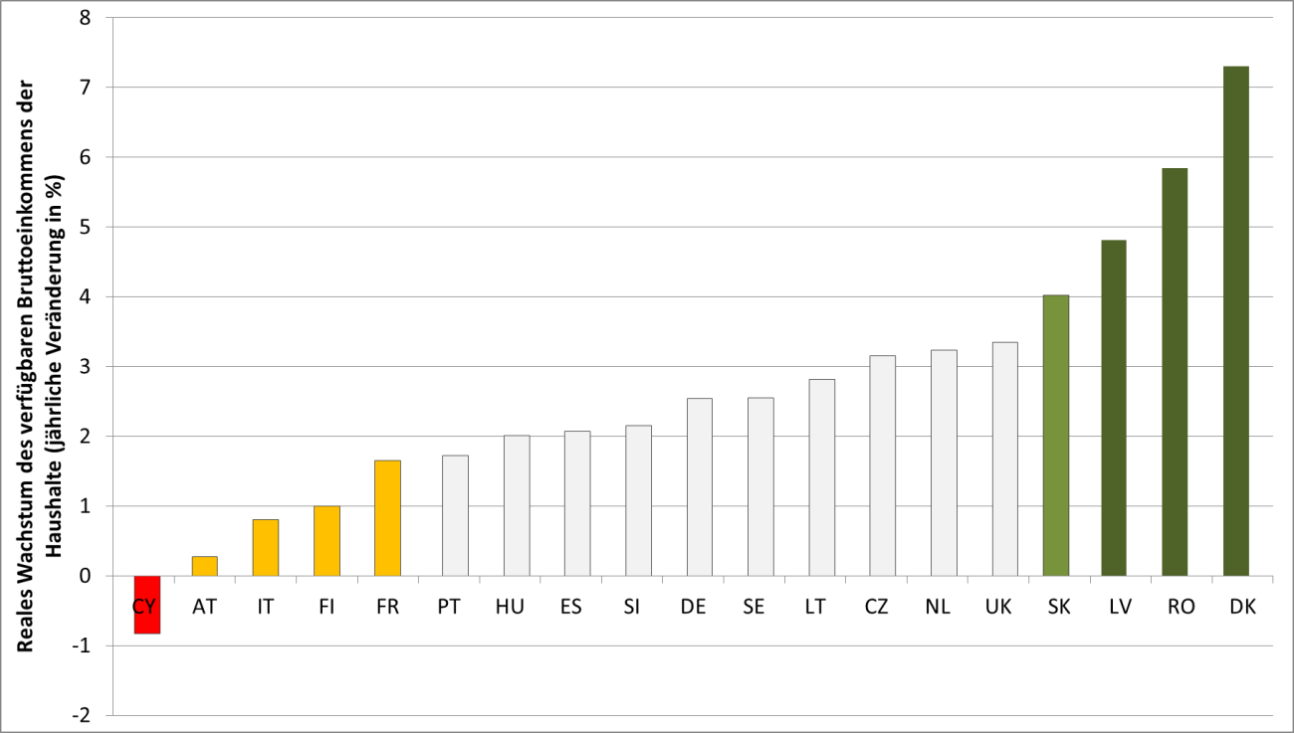
Quelle: Eurostat, Volkswirtschaftliche Gesamtrechnungen (Berechnungen der GD EMPL) Hinweis: Daten für BE, BG, EE, IE, EL, HR, LU, MT und PL waren am 26. Oktober 2016 nicht verfügbar.
Schaubild 27: Einkommensungleichheit (Einkommensquintil S80/S20) gemäß dem Scoreboard beschäftigungs- und sozialpolitischer Schlüsselindikatoren
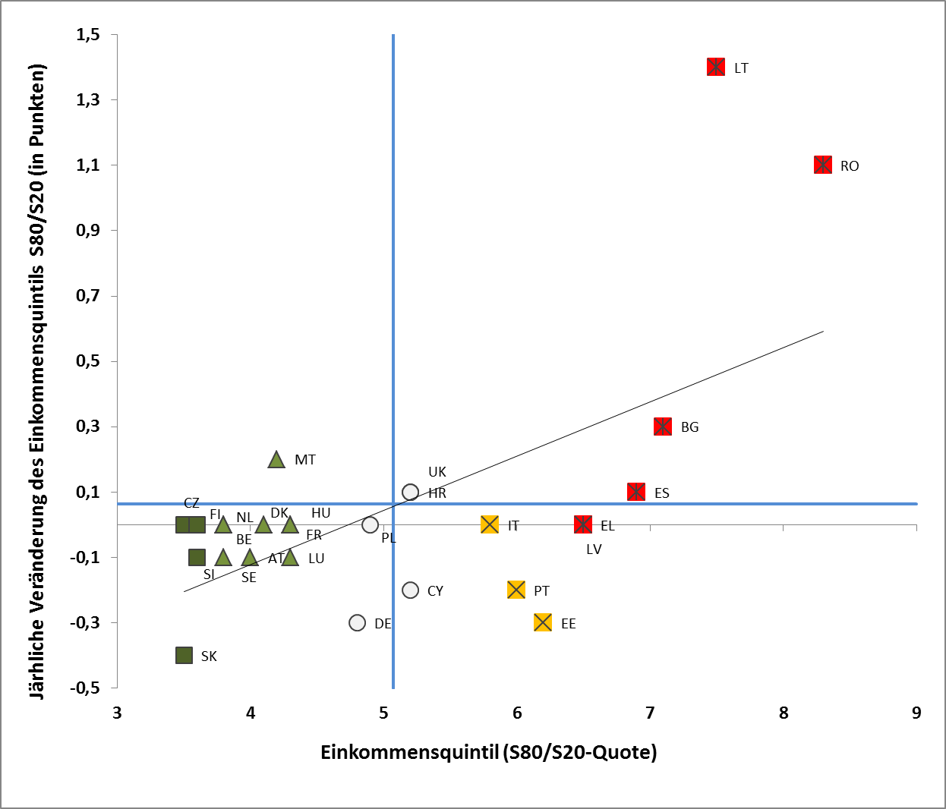
Quelle: Eurostat, EU-SILC (Berechnungen der GD EMPL). Zeitraum: 2015 und Trend 2014-2015.
Hinweis: Keine Daten für Kroatien verfügbar (26. Oktober 2016). Schnittpunkt der Achsen ist der nicht gewichtete EU-Durchschnittswert. Die Legende befindet sich im Anhang.

Der Anteil der von Armut und sozialer Ausgrenzung bedrohten Menschen ging im Jahr 2015 zurück, wobei zwischen den einzelnen Mitgliedstaaten große Unterschiede bestehen. Rumänien und Bulgarien betrug dieser Anteil (englisch: At-Risk-of Poverty and Social Exclusion Rate – AROPE) rund 40 %, wohingegen er in Finnland, den Niederlanden, Schweden und der Tschechischen Republik unter 17 % lag. Während einige Mitgliedstaaten, etwa Estland, Lettland, Malta, Rumänien und Ungarn im Jahr 2015 gute Fortschritte bei der Senkung der Zahl der armen oder sozial ausgeschlossenen Menschen gemacht haben (der Rückgang lag zwischen 3,6 Prozentpunkten in Ungarn und 1,4 Prozentpunkten in Malta), kam es in Bulgarien, Litauen und Zypern im Verlauf des Jahres zu einer deutlichen Zunahme (um 2 Prozentpunkte in Litauen, 1,2 Prozentpunkte in Bulgarien und 1,5 Prozentpunkte in Zypern). Eine Erklärung für die Unterschiede bei der Armuts- und Exklusionsquote innerhalb der EU sind die ungleichen Auswirkungen der Wirtschaftskrise und die Art und Weise, in der der Arbeitsmarkt und die Sozialsysteme auf den wirtschaftlichen Abschwung reagiert haben, sowie die in den meisten Mitgliedstaaten umgesetzten Haushaltskonsolidierungspakete.
Die Einkommensarmut unter der Erwerbsbevölkerung hat leicht zugenommen. In zwölf Mitgliedstaaten ist der Anteil der von Armut bedrohten Menschen in der Altersgruppe 18-64 zwischen 2014 und 2015 größer geworden. Dies gilt insbesondere für Zypern (2,5 Prozentpunkte), Litauen (1,9 Prozentpunkte) und Polen (0,9 Prozentpunkte). Von den Staaten, in denen ein Rückgang zu verzeichnen war, seien hier insbesondere Estland (1,5 Prozentpunkte) und Griechenland (1 Prozentpunkt) genannt. Die Verbesserung bei der Armutsquote in Griechenland ist jedoch im Zusammenhang mit der deutlichen Absenkung der Armutsschwelle – als Folge der schlechteren wirtschaftlichen Gesamtleistung – zu sehen. Die höchsten Armutsquoten in der Erwerbsbevölkerung (knapp 20 % oder darüber) wurden in Rumänien, Spanien, Griechenland und Italien verzeichnet. Wie in Schaubild 28 zu sehen, entwickelten sich die Armutsquoten der Mitgliedstaaten im Jahr 2015 zwar nicht weiter auseinander, aber es gab auch keine Annäherung.
Schaubild 28: Armutsgefährdungsquoten für Personen im erwerbsfähigen Alter (18-64) gemäß dem Scoreboard beschäftigungs- und sozialpolitischer Schlüsselindikatoren
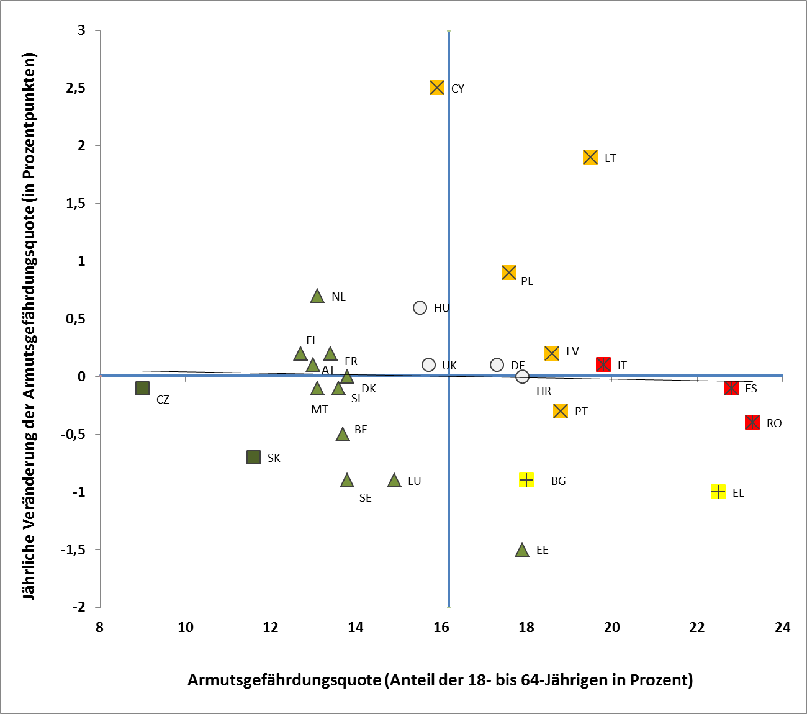
Quelle: Eurostat, EU-SILC (Berechnungen der GD EMPL). Zeitraum: 2015 und Trend 2014-2015.
Hinweis: Keine Daten für Irland verfügbar (26. Oktober 2016). Schnittpunkt der Achsen ist der nicht gewichtete EU-Durchschnittswert. Die Legende befindet sich im Anhang.
Der Anteil der Menschen, die in Erwerbslosenhaushalten leben, ist gesunken. Hier gab es im Jahr 2015 parallel zur Verbesserung der Arbeitsmarktbedingungen einen Rückgang im Vergleich zum Vorjahr; besonders hoch war er in Ungarn (3,4 Prozentpunkte), Lettland (1,8 Prozentpunkte) und Spanien (1,7 Prozentpunkte). Am höchsten war der Anteil der Menschen, die in Erwerbslosenhaushalten leben, in Griechenland (16,8 %) und Spanien (15,4 %); am niedrigsten war er in Estland (6,6 %), Schweden (5,8 %) und Luxemburg (5,7 %). Neun Mitgliedstaaten verzeichneten über einen längeren Zeitraum hinweg (2012-2015) eine Zunahme beim Anteil der Menschen, die in Erwerbslosenhaushalten leben; am größten war der Anstieg in Zypern (1,2 Prozentpunkte), Rumänien (1,5 Prozentpunkte) und Finnland (0,8 Prozentpunkte).
Die erhebliche materielle Deprivation ist im Jahr 2015 weiter zurückgegangen. Dies ist hauptsächlich auf den Rückgang in Ungarn (4,6 Prozentpunkte), Lettland (2,8 Prozentpunkte), Rumänien (2,3 Prozentpunkte) und Polen (2,3 Prozentpunkte) zurückzuführen. Die erhebliche materielle Deprivation hat in mehreren Ländern jedoch auch zugenommen, vor allem in Bulgarien (1,1 Prozentpunkte) und Griechenland (0,7 Prozentpunkte), aber auch in Dänemark (0,5 Prozentpunkte) und Luxemburg (0,6 Prozentpunkte). Aufgrund der Unterschiede bei den Lebensstandards und der Effektivität der Sozialpolitik schwankt das Gesamtausmaß der erheblichen materiellen Deprivation zwischen den Mitgliedstaaten erheblich (zwischen 34,2 % in Bulgarien und 2 % in Luxemburg oder 0,7 % in Schweden).
Armut und soziale Ausgrenzung bei Kindern und jungen Menschen gingen leicht zurück, bleiben aber auf hohem Niveau. Der Anteil der von Armut und sozialer Ausgrenzung bedrohten jungen Menschen (18-24 Jahre) sank im Jahr 2015 insbesondere in Slowenien (3,4 Prozentpunkte), Ungarn (3,8 Prozentpunkte), Dänemark (2,6 Prozentpunkte) und Portugal (2,9 Prozentpunkte). Gestiegen ist er hingegen in Bulgarien (4,4 Prozentpunkte), Spanien (3,1 Prozentpunkte), Zypern (2,2 Prozentpunkte), den Niederlanden (2,4 Prozentpunkte) und Finnland (2,4 Prozentpunkte). Am höchsten war die Armuts- und Ausgrenzungsquote in Griechenland (über 50 %), aber hoch war sie auch in Rumänien, Dänemark und Bulgarien (über 40 %). Die Quote ist auch bei Kindern insgesamt leicht gesunken (siehe Abschnitt 1.2), bleibt jedoch in einer Reihe von Ländern hoch; Grund sind die verschlechterten Arbeitsmarktbedingungen für die Erwerbsbevölkerung sowie die steigende Zahl von Erwerbslosenhaushalten und von Geringverdienern. Acht Mitgliedstaaten verzeichneten einen Anstieg der Armuts- und Ausgrenzungsquote bei Kindern, insbesondere Litauen und Zypern (rund 4 Prozentpunkte). Demgegenüber melden fünf Mitgliedstaaten einen deutlichen Rückgang, vor allem Ungarn (5,7 Prozentpunkte), Luxemburg (3,4 Prozentpunkte), Lettland (4 Prozentpunkte), Malta (3,1 Prozentpunkte) und Rumänien (3,7 Prozentpunkte). Alarmierende Armuts- und Ausgrenzungsquoten bei Kindern werden mit rund 50 % in Rumänien sowie mit über 40 % in Bulgarien und Ungarn beobachtet. In Griechenland, Spanien, Italien, dem Vereinigten Königreich, Portugal, Lettland und Litauen lag die Armuts- und Ausgrenzungsquote bei Kindern über 30 %.
Von Armut oder sozialer Ausgrenzung besonders betroffen sind Menschen mit Behinderungen, Drittstaatsangehörige und Erwerbslose. Am stärksten betroffen von Armut oder sozialer Ausgrenzung waren Menschen mit Behinderungen im Jahr 2014 in Bulgarien (52,6, %), Lettland (43,2 %), Rumänien (42,3 %) und Litauen (40,9 %). Die Kluft zwischen Menschen mit Behinderungen und der übrigen Bevölkerung vergrößerte sich bei der Armuts- und Ausgrenzungsquote auf 17,8 Prozentpunkte in Belgien, 18,3 Prozentpunkte in Lettland und 18,5 Prozentpunkte in Litauen. Was die Armuts- und Ausgrenzungsquote bei Drittstaatsangehörigen anbelangt, betrug die Kluft zu den Staatsangehörigen des Aufnahmelandes im Jahr 2014 über 53 Prozentpunkte in Belgien, über 35 Prozentpunkte in Griechenland, Spanien und Schweden und über 30 Prozentpunkte in Finnland, Frankreich und Slowenien. Bei den Erwerbslosen bewegte sich der Anteil der von Armut oder sozialer Ausgrenzung bedrohten Menschen zwischen 84,7 % in Deutschland und rund 50 % in Frankreich und Schweden; in Rumänien, Bulgarien, Ungarn, Litauen, dem Vereinigten Königreich, den Niederlanden und Griechenland lag er bei über 70 %.
Trotz einer Gesamtstabilisierung im Jahr 2015 hat sich die Erwerbstätigenarmut in den Mitgliedstaaten recht unterschiedlich entwickelt, was auf die Verschiedenartigkeit der Arbeitsmärkte zurückzuführen ist. Der Anteil der trotz Erwerbstätigkeit von Armut betroffenen Menschen war innerhalb der EU ganz unterschiedlich hoch und reichte von 3,5 % in Finnland und 4 % in der Tschechischen Republik bis 13,2 % in Spanien, 13,4 % in Griechenland und 18,6 % in Rumänien. Gestiegen ist er in Ungarn (2,6 Prozentpunkte), Litauen (1,8 Prozentpunkte), Zypern (1,4 Prozentpunkte) und Lettland (1,1 Prozentpunkte). Den stärksten Rückgang gab es in Bulgarien und Estland (1,5 Prozentpunkte); diese beiden Länder hatten zuvor einen Anstieg zu verzeichnen gehabt.
In mehreren Ländern bleibt der Zugang zur Gesundheitsversorgung für einen Großteil der Bevölkerung und insbesondere für Haushalte mit niedrigem Einkommen schwierig. Der Anteil der EU-Bevölkerung, die ihren Bedarf an ärztlicher Versorgung wegen zu hoher Kosten, zu langer Wartezeiten oder zu großer Entfernung nicht decken kann, hat seit 2011 gemäß dem entsprechenden umfragebasierten Indikator leicht zugenommen, und zwar vor allem in Griechenland, Estland, Irland und Portugal. Der Anteil der betroffenen Bevölkerung lag im Jahr 2014 in Lettland, Estland, Griechenland, Rumänien, Polen und Italien über 6 % (in Lettland, Griechenland, Rumänien und Italien lag dies größtenteils an den Kosten, in Estland und Polen an den Wartezeiten). Zugleich war in Lettland und in anderen Mitgliedstaaten mit relativ hohem ungedecktem Bedarf, etwa in Rumänien, Bulgarien und Kroatien, ein spürbarer Rückgang zu verzeichnen. Obwohl der jüngste Anstieg beim ungedeckten Bedarf auf die Wartezeiten zurückzuführen ist (siehe Schaubild 29), bleiben die Kosten das Haupthindernis. Im EU-Durchschnitt berichteten 6,4 % der Personen, die in einem Haushalt mit niedrigem Einkommen leben (unteres Quintil), im Jahr 2014 von einem ungedeckten Bedarf an ärztlicher Versorgung, gegenüber 1,5 % in wohlhabenderen Haushalten (oberstes Quintil); dieses Einkommensquintilgefälle ist seit 2011 stärker geworden. Dies kann vor dem Rückgang großer Teile von „Selbstzahlungen“ innerhalb der Gesamtgesundheitsausgaben in mehreren Ländern betrachtet werden (Schaubild 30).
Schaubild 29: Ungedeckter Bedarf an ärztlicher Versorgung – eigene Angabe, 2011 und 2014
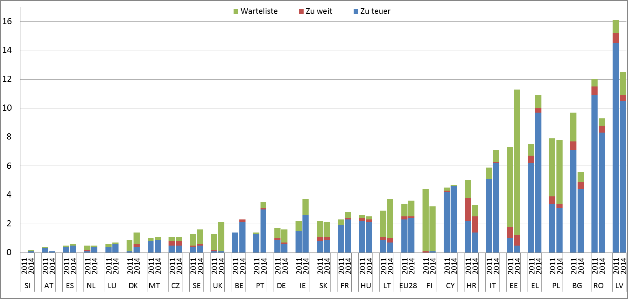
Quelle: Eurostat, EU-SILC.
Schaubild 30: Prozentualer Anteil der Selbstzahlungen für medizinische Leistungen an den aktuellen Gesundheitsausgaben, 2013
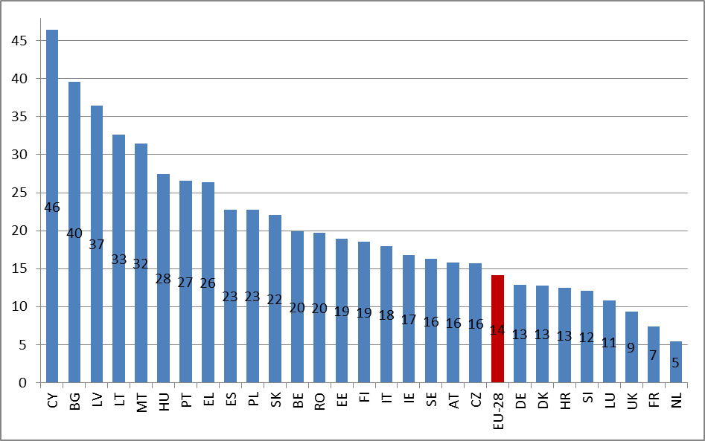
Quelle: Gesundheitsdaten von Eurostat, OECD und WHO sowie Berechnungen der Kommissionsdienststellen. Siehe den Bericht der Europäischen Kommission Joint Report on Health Care and Long-Term Care Systems & Fiscal Sustainability vom Oktober 2016.

2.4.2 Die Antwort der Politik
Mehrere Mitgliedstaaten haben – im Einklang mit den Grundsätzen für die aktive Eingliederung – politische Reformen eingeleitet, um die Probleme in Bezug auf die Abdeckung durch Sozialleistungen und die Angemessenheit dieser Leistungen sowie deren Verknüpfung mit der Aktivierung anzugehen. Estland hat das Arbeitslosengeld um 10 % erhöht. Außerdem hat das Land ein Verfahren zur Beurteilung der Arbeitsfähigkeit eingeführt sowie ein breiteres Spektrum an Maßnahmen, um den Menschen beim Wiedereinstieg in den Arbeitsmarkt zu helfen. Italien hat die Abdeckung und die Dauer der Arbeitslosenversicherung ausgeweitet sowie die Modalitäten hinsichtlich Aktivierung und Konditionalität überarbeitet. Die Leistungen bei Arbeitslosigkeit sind jetzt inklusiver, kommen mehr Menschen zugute und werden länger gewährt. Die ursprünglich nur vorübergehende Regelung für die Arbeitslosenunterstützung ist inzwischen in eine dauerhafte Regelung umgewandelt worden. Voraussetzung für den Erhalt von Leistungen ist jetzt der Abschluss eines Vertrags zur „aktiven Inklusion“. Außerdem hat Italien eine Armutsbekämpfungsmaßnahme (SIA – Support for Active Inclusion) auf das gesamte Staatsgebiet ausgedehnt; hierbei handelt es sich um eine Kombination aus wirtschaftlicher Unterstützung und Aktivierungsprogrammen, die Teil eines nationalen Plans gegen Armut und soziale Ausgrenzung sind. Frankreich hat das Mindesteinkommen für Nichterwerbstätige im September 2015 um 2 % angehoben. Des Weiteren hat das Land zwei Lohnstützungssysteme zu einem verschmolzen, um die Aktivierungskomponente zu stärken und die Inanspruchnahme durch Haushalte am unteren Ende der Einkommensskala zu steigern. Kroatien hat das garantierte Mindesteinkommen für nicht erwerbsfähige Einzelpersonen und für Alleinerziehende um 15 % aufgestockt. Dänemark hat die Anreize zur Aufnahme einer – auch kürzeren – Erwerbstätigkeit verbessert. Malta ergreift zahlreiche Maßnahmen, darunter eine degressive Gestaltung der Leistungen für Menschen, die eine Beschäftigung aufnehmen, sowie der Leistungen bei Erwerbstätigkeit. In der Slowakei hat das Absenken der Sozialbeiträge im Jahr 2015 geholfen, die Lohnkosten einzudämmen, und Anreize für Geringverdiener geschaffen, eine Erwerbstätigkeit aufzunehmen.
Andere Mitgliedstaaten waren bestrebt, die gesellschaftliche Inklusion der nicht erwerbsfähigen Menschen sicherzustellen. Griechenland hat eine nationale Inklusionsstrategie beschlossen, um gegen Armut, soziale Ausgrenzung und Diskriminierung vorzugehen. Rumänien plant integrierte Einsatzteams für marginalisierte Bevölkerungsgruppen und setzt ein ganzheitliches Paket an Armutsbekämpfungsmaßnahmen um.
Mehrere Mitgliedstaaten haben Schritte unternommen, um den Zugang zu hochwertigen sozialen Diensten zu erleichtern. Bulgarien testet ein neues Modell für integrierte Sozial- und Beschäftigungsdienste, die Zentren für Arbeit und soziale Hilfe. Kroatien errichtet Verwaltungsstellen, die als zentrale Anlaufstellen für die Erbringung sozialer Dienste dienen sollen.
Eine Reihe von Mitgliedstaaten hat Reformen bei der Bereitstellung von Wohnraum durchgeführt, um die Wohnungssituation von benachteiligten Menschen zu verbessern und die Mobilität von Arbeitskräften zu fördern. Die Tschechische Republik hat ein neues Gesetz eingebracht, um den Zugang benachteiligter Bevölkerungsgruppen zu Sozialwohnungen zu erleichtern. Spanien hat eine umfassende Obdachlosenstrategie für die Jahre 2015-2020 mit konkreten Zielvorgaben beschlossen, um Obdachlosigkeit zu verhindern bzw. zu verringern und um die sozialen Folgen von Räumungen anzugehen. Wohnungsbauziele sind ebenfalls in integrierten Strategien für Armutsbekämpfung und Sozialpolitik zu finden. Im Rahmen des nationalen Armutsbekämpfungspakets hat Rumänien ein Bündel von Maßnahmen eingeleitet, um – entsprechend einem einheitlichen und koordinierten Ansatz – für die ärmsten Menschen ein Sicherheitsnetz zu spannen. Zu den geplanten Maßnahmen gehören Zuschüsse für die Renovierung von Wohnraum, der sich in kritischem Zustand befindet. Zum neuen Familienförderplan Spaniens sollen auch Wohnungsbauinitiativen gehören. Irland hat im Juli 2016 ein Housing Assistance Payment eingeführt, das eine Form der sozialen Wohnförderung darstellt und die Bezahlbarkeit von Wohnraum für Menschen mit langfristigem Bedarf verbessern soll. Die Niederlande haben ein Maßnahmenpaket vorgelegt, um Mietpreiserhöhungen einzudämmen und um Menschen, die aufgrund ihres höheren Einkommens keinen Anspruch mehr auf Sozialwohnungen haben, den Wohnungswechsel – aus Sozialwohnungen in privat angemieteten Wohnraum – ganz allgemein zu erleichtern.
Mehrere Mitgliedstaaten haben außerdem Schritte zur Förderung der Bereitstellung von erschwinglicher, leicht zugänglicher und hochwertiger Kinderbetreuung unternommen. In Portugal soll es ab 2019 einen garantierten Anspruch auf frühkindliche Betreuung. Bildung und Erziehung ab dem 3. Lebensjahr geben. Die Tschechische Republik hat im April 2015 ein verpflichtendes Vorschuljahr eingeführt. In Ungarn ist seit September 2015 die Teilnahme an Angeboten der frühkindlichen Betreuung, Bildung und Erziehung Pflicht; ab 2016 ist Vorschulbildung auch in Litauen für alle Sechsjährigen vorgeschrieben. Gemäß dem Childcare Act, den das Vereinigte Königreich im März 2016 verabschiedet hat, werden zu den bereits angebotenen 15 Stunden kostenloser Kinderbetreuung weitere 15 Stunden kostenloser Betreuung für die drei- bis vierjährigen Kinder berufstätiger Eltern in England hinzukommen. Rumänien hat ein Gesetz verabschiedet, um den Zugang von Kindern aus benachteiligten Familien zur Vorschulbildung durch die Ausgabe von Gutscheinen für den Kindergartenbesuch zu verbessern.
In den EU-Mitgliedstaaten wurden tief greifende Gesundheitsreformen durchgeführt, um die Erbringung von und den Zugang zu wirksamen Leistungen in der primären Gesundheitsversorgung zu fördern, um die Inanspruchnahme von Fachärzten und Krankenhäusern zu straffen und dadurch die nachhaltige Finanzierbarkeit dieses Leistungsangebots zu erhöhen, und um den Zugang zu erschwinglichen Arzneimitteln und deren kostenwirksame Verwendung zu verbessern. Die Beseitigung der Fragmentierung der Dienste und die Neuordnung der Leitungsstrukturen sind – neben der Gewährleistung einer angemessenen personellen Ausstattung als Voraussetzung für ein gut funktionierendes Gesundheitssystem – weitere Bereiche, in denen bedeutende politische Anstrengungen unternommen werden. Die Tschechische Republik, Litauen und Lettland haben Anstrengungen unternommen, um die Transparenz der Verfahren und die Verfügbarkeit von Informationen zu verbessern, die Patientenrechte zu stärken, die Auswahl an Anbietern von Gesundheitsleistungen zu vergrößern und die Wartezeiten für derartige Leistungen zu verkürzen. Zur Steigerung der Kosteneffizienz führen Bulgarien, Deutschland, Rumänien und die Slowakei Reformen im Bereich der Krankenhausversorgung durch, bei denen es u. a. um die Koppelung der Krankenhausfinanzierung an die Ergebnisse, um den Ausbau der ambulanten Behandlung und um die Überprüfung der Beschaffungsregelungen geht. Zur Senkung der Ausgaben für Medikamente und für medizinische Hilfsgüter haben Bulgarien, die Tschechische Republik, Deutschland, Spanien und Portugal verschiedene Maßnahmen ergriffen, etwa die Zentralisierung ihrer Beschaffungssysteme oder die verstärkte Verwendung von Generika. Um dem Fachkräftemangel im Gesundheitswesen entgegenzuwirken, der auf die Alterung der dort Beschäftigten und auf die Schwierigkeit, Personal zu finden und längerfristig zu binden, zurückzuführen ist, haben Estland und Lettland Maßnahmen beschlossen (Lohnerhöhungen, Unterstützung der beruflichen Entwicklung und bessere Arbeitsbedingungen), die die Attraktivität der Gesundheitsberufe steigern sollen.
Angesichts ihrer alternden Bevölkerungen ergreifen einige Mitgliedstaaten Maßnahmen, um die Effizienz und die Qualität von Langzeitpflegeleistungen sowie den Zugang zu diesen Leistungen zu verbessern, ohne die langfristige Tragfähigkeit der öffentlichen Finanzen zu gefährden. Ein Schwerpunkt liegt darauf, die Selbstständigkeit der Menschen so lange wie möglich zu erhalten, insbesondere durch wohnortnahe Dienstleistungen, häusliche Pflege und Vorsorge. Die Mitgliedstaaten befassen sich auch mit der Fragmentierung der Dienste und der Finanzierung. Slowenien beispielsweise novelliert sein Gesetz über die Langzeitpflege: Die Integration der Pflegeleistungen soll gefördert und ein neues Verfahren für die Organisation und Finanzierung der Langzeitpflege eingeführt werden. Deutschland hat seine Pflegeversicherung reformiert (Beginn der Umsetzung: 2017) und dabei u. a. den Begriff der Pflegebedürftigkeit grundlegend neu definiert. Luxemburg hat eine weitere Reform der Pflegeversicherung in Angriff genommen, mit der die Verfahren vereinfacht und mehr Flexibilität sowie – mittels einer neuen Einstufung in Abhängigkeits- und Unterstützungskategorien – ein stärkerer Fokus auf individuelle Bedürfnisse gewährleistet werden sollen. Ein weiteres wichtiges Element der Anstrengungen zur Reformierung der Langzeitpflegesysteme sind Maßnahmen zur Unterstützung informeller Pflegepersonen (siehe Abschnitt 2.2.2).
Die von den Mitgliedstaaten in den Jahren 2015-2016 beschlossenen Rentenreformen belegen, dass die Erkenntnis wächst, dass neben den zur Verbesserung der Tragfähigkeit eingeleiteten Reformen flankierende Maßnahmen zur Erhaltung eines angemessenen Rentenniveaus notwendig sind. Der Schwerpunkt der seit der Finanzkrise eingeleiteten Reformen lag bisher auf der Eindämmung der durch die Alterung der Bevölkerung bedingten Kosten: Heraufsetzung des Renteneintrittsalters, strengere Voraussetzungen für den Zugang zum Rentensystem und veränderte Verfahren der Leistungsberechnung. Als Folge davon gingen die Prognosen im Jahr 2015 erstmals von einem langfristigen Rückgang der Rentenausgaben in den meisten Mitgliedstaaten aus (um durchschnittlich 0,2 Prozentpunkte des BIP zwischen 2013 und 2060). Zu beobachten ist gleichzeitig, dass die Angemessenheit der Altersbezüge zunehmend von einem langen und stabilen Berufsleben abhängig ist, das zu einer abschlagsfreien Rente führt, oder von zusätzlichen Ersparnissen und Mindestgarantien.
Diesbezüglich ergeben die jüngsten Reformen der Mitgliedstaaten ein vielfältigeres Bild; das Spektrum reicht von weiteren Anhebungen des Renteneintrittsalters in den Ländern, in denen die Tragfähigkeit des Systems noch ein Problem darstellt, bis hin zu Maßnahmen zur Verbesserung der Angemessenheit, etwa Mindestgarantien und eine günstigere Indexierung. Belgien hat ein umfassendes Reformpaket verabschiedet, das ein höheres Renteneintrittsalter, längere Beitragszeiten und Beschränkungen bei der Inanspruchnahme von Vorruhestandsregelungen umfasst. In Finnland wird 2017 ein neues Rentensystem in Kraft treten, bei dem das Renteneintrittsalter an die Lebenserwartung gekoppelt wird; dadurch soll die Lebensarbeitszeit verlängert werden. Aus anderen Mitgliedstaaten (Kroatien und Slowenien) wurden Vorbereitungen für Reformpakete gemeldet. Immer verbreiteter werden flexible Ruhestandsregelungen, die es leichter machen sollen, länger zu arbeiten; in den Niederlanden, Österreich und Slowenien sind sie bereits beschlossen. Mehrere Mitgliedstaaten sind bestrebt, den Schutz von Rentnern mit geringem Einkommen durch die Einführung oder die Anhebung der Mindestrenten (Tschechische Republik, Slowakei) und/oder gezielte Ergänzungsleistungen (Tschechische Republik, Estland, Schweden) zu verbessern. Lettland hat seine Vorschriften über das Ansparen von Rentenansprüchen angepasst, um diese vor Konjunkturabschwüngen zu schützen; Litauen hat die Indexierungsregeln überarbeitet, und Portugal hat wieder damit begonnen, geringe und mittlere Renten zu indexieren. Demgegenüber hat Griechenland die Rentenzahlungen eingefroren und die Berechnungsgrundlage geändert, um die Tragfähigkeit des Rentensystems zu verbessern. Was die Zusatzrenten anbelangt, haben Belgien und Frankreich Maßnahmen zur Verbesserung der Tragfähigkeit der Zusatzrentensysteme getroffen, während aus anderen Mitgliedstaaten (Dänemark, Niederlande, Polen, Slowenien) Reformpläne gemeldet werden, die allerdings noch fertiggestellt und verabschiedet werden müssen. Die Tschechische Republik hat das Rollback der gesetzlichen kapitalgedeckten Rentensäule abgeschlossen.
Mehrere Mitgliedstaaten haben Maßnahmen ergriffen, um die Beteiligung von Menschen mit Behinderungen am Arbeitsmarkt zu steigern. Estland hat am 1. Juli 2016 Quoten für die Beschäftigung von Menschen mit Behinderung in der öffentlichen Verwaltung und eine konkrete Zielvorgabe von 1000 Personen bis zum Jahr 2020 festgelegt. Irland hat eine umfassenden Beschäftigungsstrategie für Menschen mit Behinderungen (2015-2024) angenommen, in der u. a. ein Beschäftigungsziel von 3 % für den öffentlichen Sektor vorgegeben wird, wobei dieser Anteil bis 2024 schrittweise auf 6 % erhöht werden soll. Zusätzlich hat die Regierung begonnen, Mittel für einen Peer-Dienst zur Unterstützung von Arbeitgebern und eine Helpline zum Thema Behinderung bereitzustellen.
Mitgliedstaaten haben außerdem gezielte Maßnahmen zur Unterstützung der Integration von Migranten und Flüchtlingen in den Arbeitsmarkt und die Gesellschaft getroffen. Eine detaillierte Beschreibung dieser Maßnahmen befindet sich in Abschnitt 2.2.2.
Anhang 1: Scoreboard beschäftigungs- und sozialpolitischer Schlüsselindikatoren mit den EU-Durchschnittswerten als Referenzwerten
Quelle: Eurostat, EU AKE, Volkswirtschaftliche Gesamtrechnungen und EU-SILC (Berechnungen der GD EMPL).

Für jeden Indikator (mit Ausnahme des Indikators für das reale Wachstum des verfügbaren Bruttoeinkommens der privaten Haushalte, da dieser als Geldwert ausgedrückt ist) geben die drei Spalten Folgendes wieder: i) die Veränderung im Jahresvergleich in absoluten Zahlen; ii) die Abweichung von den Durchschnittswerten für die EU (oder den Euro-Raum – EA (Euro area)) im selben Jahr; iii) die Veränderung im Jahresvergleich für die Mitgliedstaaten gegenüber den Veränderungen im Jahresvergleich für die EU oder den Euro-Raum (dies gibt Aufschluss darüber, ob sich die Lage in einem Mitgliedstaat schneller verschlechtert/verbessert als im Rest der EU/des Euro-Raums, was die Entwicklung der sozioökonomischen Divergenz bzw. Konvergenz widerspiegelt). „1. Hj.“ steht für erstes Halbjahr und stützt sich auf vierteljährliche saisonbereinigte Daten. Brüche in der NEET-Reihe für ES (2014), FR (2014), HU (2015) und LU (2015). Brüche in der AROP- und der S80/S20-Reihe für EE (2014) und UK (2015). Die AROP und S80/S20-Zahlen sind für NL nur vorläufig.

Am 26. Oktober 2016 waren noch keine Flags betreffend die statistische Signifikanz von Änderungen und Abweichungen gegenüber dem EU-Durchschnitt beim AROP- und beim S80/S20-Indikator verfügbar.
Anhang 2: Scoreboard beschäftigungs- und sozialpolitischer Schlüsselindikatoren mit den Durchschnittswerten für den Euro-Raum (EA) als Referenzwerten
Quelle: Eurostat, EU AKE, Volkswirtschaftliche Gesamtrechnungen und EU-SILC (Berechnungen der GD EMPL). Details siehe Anhang 1.

Anhang 3: Scoreboard beschäftigungs- und sozialpolitischer Schlüsselindikatoren mit den absoluten Werten für drei aufeinanderfolgende Jahre
Quelle: Eurostat, EU AKE, Volkswirtschaftliche Gesamtrechnungen und EU-SILC (Berechnungen der GD EMPL). Details siehe Anhang 1.

Anhang 4: Hinweise zur Methodik der Ermittlung von Trends und Werten im Scoreboard

Mitte 2015 erörterten die Europäische Kommission und die Mitgliedstaaten, wie sich Analyse, Interpretation und Auswertung des Scoreboards beschäftigungs- und sozialpolitischer Schlüsselindikatoren im Hinblick auf die nächste Ausgabe des Gemeinsamen Beschäftigungsberichts verbessern lassen, insbesondere erörterten sie die Entwicklung einer Methode zur Bewertung der Leistung der Mitgliedstaaten anhand des Scoreboards. Es wurde vereinbart, dass die anzuwendende Methode für jeden Indikator eine Messgröße für das relative Abschneiden jedes Mitgliedstaats gemäß seinem Indikatorwert (Ergebnis) innerhalb der Verteilung der Indikatorwerte (Ergebnisse) der EU liefern können sollte. Die Methode ist sowohl auf die Jahreswerte (Werte) als auch auf die Veränderungen im Jahresvergleich (Veränderungen) anzuwenden, sodass die Leistung der Mitgliedstaaten ganzheitlich bewertet werden kann.
Um dies zu ermöglichen, kann ein einfaches, gängiges Verfahren angewandt werden. Hierbei müssen für jeden Indikator die Verteilung der jeweiligen Werte und Veränderungen untersucht und diejenigen Beobachtungen (Ergebnisse der Mitgliedstaaten) ermittelt werden, die deutlich vom allgemeinen Trend abweichen, d. h. die statistischen Ausreißer bei der Verteilung der Werte der EU für den betreffenden Indikator.
Zur Anwendung dieses Ansatzes sollten vor der Analyse für jeden Indikator die Ergebnisse der Mitgliedstaaten in standardisierte Werte (auch „Z-Scores“ genannt) umgewandelt werden, die den Vorteil haben, dass unterschiedliche Maßeinheiten miteinander gleichgesetzt werden können, sodass auf alle Indikatoren die gleiche Metrik angewandt werden kann.
Hierzu werden die Rohdaten der Werte wie auch der Veränderungen gemäß der folgenden Formel für den jeweiligen Indikator standardisiert:

$${z-score for MS}_{X}= \frac{\left[{MS}_{X} indicator -average \left(MS indicator\right)\right]}{standard deviation (MS indicator)}$$
Dadurch kann für jeden Mitgliedstaat sein Rohindikatorwert als Zahl der Standardabweichungen vom Durchschnitt angegeben werden. Dann kann die Leistung jedes Mitgliedstaates anhand der sich ergebenden Z-Scores im Vergleich zu festgelegten Schwellenwerten, die als Vielfaches der Standardabweichung festgelegt werden können, bewertet und eingestuft werden. Es ist festzuhalten, dass eine vergleichbare Methode in der Vergangenheit bereits im Zusammenhang mit dem Bewertungsrahmen LIME vereinbart und angewandt worden ist.
Das Hauptproblem bei diesem Ansatz ist die Festlegung von Abschneidepunkten. Da zur Verteilung der beobachteten Rohwerte für die beschäftigungspolitischen Indikatoren keine parametrische Annahme formuliert werden kann, wird bei der Wahl der Schwellenwerte üblicherweise auf Näherungswerte gesetzt. Gemäß der Analyse der im Scoreboard verwendeten Schlüsselindikatoren und angesichts der Tatsache, dass die Leistung umso besser ausfällt, je niedriger die Indikatoren für Arbeitslosigkeit, NEET und soziale Ausgrenzung (nicht jedoch für das verfügbare Bruttoeinkommen der Haushalte) ausfallen, sollte Folgendes festgelegt werden:
- Werte unter -1 gelten als sehr gute Leistung.
- Werte zwischen -1 und -0,5 gelten als gute Leistung.
- Werte zwischen -0,5 und 0,5 gelten als neutrale Leistung.
- Werte zwischen 0,5 und 1 gelten als schlechte Leistung.
- Werte über 1 gelten als sehr schlechte Leistung.
Mit der vorgeschlagenen Methode soll die Leistung für alle Indikatoren je Mitgliedstaat im Hinblick sowohl auf die Werte als auch die Veränderungen bewertet werden. Im Ergebnis dieses Schrittes werden somit für jeden Indikator die von den Mitgliedstaaten erzielten Ergebnisse bei den Werten und bei den Veränderungen anhand der fünf Kriterien bewertet, wie in Tabelle 1 dargelegt:
Tabelle 1: Vorschlag für Z-Score-Schwellenwerte
 | Z-Score-Schwellenwerte
 | -1,0 | 0,5 | 0 | 0,5 | 1,0
 | (niedriger als) | (niedriger als) | (zwischen) | (höher als) | (höher als)
 | Bewertung
Werte | sehr niedrig | niedrig | durchschnittlich | hoch | sehr hoch
Veränderungen | weit unterdurchschnittlich | unterdurchschnittlich | durchschnittlich | überdurchschnittlich | weit überdurchschnittlich

Durch Verknüpfen der Bewertung der Werte und der Veränderungen kann anhand der folgenden sieben Kategorien die Gesamtleistung eines Landes in Bezug auf den jeweiligen Indikator eingestuft werden. Die farbliche Codierung wurde in den Schaubildern 1, 14, 15, 27 und 28 angewandt.
Beste Leistung | Werte unter -1,0 und Veränderungen von weniger als 1,0 | Mitgliedstaaten, in denen die Werte weit über dem EU-Durchschnitt liegen und in denen sich die Lage viel schneller verbessert bzw. nicht viel schneller verschlechtert als im EU-Durchschnitt
Überdurchschnittlich | Werte zwischen -1,0 und -0,5 und Veränderungen von weniger als 1 oder Werte zwischen -0,5 und 0,5 und Veränderungen von weniger als -1,0 | Mitgliedstaaten, in denen die Werte über dem EU-Durchschnitt liegen und in denen sich die Lage viel schneller verbessert bzw. nicht viel schneller verschlechtert als im EU-Durchschnitt
Gut, aber zu beobachten | Werte unter -0,5 und Veränderungen von mehr als 1 und Veränderung von mehr als null | Mitgliedstaaten, in denen die Werte über bzw. weit über dem EU-Durchschnitt liegen, in denen sich die Lage aber sehr viel schneller verschlechtert als im EU-Durchschnitt
Durchschnittlich/neutral | Werte zwischen -0,5 und 0,5 und Veränderungen zwischen -1,0 und 1,0 | Mitgliedstaaten mit durchschnittlichen Werten, in denen sich die Lage weder viel schneller als im EU-Durchschnitt verbessert noch viel schneller verschlechtert
Schwach, aber mit Aufwärtstrend | Werte über 0,5 und Veränderungen von weniger als -1,0 | Mitgliedstaaten, in denen die Werte unter bzw. weit unter dem EU-Durchschnitt liegen, aber sich die Lage viel schneller verbessert als im EU-Durchschnitt
Zu beobachten | Werte zwischen 0,5 und 1,0 und Veränderungen von mehr als -1,0 oder Werte zwischen -0,5 und 0,5 und Veränderungen von mehr als 1,0 | In dieser Kategorie sind zwei Fälle zu unterscheiden: i) Mitgliedstaaten, in denen die Werte unter dem EU-Durchschnitt liegen und sich die Lage verschlechtert oder nicht schnell genug verbessert; ii) Mitgliedstaaten, in denen die Werte dem EU-Durchschnitt entsprechen, aber sich die Lage sehr viel schneller verschlechtert als im EU-Durchschnitt.
Kritische Lage | Werte über 1,0 und Veränderungen von mehr als -1,0 | Mitgliedstaaten, in denen die Werte weit unter dem EU-Durchschnitt liegen und sich die Lage verschlechtert bzw. nicht schnell genug verbessert

Für das verfügbare Bruttoeinkommen der Haushalte, das allein in Form von Veränderungen dargestellt wird, wurde folgende Klassifikation verwendet (vgl. Schaubild 26):
Beste Leistung | Veränderungen von mehr als 1,0 | Mitgliedstaaten, in denen die Veränderungen weit über dem EU-Durchschnitt liegen
Überdurchschnittlich | Veränderungen zwischen 1,0 und 0,5 | Mitgliedstaaten, in denen die Veränderungen über dem EU-Durchschnitt liegen
Durchschnittlich/neutral | Veränderungen zwischen -0,5 und 0,5 | Mitgliedstaaten mit durchschnittlichen Veränderungen
Zu beobachten | Veränderungen zwischen -0,5 und -1,0 | Mitgliedstaaten, in denen die Veränderungen unter dem EU-Durchschnitt liegen
Kritische Lage | Veränderungen von unter -1,0 und negative Veränderung beim Bruttoeinkommen | Mitgliedstaaten, in denen die Veränderungen weit unter dem EU-Durchschnitt liegen
Übersicht über die Abschneidepunkte
 |  | sehr niedrig | niedrig | durchschnittlich | hoch | sehr hoch
Arbeitslosenquote | Werte | unter 4,4 % | unter 6,6 % | zwischen 6,6 % und 11,1 % | über 11,1 % | über 13,4 %
Arbeitslosenquote | Veränderungen | weniger als -1,9 Prozentpunkte | weniger als -1,4 Prozentpunkte | zwischen -1,4 und -0,6 Prozentpunkten | mehr als -0,6 Prozentpunkte | mehr als -0,2 Prozentpunkte
Jugendarbeitslosenquote | Werte | unter 9,7 % | unter 15,0 % | zwischen 15,0 % und 25,6 % | über 25,6 % | über 31,0 %
Jugendarbeitslosenquote | Veränderungen | weniger als -5,2 Prozentpunkte | weniger als -3,7 Prozentpunkte | zwischen -3,7 und -0,8 Prozentpunkten | mehr als -0,8 Prozentpunkte | mehr als 0,7 Prozentpunkte
NEET | Werte | unter 7,3 % | unter 9,5 % | zwischen 9,5 % und 13,9 % | über 13,9 % | über 16,1 %
NEET | Veränderungen | weniger als -1,3 Prozentpunkte | weniger als -0,9 Prozentpunkte | zwischen -0,9 und -0,1 Prozentpunkten | mehr als -0,1 Prozentpunkte | mehr als 0,3 Prozentpunkte
Verfügbares Bruttoeinkommen der privaten Haushalte | Veränderungen | weniger als 0,7 % | weniger als 1,7 % | zwischen 1,7 % und 3,6 % | mehr als 3,6 % | mehr als 4,6 %
AROP (18-64) | Werte | unter 12,6 % | unter 14,4 % | zwischen 14,4 % und 18,0 % | über 18,0 % | über 19,8 %
AROP (18-64) | Veränderungen | weniger als -0,8 Prozentpunkte | weniger als -0,4 Prozentpunkte | zwischen -0,4 und 0,4 Prozentpunkten | mehr als 0,4 Prozentpunkte | mehr als 0,8 Prozentpunkte
Einkommensquintil (S80/S20) | Werte | unter 3,7 | unter 4,4 | zwischen 4,4 und 5,8 | über 5,8 | über 6,4
Einkommensquintil (S80/S20) | Veränderungen | weniger als -0,3 | weniger als -0,1 | zwischen -0,1 und 0,3 | mehr als 0,3 | mehr als 0,4

Anhang 5: Gesamtüberblick über die „zu beobachtenden Beschäftigungstrends“ und die Zahl der Mitgliedstaaten, in denen Verschlechterungen oder Verbesserungen zu verzeichnen sind, gemäß dem Anzeiger für die Leistungen im Beschäftigungsbereich 2016; Veränderung 2015-2014
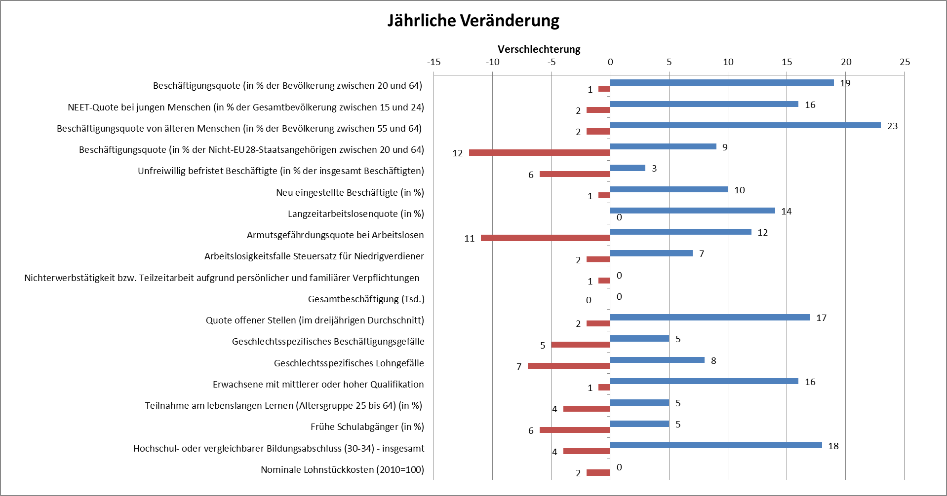

Anhang 6: Gesamtüberblick über die „zu beobachtenden sozialen Trends“ und die Zahl der Mitgliedstaaten, in denen Verschlechterungen oder Verbesserungen zu verzeichnen sind, gemäß dem Anzeiger für die Leistungsfähigkeit des Sozialschutzes 2016; Veränderung 2014-2013
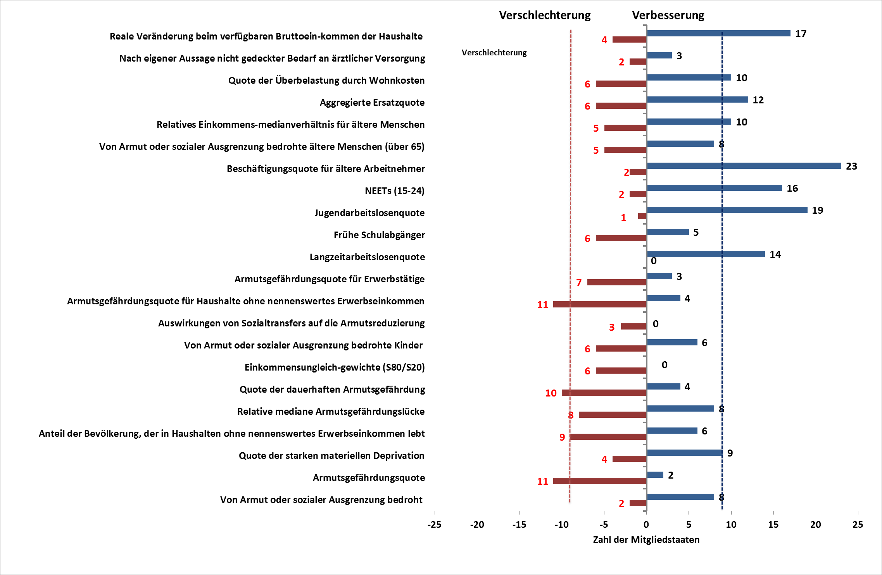
Hinweis: Bei auf EU-SILC gestützten Indikatoren beziehen sich die Veränderungen in der Regel auf den Zeitraum 2012-2013 für den Einkommensindikator und den Indikator für die Erwerbsintensität des Haushalts bzw. auf den Zeitraum 2013-2014 für die erhebliche materielle Deprivation und ungedeckten Bedarf an medizinischer Versorgung. Veränderungen des verfügbaren Bruttoeinkommens der Haushalte beziehen sich auf den Zeitraum 2013-2014. AKE-gestützte Indikatoren (Langzeitarbeitslosenquote; frühe Schulabgänger; Jugendarbeitslosenquote; junge Menschen zwischen 15 und 24 Jahren, die sich weder in Ausbildung noch in Beschäftigung befinden (NEET – not in employment, education or training); Beschäftigungsquote der 55- bis 64-Jährigen) beziehen sich auf den aktuelleren Zeitraum 2014-2015. Eine Aktualisierung mit aktuelleren Daten wird in der endgültigen Fassung des Gemeinsamen Beschäftigungsberichts enthalten sein.

COM(2016) 377 final.
Im September 2016 lag die monatliche Arbeitslosenquote in der EU bei 8,5 % und im Euro-Währungsgebiet bei 10 %.
Zum Zeitpunkt der Niederschrift (Oktober 2016) geschätzte Durchschnittswerte für 2015, bereitgestellt von Eurostat. Nach Gesprächen mit den Mitgliedstaaten im Beschäftigungsausschuss werden aktualisierte Werte in der überarbeiteten Fassung des Dokuments vorgelegt.
Die durchschnittliche Zahl von Menschen mit Armuts- oder Ausgrenzungsrisiko in der EU 2008 basiert auf Schätzungen von Eurostat, da die Zahlen für Kroatien erst ab 2010 verfügbar sind.
Siehe demnächst erscheinender Europäischer Beschäftigungs- und Sozialbericht 2016, Kapitel 2.
Der Gini-Koeffizient ist ein Indikator mit Werten zwischen 0 und 1. Je niedriger der Wert, desto höher die Gleichheit. Wenn also ein Wert von 0 aussagt, dass alle das gleiche Einkommen haben, besagt ein Wert von 1, dass eine Person das gesamte Einkommen hat. Hinweis: Zur Berücksichtigung der Auswirkungen von Unterschieden bei Haushaltsgröße und -zusammensetzung wird das gesamte verfügbare Haushaltseinkommen äquivalent gesetzt.
Siehe OECD (2015). Gemeinsam in einem Boot: Warum alle von weniger Ungleichheit profitieren. Paris: OECD.
Der Anzeiger für die Leistungen im Beschäftigungsbereich und der Anzeiger für die Leistungsfähigkeit des Sozialschutzes werden von der Kommission in Zusammenarbeit mit dem Beschäftigungsausschuss bzw. dem Ausschuss für Sozialschutz erstellt. Sie werden vom EPSCO-Rat angenommen.
Siehe Warnmechanismus-Bericht 2017.
COM(2015) 600 final.
Der letztgenannte Faktor könnte allerdings durch eine Absenkung der Armutsschwelle beeinflusst werden.
COM(2015) 600 final.
Die Leitlinien kommen 2016 erstmals umfassend in den nationalen Reformprogrammen zum Tragen.
Vorschlag für einen Beschluss des Rates zu Leitlinien für beschäftigungspolitische Maßnahmen der Mitgliedstaaten, 13. Oktober 2016.
Europäische Kommission (2016), Labour Market and Wage Developments in Europe, Annual review 2016, Luxemburg, Amt für Veröffentlichungen der Europäischen Union, Oktober 2016,
Veröffentlichung in Kürze.
Letztes Jahr, für das Daten vorliegen.
Zahl der Beschäftigten in 2014 gegründeten Unternehmen, geteilt durch die Gesamtzahl der im selben Jahr in den insgesamt aktiven Unternehmen beschäftigten Personen.
Europäische Kommission (2015), Annual Report on European SMEs 2014/2015, November 2015.
Die Factsheets des Small Business Act (SBA) enthalten eingehende Analysen von KMU-Statistik und -Politik der einzelnen Länder; sie sind abrufbar unter: http://ec.europa.eu/growth/smes/business-friendly-environment/performance-review_de
Die Steuer- und Abgabenbelastung der Arbeit setzt sich zusammen aus der Einkommensteuer der Arbeitnehmer und den Sozialbeiträgen von Arbeitgebern und Arbeitnehmern. Beiträge zu betrieblichen und privaten Altersvorsorgesystemen sowie gezielte Steuererleichterungen sind nicht in die Berechnung eingeflossen.
Europäische Kommission, Anzeiger für die allgemeine und berufliche Bildung 2016.
Eingehendere Analysen enthalten das Kapitel über die Flüchtlingsintegration im in Kürze erscheinenden Bericht Employment and social developments in Europe 2016 und das Arbeitspapier der Europäischen Kommission und der OECD How are refugees faring on the labour market in Europe?, September 2016.
Es hat sich gezeigt, dass Menschen mit Migrationshintergrund in den meisten Mitgliedstaaten erheblich benachteiligt sind, auch wenn man die Auswirkungen des sozio-ökonomischen Hintergrunds unberücksichtigt lässt, und dass unter den im Ausland geborenen Schülern diejenigen, die als Kleinkinder ins Land kommen, bessere Ergebnisse erzielen als die später Angekommenen. Siehe OECD-EU (2015), Settling In – Indicators of Immigrant Integration 2015, und OECD (2014), International Migration Outlook 2014, OECD Publishing.
OECD (2014), PISA in Focus, 2014/10 (Oktober), http://www.oecd.org/pisa/pisaproducts/pisainfocus/pisa-in-focus-n44-(eng)-final.pdf.
Im Übereinkommen der Vereinten Nationen über die Rechte von Menschen mit Behinderungen heißt es in Bezug auf den Begriff der Behinderung, dass „das Verständnis von Behinderung sich ständig weiterentwickelt und aus der Wechselwirkung zwischen Menschen mit Beeinträchtigungen und einstellungs- und umfeldbedingten Barrieren entsteht, die sie an der vollen, wirksamen und gleichberechtigten Teilhabe an der Gesellschaft hindern“. Diese Behinderungen können leichter oder schwerer Art, körperlicher, seelischer, geistiger oder sensorischer Natur, von Geburt an vorhanden oder im Laufe des Lebens (auch während einer Erwerbstätigkeit) erworben und insbesondere mit dem Altern der Bevölkerung verknüpft sein.
Siehe Europäische Kommission (2016), Mobility and Migration in the EU: Opportunities and Challenges in Employment and Social Developments in Europe 2015.
Eingehendere Analysen enthalten das Kapitel über die Flüchtlingsintegration im in Kürze erscheinenden Bericht Employment and social developments in Europe 2016 und das Arbeitspapier der Europäischen Kommission und der OECD How are refugees faring on the labour market in Europe?, September 2016.
Den Bevölkerungsprojektionen zufolge wird die Bevölkerung im erwerbsfähigen Alter in der Mehrzahl der Mitgliedstaaten schrumpfen, insbesondere in Litauen, Lettland, Bulgarien, der Slowakei, Griechenland, Portugal, Polen, Estland, Rumänien, Deutschland, Kroatien und Ungarn, siehe Europäische Kommission (2015), Ageing report, http://ec.europa.eu/economy_finance/publications/european_economy/2015/pdf/ee3_en.pdf
Siehe Europäische Kommission (2016), The efficiency and effectiveness of social protection systems over the life course, in Employment and Social Developments in Europe 2015, Kapitel 3.2.
„unbereinigtes Verdienstgefälle“ da nicht alle Faktoren berücksichtigt sind, die Verdienstunterschiede zwischen Männern und Frauen beeinflussen, etwa unterschiedlicher Bildungsstand, Berufserfahrung, Arbeitszeit, Art der Tätigkeit usw.
Mit Arbeitsmarktsegregation wird die Ungleichverteilung von Frauen und Männern auf Berufsgruppen und Wirtschaftszweige bezeichnet.
Die beiden Prozentsätze geben den Anteil der Beschäftigten an, die die Tätigkeit/den Wirtschaftszweig wechseln müssten, damit eine gleichmäßige Verteilung von Männern und Frauen auf die Berufsgruppen/Wirtschaftszweige erreicht wird. Der Indexwert kann zwischen 0 (keine Segregation) und 50 (vollständige Segregation) liegen.
http://ec.europa.eu/justice/gender-equality/files/annual_reports/2016_annual_report_2015_web_en.pdf
http://ec.europa.eu/justice/gender-equality/files/documents/150119_segregation_report_web_en.pdf
2014 waren die Renten der Frauen im Durchschnitt 40 % niedriger als die der Männer, und in einigen Ländern bezieht ein Drittel der älteren Frauen gar keine Rente. Daher sind Frauen sehr viel stärker als Männer von Altersarmut bedroht: Im Durchschnitt haben 15,7 % der Frauen im Alter ab 65 Jahren ein Armutsrisiko, gegenüber 11,3 % der Männer. In Slowenien, Schweden, Litauen, Lettland und Estland besteht ein Geschlechtergefälle von 10 Prozentpunkten und mehr bei den Renten.
Studie der Kommission „First results of the Youth Employment Initiative – A final report to DG Employment, Social Affairs and Inclusion of the European Commission“ (2016).
Beschluss Nr. 573/2014/EU des Europäischen Parlaments und des Rates vom 15. Mai 2014 über die verstärkte Zusammenarbeit zwischen den öffentlichen Arbeitsverwaltungen, http://eur-lex.europa.eu/legal-content/DE/TXT/?uri=CELEX%3A32014D0573
Ústí, Südmähren, Olomouc, Mähren und Karlovy Vary.
Am 26. Oktober 2016 (Stichtag für das Scoreboard beschäftigungs- und sozialpolitischer Indikatoren) lagen für neun Mitgliedstaaten keine Daten zum verfügbaren Bruttoeinkommen der Haushalte vor.
Die Selbstzahlungen umfassen die Zuzahlungen privater Haushalte – als direkte und Letztzahler – zu den verschiedenen Versicherungsmechanismen des Gesundheitssystems und die OTC- (und sonstigen direkten) Zahlungen für Waren und Dienstleistungen.
Europäische Kommission (2008), „The LIME Assessment Framework (LAF): A methodological tool to compare, in the context of the Lisbon Strategy, the performance of EU Member States in terms of GDP and in terms of twenty policy areas affecting growth“, European Economy Occasional Papers n. 41/2008.
Es wurden sowohl ein Normalverteilungs- als auch ein T-Test durchgeführt, die zum Ergebnis hatten, dass eine Verteilungshypothese ausgeschlossen wird.
Innerhalb der Arbeitsgruppe wurden verschiedene Abschneidepunktszenarien erörtert. Der vorliegende Vorschlag ist das Ergebnis dieses Beratungsprozesses.
Bei Normalverteilung entsprechen die gewählten Abschneidepunkte grob 15 %, 30 %, 50 %, 70 % und 85 % der kumulativen Verteilung.
Die letztere der genannten Bedingungen verhindert, dass ein Mitgliedstaat mit niedrigen oder sehr niedrigen Werten als „mit Abwärtstrend“ eingestuft wird, wenn er eine „weit überdurchschnittliche“, aber dennoch abnehmende Veränderung aufweist.
Die letztere der genannten Bedingungen verhindert, dass ein Mitgliedstaat mit steigendem Bruttoeinkommen als „kritische Lage“ eingestuft wird.

